Sommario
IAR 5
Aggiungere una cartella al progetto su IAR 5
Creare una funzione da testare nella UT (Unit Test) 7
IAR: tipologie di breakpoints 9
How to get / set stack & heap memory in IAR 9
IAR Memory Configuration for Modules Project (fw-C-modules-CGC) 10
Come spostare la current directory su IAR 11
Come attivare licenza per nuova chiavetta USB IAR (dongle) 11
Bootloader 13
ESP-IDF setup: 14
ESP32: Web Server 14
DMD 15
Error build per le funzioni common_shiftRight e common_shiftLeft 17
Static Function in C 18
Creare una funzione che abbia un parametro in input con data type variabile 19
DHCP Client 20
Structure padding, packing & bit fields 20
UCS – Software di configurazione 22
Variabile <unavailable> 22
GET / POST Request 23
Riabilitare mbedTLS 23
VarManager 24
varMng_save() 29
Settings Web Server 29
Come installare WireShark 32
Come collegare pc ed esp32 tramite cavo ethernet 32
Upload file into SPIFFS non funziona 33
Interfacce di comunicazione ESP32 34
Modbus RTU (Remote Terminal Unit) 39
Panoramica del protocollo Modbus RTU 39
Caratteristiche principali: 39
Struttura di un frame Modbus RTU 39
Modalità di comunicazione 40
Errori e gestione degli errori 40
Vantaggi del Modbus RTU 40
Limiti del Modbus RTU 41
Applicazioni tipiche 41
1. Modbus RTU (Remote Terminal Unit) 41
2. Modbus ASCII 41
Differenze principali tra Modbus RTU e Modbus ASCII: 42
3. Modbus TCP/IP (o Modbus TCP) 42
Differenze principali tra Modbus RTU e Modbus TCP/IP: 42
4. Modbus Plus 43
Riassunto delle differenze principali: 43
Conclusione 43
Configurazione dei pin esp32 45
Verbosity Level 46
FreeRTOS: queue 48
Bottleneck – Collo di bottiglia 48
Caratteristiche principali delle queue in FreeRTOS: 48
Come funzionano le queue? 49
Esempio di utilizzo di una queue 49
Vantaggi delle queue: 50
Configurazione del clock del micro esp32 51
Cos'è il tick di FreeRTOS? 51
Come funziona lo scheduler con un tick a 1000 Hz? 52
Flusso di funzionamento dello scheduler a 1000 Hz 52
Esempio: Task con vTaskDelay e un tick rate di 1000 Hz 53
Vantaggi di un tick a 1000 Hz 53
Svantaggi di un tick a 1000 Hz 53
Conclusione 53
Come aprire una comunicazione usando SPI o I2C 54
Come cambiare la porta UART per i LOG su esp32 57
1. Configurare la porta UART nei menu di configurazione 57
2. Modifica del livello dei log (opzionale) 57
3. Inizializzazione della UART (se necessario) 57
4. Ricompila e carica il firmware 57
Come cambiare il pin della porta UART utilizzata per i log 58
1. Configurare i pin UART nel codice 58
2. Configurare i pin UART tramite menuconfig (opzionale) 59
3. Ricompila e carica il firmware 59
I2C con esp32 – LCD display 59
UART con esp32 60
Come cambiare Wi-Fi Station SSID / PASSWORD 60
Macro: __FILE__, __LINE__, __func__ 61
Errore VAR_MNG_ERORR_NOTSPECIED in varMng_genGetBuffer 61
Come mettere i • in un elemento <input> 61
Web Server 62
Funzionamento iniziale 62
Sign In Page 62
Login Page 63
Main Page 65
Gestione degli accessi al Web Server 67
Configurazione PIN della ESP32 per UART Internal Bus 67
Come configurare i pin per l’UART INTERNAL BUS nel codice 68
CGC_LOGI() / CGC_LOGE() 69
Come aumentare le dimensione delle icone della Toolbars di STM32CubeIDE 70
FreeRTOS 71
Come ottenere la minima stack libera raggiunta in un Task 71
ESP-IDF 72
Installare ESP-IDF su WSL Ubuntu 72
Aggiungere variabili d’ambiente su Linux per cartelle ESP-IDF 76
Come usare il Backtrace per trovare la riga di codice in cui è crashato il FW 78
Come caricare su esp32 certificato SSL e private key in formato PEM 79
Salvare SSL certificate & private key nel FW 79
Salvare i 2 files nella SPIFFS 79
Optimization Level of Compiler Option 82
Come debuggare con JTAG nuova scheda EM600LoRa 84
Come aggiornare driver (es. mDNS) 85
ESP32 87
NVS (Non-Volatile Storage) 87
Modifica di Dati con NVS 87
Come Funziona la Scrittura e Modifica 88
Per Rimuovere o Resettare i Dati 88
Gestione socket / heap-memory Wi-Fi AP 89
STM32 91
Problemi di comunicazione tra STM32 ed ESP32 91
Problemi ST-Link / STM32CubeProgrammer 91
Visual Studio Code 92
Useful Extensions 92
Code Spell Checker 92
Modbus 93
Modbus request 93
Modbus response 93
SunSpec Map 94
Library time.h 96
mktime() 96
gmtime() 96
File management 97
fflush(FILE *fp) 97
Inizializzazione valori di default varMng MEM_USED 98
EM600LoRa: 99
Problemi di comunicazione UART esp32 – STM32LoRa 99
IFS 100
Come cercare datasheet di un componente 100
Conversione bitmap in array di byte 102
Modulino (O1/S1/M1/O3) 104
Come associare un modulino (O1/S1/M1) ad un EM 104
Come dissociare un modulino (O1/S1/M1) da un EM e associarne uno nuovo 104
Utilizzo del modulino Super User 104

IAR

Aggiungere una cartella al progetto su IAR
Quando si crea un nuovo module bisogna creare una nuova cartella da inserire sotto Project.
Bisognerà prima creare la cartella e i relativi file .c e .h di interfaccia al suo interno nell’Esplora File, successivamente bisognerà inserire tale cartella all’interno del progetto: cliccare quindi col tasto dx sulla cartella Project all’interno di IAR -> Add -> Add group:
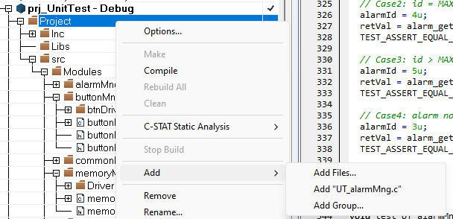
Inserire poi lo stesso nome della cartella creata nell’Esplora File.
Su IAR la view delle cartelle e dei files e una virtual view: bisognerà quindi andare poi a linkare opportunamente la cartella fisica che si vuole andare a prendere.
Per quest’ultima operazione occorre cliccare col tasto dx su prj_UnitTest – Debug:
Options -> C / C++ Compiler -> Preprocessor
Cliccare quindi sui 3 puntini accanto ad Additional include directories: 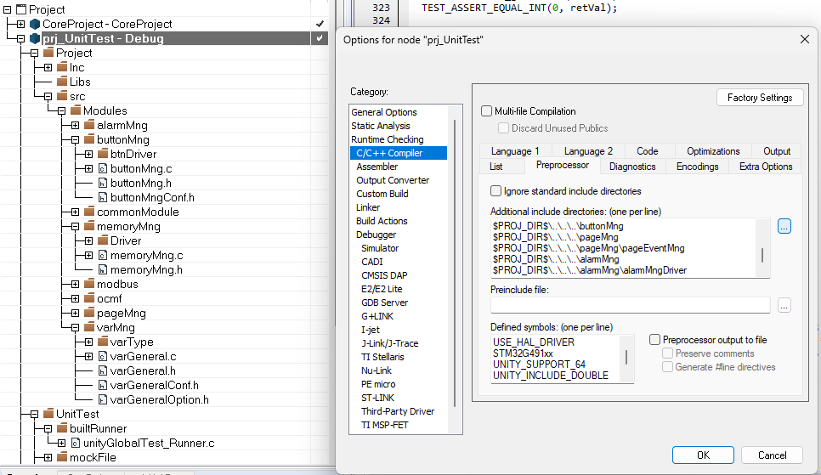

Andare in fondo alla nuova finestra e cliccare su <Click to add>
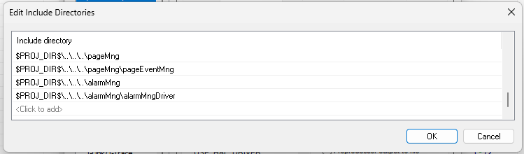
Una volta scelta la cartella da prelevare cliccare sulla freccetta a dx e scegliere l’opzione $PROJ_DIR$ in modo tale da prendere il percorso relativo e non quello assoluto:
Terminata l’operazione eseguire per sicurezza una Rebuild All.

Creare una funzione da testare nella UT (Unit Test)
Per creare una nuova funzione nella UT (Unit Test), la quale deve utilizzare una funzione del file .h di interfaccia di un module, occorre rispettare i seguenti step:
- Creare un file .c UT (es. UT_alarmMng.c) da inserire nella stessa cartella del module:
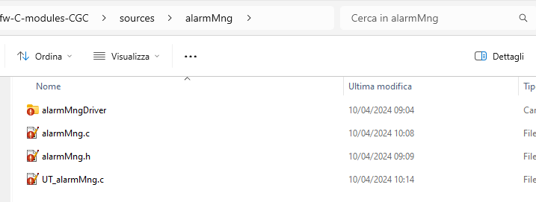
Tale file andrà poi inserito in un altro livello su IAR:
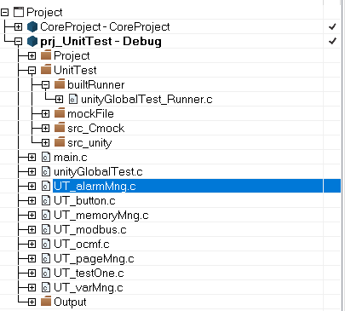
- All’interno di tale file .c occorre includere il file .h di interfaccia (es. alarmMng.h) ed il file unityGlobalTest.h:
- Creare una funzione di _init e una funzione di _end:
  - Nella funzione di _init deve essere chiamata la NEW_BLOCK_TEST
  - Nella funzione di _end deve essere chiamata la END_BLOCK_TEST
  - Alla fine di ogni funzione inserita (ad eccezione della funzione di _end), deve essere chiamata la UPDATE_LOG_TEST
  - La funzione TEST_ASSERT_EQUAL_INT confronta i 2 valori dati in input: se tali valori sono uguali allora il test va a buon fine, se tali valori sono diversi allora il test fallisce.
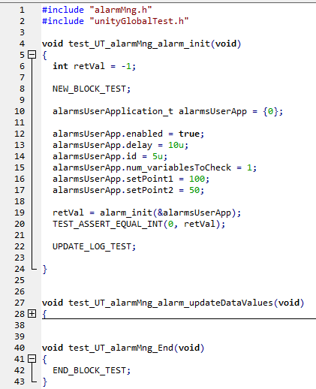
È necessario testare tutte le funzioni che si trovano nel file .h di interfaccia andando a simulare tutti i vari casi che potrebbero avvenire, controllando opportunamente tutti i possibili retVal tramite la funzione TEST_ASSERT_EQUAL_INT.
- Inserire i prototipi di tutte le funzioni presenti nel file UT_xxx.c all’interno dei seguenti files:
  - unityGlobalTest_Runner.c
  - unityGlobalTest.c
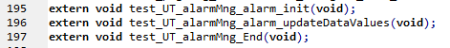
N.B. Vedere come sono stati gestiti gli altri file UT_xxx.c e dove sono state inserite tutte le funzioni.

- Eseguire un Rebuild All del progetto (forse basta anche un Make F7): verranno inseriti in automatico le nuove funzioni da testare in altri files.

IAR: tipologie di breakpoints
Making the best use of the available breakpoints | IAR
Advanced Debugging Breakpoints in the IAR Embedded Workbench (youtube.com)

How to get / set stack & heap memory in IAR
Mastering stack and heap for system reliability | IAR
In IAR Embedded Workbench, you can analyze stack usage to ensure proper memory allocation and system stability. Here are some techniques:
- Static Stack Usage Analysis:
  - In IAR Embedded Workbench for RX, stack usage analysis was introduced in version 2.60. It allows you to calculate the maximum stack usage during build time.
  - The linker can accurately determine the maximum stack usage for each call graph root (functions not called by any other functions).
  - The linker map file will include a stack usage chapter, listing the deepest call chain depth for each call graph root.
  - Ensure that the compiler generates stack usage information for each function. You might need additional directives for indirect calls or recursive functions¹.
- Configuration in IAR:
  - Go to your project options and select the Linker item on the left.
  - Under the Configuration tab, choose Edit… and navigate to the Stack/Heap tab.
  - Here, you can set the sizes for HEAP and CSTACK memory regions used by IAR².
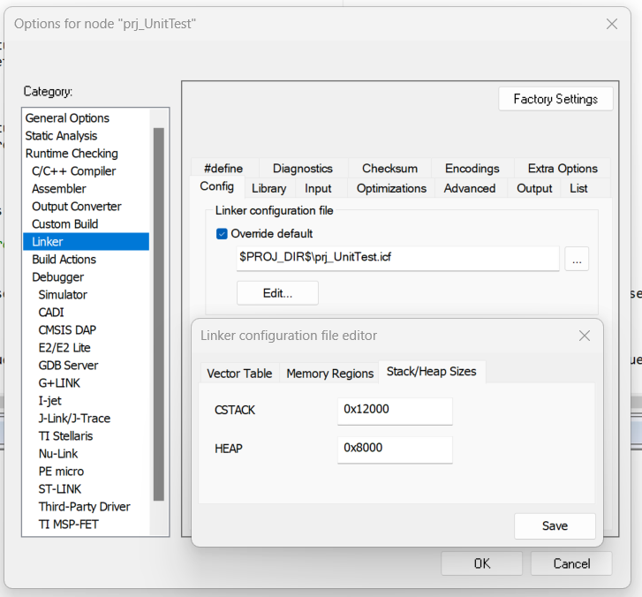
- Runtime Stack Monitoring:
  - Set breakpoints in your code.
  - When the breakpoint is hit, open Debug → Windows → Live Watch and switch to the Stack/Heap view.
  - You’ll see the worst-case stack usage and the current heap state.
  - The stack use is computed by scanning the stack area for the end of the initial stack pattern³.
Remember that proper stack configuration is crucial for system reliability. If the stack size is too small, it can lead to overflow situations. Conversely, setting it too large wastes RAM resources¹.

IAR Memory Configuration for Modules Project (fw-C-modules-CGC)
Nel Progetto dei moduli su IAR bisogna configurare correttamente la Memory Configuration in quanto altrimenti non è possibile effettuare una Run del progetto la prima volta che si fa un pull del FW dal remote repository:
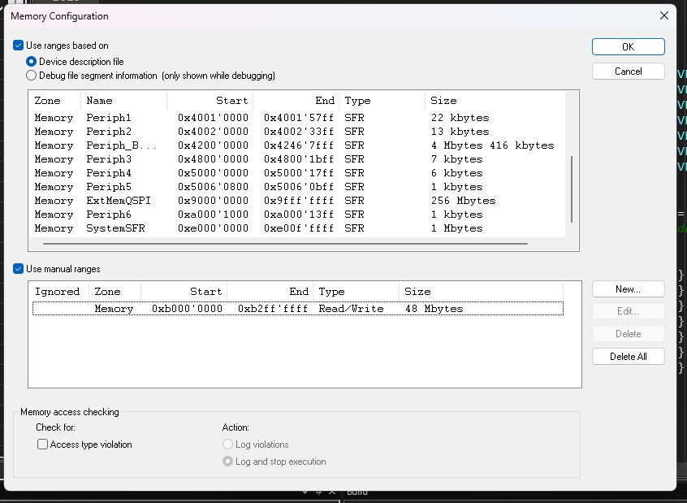
Bisogna quindi aggiungere quella Memory con tipologia RAM.

Come spostare la current directory su IAR
Se in una funzione C occorre spostarsi in una certa directory per aprire un file, bisogna considerare che nel momento in cui viene lanciato IAR ci si trova in una cartella tra CoreProject o Settings all’interno di questo percorso:
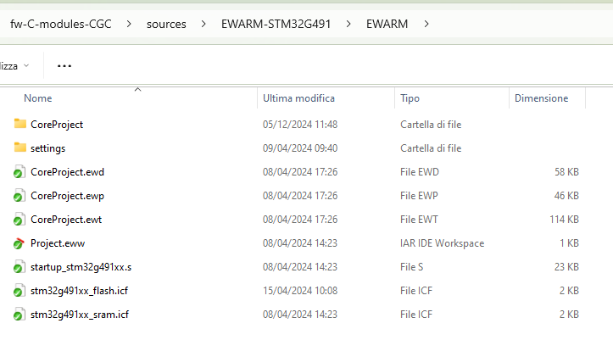
Di conseguenza, bisognerà prima uscire da questa directory andando indietro nel path:

Come attivare licenza per nuova chiavetta USB IAR (dongle)
Per utilizzare una nuova chiavetta USB IAR con una licenza diversa da quella installata precedentemente bisogna seguire questi step:
- Chiudere l’IDE IAR
- Inserire la chiavetta USB IAR
- Avviare il programma IAR License Manager for ARM:
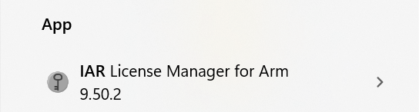
- Cliccare su License -> Activate License
- Inserire il numero della licenza che può essere preso dal seguente file IAR licenze 2024-04-18.xlsx presente sul server al seguente path: Z:\Sw_asm\IAR licenze ufficiali:
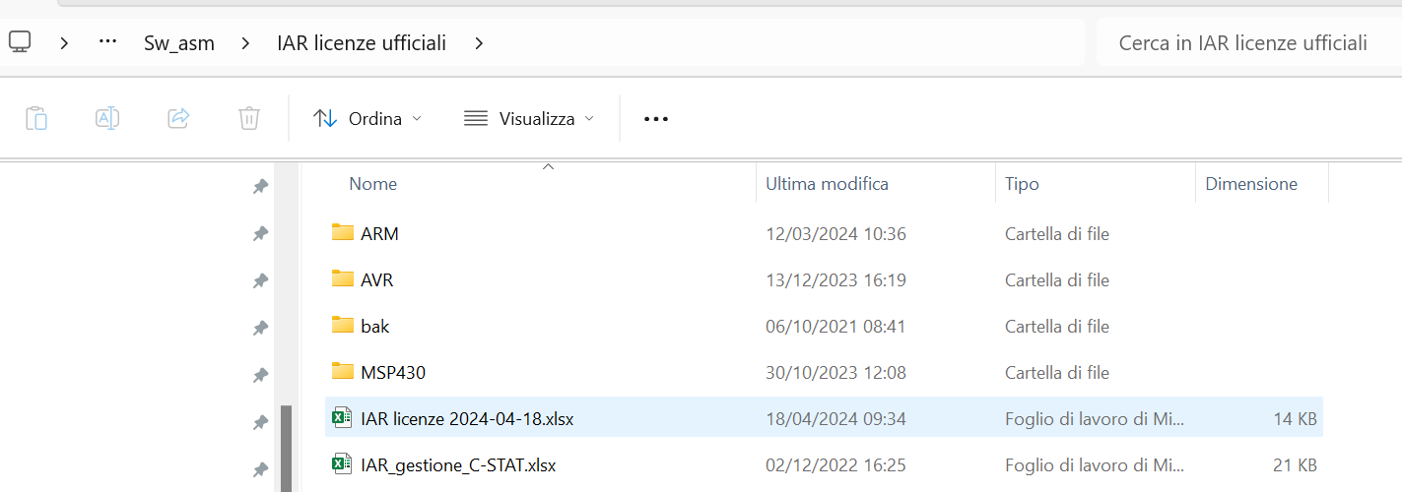

Una volta inserito il numero di licenza, il serial number della chiavetta USB dovrebbe essere preso in automatico. Nel caso in cui venga richiesto, il serial number è scritto direttamente sulla chiavetta, oppure lo si può prendere sempre dal file excel precedente in cui vi era scritto il numero di licenza.

Bootloader
Part 1 & 2: STM32F7 (Cortex M7) Bootloader Tutorial Part 1 & 2 - Bootloader Introduction and Design for STM32 (youtube.com)
Part 3: STM32F7 (ARM Cortex M7) Bootloader Tutorial Part 3 - Writing Simple STM32 Bootloader (youtube.com)
Part 4: STM32F7 (Cortex M7) Bootloader Tutorial Part 4 - Updating the Firmware using the STM32 Bootloader (youtube.com)
Part 5: STM32F7 Bootloader Tutorial Part 5 - Adding more features to the STM32 Bootloader (Slot 0, Slot 1) (youtube.com)
Part 6: STM32F7 (ARM Cortex M7) Bootloader Tutorial Part 6 - Wireless Firmware Update FOTA through BLE (youtube.com)
Part 7: STM32F7 (ARM Cortex M7) Bootloader Tutorial Part 7 - Firmware Update using SD card (youtube.com)

ESP-IDF setup:
Get Started - ESP32 - — ESP-IDF Programming Guide latest documentation (espressif.com)
vscode-esp-idf-extension/docs/tutorial/install.md at master · espressif/vscode-esp-idf-extension (github.com)
vscode-esp-idf-extension/docs/tutorial/basic_use.md at master · espressif/vscode-esp-idf-extension (github.com)
N.B. Con esp32-ethernet-kit sembra che il blink example non funzioni correttamente, forse perché c’è da cambiare nel codice il valore della #define BLINK_GPIO che si riferisce al LED da far blinkare.
Seguire anche l’esempio ethernet basic:

OpenOCD Driver:
ESP-Prog programmer/debugger – ESP32 Developer
Bisogna utilizzare Zadig tool per cambiare il driver della JTAG port, altrimenti non è possibile far funzionare l’esp32 con il JTAG.
Sostituendo il driver, inoltre, viene mostrata una sola COM, mentre prima vi erano 2 COM.

Debugging:
vscode-esp-idf-extension/docs/tutorial/debugging.md at master · espressif/vscode-esp-idf-extension (github.com)

ESP32: Web Server
Part 1:
ESP32 WEBSERVER using AP PART 1 || ESP -- IDF (youtube.com)
WiFi: softAP -> è un esempio base per utilizzare l’esp32 in modalità Soft Access Point (AP), ossia per utilizzare l’esp32 come router al quale far collegare diversi dispositivi (es. pc, cellulare, ecc.).
N.B. Riesco ad effettuare la connessione ma internet non funziona.

Part 2:
ESP32 WEBSERVER using AP PART 2 || ESP -- IDF - YouTube
http_server: basic

DMD
Il DMD è una media su N campioni.
Set_dmd_value
DMD_max -> funzione al di fuori del modulo, da non considerare
DMD and RTC synchro
Il DMD deve essere calcolato con il numero di campioni e non con l’intervallo di tempo.
Sincronizzazione RTC ad es. a 00:00 -> si può valutare di fare un’isteresi sul tempo di 5secondi. Ad es. invece di fare il DMD alle 08:00:00 lo faccio alle 08:00:05
DMD module: deve avere come input un uint64_t timestamp contenente il numero di secondi che le verranno passati dal task che sarà poi collegato all’RTC

Il DMD module deve prendere in input le seguenti informazioni dal task:
- Uint32_t timeDMD: durata dell’intervallo di tempo in cui calcolare ogni DMD.
- Uint64_t timeRTC: ossia un timestamp value dal quale poter calcolare all’interno del DMD module la data e l’ora. Tale valore viene preso direttamente dall’RTC module con il quale si interfaccia il task module. Quindi RTC module -> task module -> DMD module, quindi il DMD module non si interfaccia direttamente con l’RTC module ma vi è il task module (User Application) che fa da tramite tra i 2 module,
- struct pointer: puntatore ad una struttura definita nel file dmdMng.h che deve contenere un enum relativo al tipo di variabile di cui si vuole calcolare il DMD (es. variableType: A1, A2, ecc.) e uint8_t RTC_synchronization che mi dia 0 o 1 in base a se vi è la sincronizzazione tra RTC e DMD o meno).
Il DMD module in output deve invece fornire le seguenti informazioni:
- int32_t valueDMD: ossia il valore dell’ultimo DMD calcolato, quindi, se sto calcolando il 3° DMD, vuol dire che in quell’intervallo di tempo restituirò sempre il valore del 2° DMD (giusto ???). Se invece sto ancora nella fase di Calculation 1° DMD dovrò restituire un’informazione tale da far capire che quel DMD non è ancora valido. Potrei anche creare una struttura che contenga valueDMD ed un’altra variabile uint8_t validity che mi dica appunto se tale valueDMD è valido o meno. C’è da ragionarci un attimo ma credo che l’unico valueDMD con validity = false sia quello che si ottiene durante l’intervallo di tempo Calculation 1° DMD, in quanto non è ancora stato calcolato nessun DMD.
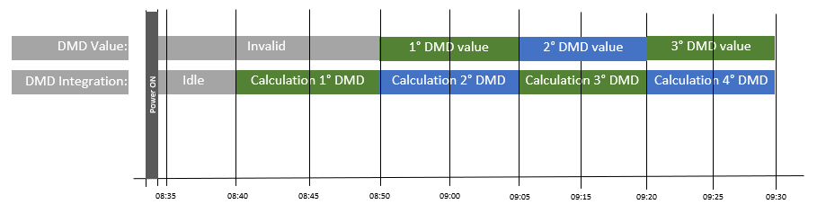
N.B. Nel caso del cambio orario bisogna considerare anche il passaggio da ora legale ad ora solare e viceversa, anche se per tali casi probabilmente dipende tutto dal DMD time, anche se forse non ci sono problemi in quanto tutti i DMD time configurabili sono dei dividendi di 60, di conseguenza non si andrà mai in casi strani, tranne che nel caso in cui NON vi è l’RTC synchronization, in quanto in tal caso bisogna verificare bene (es. 02:57 con DMD time = 5 min, allo scattare delle 03:00 si passa di nuovo alle 02:00, di conseguenza bisognerà arrivare fino alle 02:02, quindi è un po’ come tornare indietro nel tempo).
Bisogna però considerare sempre il numero di campionamenti N per il DMD value, e non l’intervallo di tempo, in quanto per calcolare il DMD value bisogna utilizzare la formula presente sul file FRS:
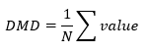

Domanda 1: quanti DMD è possibile calcolare in un solo dispositivo? Es. Con un EM posso impostare la visualizzazione di quanti DMD? Solamente ad es. di A1 o anche di altri valori? In base alla risposta bisogna vedere che tipo di input deve avere la funzione dmdMng_getValueDMD(). Se ci si vuole mantenere indipendenti dal tipo di variabile, si potrebbe utilizzare (come per gli allarmi) un max numero di DMD da poter impostare e, una volta settato ogni DMD, basarsi su un ID relativo.

Error build per le funzioni common_shiftRight e common_shiftLeft
Se durante una compilazion (build) ottengo degli errori di questo tipo può essere che per sbaglio ho cambiato il progetto attivo su IAR:
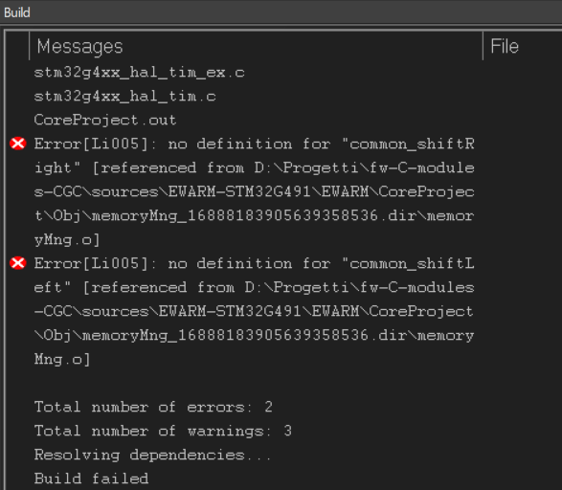
Se ottengo degli errori di questo tipo devo verificare che il progetto attivo su IAR sia prj_UnitTest – Debug: per effettuare questa verifica devo verificare di essere in questa situazione:
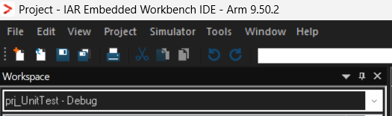
Se non sono in questa situazione o se magari voglio essere sicuro di avere prj_UnitTest – Debug come Active Project, posso fare click col tasto dx su prj_UnitTest – Debug e cliccare su Set as Active:
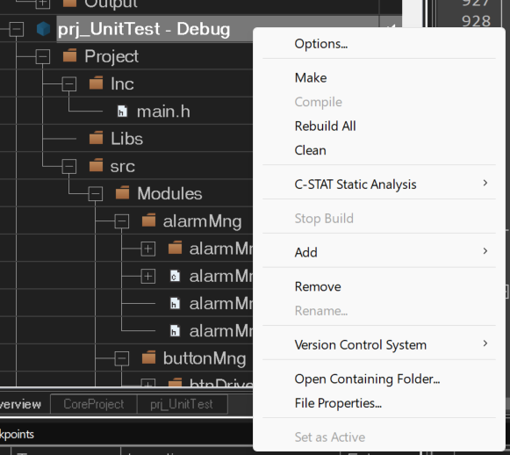
Se, come in questo caso, la scritta Set as Active risulta trasparente, vuol dire che quel progetto è già quello attivo.

Static Function in C
Utilizzare delle static function in C può avere pro e contro.
Vantaggi:
- La memoria allocata per quella funzione viene creata alla prima chiamata di quella funzione e non viene più liberata, di conseguenza l’esecuzione di ogni chiamata sarà più veloce in quanto non sarà necessario effettuare allocazione/deallocazione di memoria ad ogni chiamata.
Svantaggi:
- Dato che l’allocazione di memoria per una static function viene fatta alla prima chiamata a quella funzione e poi non avviene la successiva deallocazione di memoria, vi sarà una certa area di memoria che sarà sempre occupata per questa funzione. Di conseguenza vi sarà meno memoria disponibile in run time in quanto una parte di memoria sarà sempre occupata per tale funzione.

N.B. È preferibile non utilizzare delle static function nel caso in cui tale funzione prenda in input una serie di variabili (es. un puntatore ed un altro valore) che, in base al valore che esse hanno ad ogni chiamata della funzione, possono comportare un diverso numero di cicli all’interno di un possibile ciclo for interno a tale funzione. In tal caso è meglio avere la funzione NON static in quanto altrimenti si rischiano dei warning della MISRA durante l’analisi statica del codice.
void test_UT_dmdMng_verifyDMDValidityAndAvailability(uint8_t numOfDMD, uint8_t *ptrNewDMDAvailable, uint8_t nSample, uint16_t *ptrIdDMD, int64_t timeForNewDMDValue)
{
int8_t retVal = -1;
uint8_t flagDMDIsValid = 0u;
int32_t DMDValue = 0;

for(uint8_t i = 0u; i < numOfDMD; i++)
{
if(dmdMng_getValueDMD(ptrIdDMD[i], &DMDValue) == 0)
{

In questo caso, ad esempio, definendo la funzione static void avevo dei warning durante l’analisi statica sulle chiamate di ptrIdDMD[i] e ptrNewDMDAvailable[i].
Inizialmente avevamo risolto mantenendo la funzione static ed utilizzando al loro posto *ptrIdDMD e *ptrNewDMDAvailable ed incrementano entrambi i puntatori alla fine del ciclo for, però abbiamo poi visto che togliendo lo static dalla funzione potevamo utilizzare senza warning della MISRA la nomenclatura con [i].

Creare una funzione che abbia un parametro in input con data type variabile
Immaginiamo di voler creare una funzione che debba poter gestire un parametro in input il cui data type può essere variabile: una opzione molto valida può essere quella di usare un void * per la variabile in input, e dare un altro parametro in input chiamato ad es. valueDataType il cui data type sia un enum definito a priori.
Durante la chiamata di questa funzione, l’input valueDataType sarà il valore di ritorno di una macro costruita utilizzando _Generic:
#define DMD_GET_VALUE_TYPE(x) _Generic((x), \
int32_t: DMD_VALUE_INT32, \
float: DMD_VALUE_FLOAT, \
default: DMD_VALUE_TYPE_ERROR \
)

In questo caso, ad es., la macro prende in input una variabile x: tramite _Generic(x) andiamo a valutare il data type di x ed in base a questo ritorniamo un valore o un altro di enum.
Es. se x è un float, allora la macro DMD_GET_VALUE_TYPE(x) ritornerà il valore DMD_VALUE_FLOAT.
All’interno della funzione, andremo poi a gestire con un opportuno switch-case su valueDataType i vari casi:
void resetValue(void *value, dmdMng_valueDataType_e valueDataType)
{
int8_t returnError = 0;

switch(valueDataType)
{
case DMD_VALUE_INT32:
*(int32_t*)value = 0;
break;
case DMD_VALUE_FLOAT:
*(float*)value = 0.0f;
break;
default:
returnError = -1;
break;
}
}

In fase di chiamata di tale funzione andremo quindi ad usare la macro:

resetValue(&value, DMD_GET_VALUE_TYPE(value));

DHCP Client
Che cos'è il DHCP e a cosa serve - FASTWEBPLUS
DHCP: Dynamic Host Configuration Protocol

Structure padding, packing & bit fields
Bit Fields in C - GeeksforGeeks
Structure, Structure Padding, Packing, Bit fields in C ⋆ EmbeTronicX
Un micro a 32-bit solitamente allinea la memoria a 4 byte per volta, per questo motivo si suggerisce di mettere le variabili all’interno di una struct in ordine crescente / decrescente in base alla size del relativo data type. Infatti, in questo modo si riesce ad evitare l’aggiunta dei padding byte mantenendo comunque una maggiore velocità di accesso alle varie variabili della struct.
Si è però osservato che nel caso in cui nella struct venga inserito almeno un int64_t o un double (ossia una variabile con size pari a 64 bit = 8 byte), l’allineamento della memoria non viene più fatto sui soliti 4 byte, ma viene fatto su 8 byte. Ossia, è come se il numero di byte utilizzati per l’allineamento della memoria dipendesse dalla variabile che occupa più spazio, ossia quella con size maggiore.

Esempio:
typedef struct
{
int8_t x;
int8_t y;
int8_t z;
int8_t w;
int32_t l;
int32_t m;
int64_t p;
}pippo_t;

Immaginiamo di avere la seguente struttura pippo_t: quale sarà la dimensione di tale struct?
Ragionando con un allineamento della memoria di 4 byte potremmo pensare che:
size = 4 + 4 + 4 + 8 = 20 byte
Invece, essendoci una variabile int64_t l’allineamento della memoria non avviene più su 4 byte ma avviene su 8 byte, infatti si ha che:
size = 8 + 8 + 8 = 24 byte
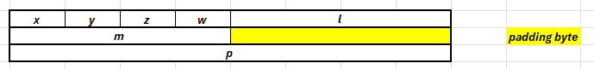
Vengono infatti aggiunti dei padding byte dopo la variabile m, in quanto x, y, z, w occupano 4 byte in totale (essendo tutte variabili da 1 byte), subito dopo nello stesso blocco di memoria viene messa l in quanto anche questa occupa 4 byte, quindi 4 + 4 = 8 byte.
La variabile m, invece, occupa 4 byte, ma subito dopo viene definita la variabile p che occupa 8 byte, di conseguenza dopo m vengono aggiunti altri 4 padding byte in modo tale da allineare la memoria ad 8 byte, contrariamente a quanto si potrebbe pensare al solito utilizzo dei micro a 32-bit che lavorano con un allineamento di memoria di 4 byte.
Risposta di ChatGPT:
Il motivo per cui l'allineamento della memoria passa da 4 byte a 8 byte quando inserisci una variabile a 64 bit all'interno di una struttura su un processore a 32 bit con architettura ARM è principalmente dovuto alla dimensione della variabile stessa.
In un processore a 32 bit, il dato di base (word) è generalmente di 32 bit (4 byte). Di conseguenza, l'allineamento di default è di solito a 4 byte, poiché la CPU può effettuare operazioni di caricamento e salvataggio su questo tipo di dato in modo efficiente quando è allineato su un indirizzo multiplo di 4 byte.
Tuttavia, quando si inserisce una variabile a 64 bit all'interno di una struttura, la sua dimensione è di 8 byte, il che significa che non può essere allineata su un singolo word (4 byte). Per ottimizzare le prestazioni e l'accesso alla memoria, specialmente su architetture come ARM, è spesso preferibile allineare i tipi di dati più grandi su indirizzi di memoria multiplo della loro dimensione.
Pertanto, se hai una variabile a 64 bit all'interno di una struttura su un processore a 32 bit ARM, l'allineamento della memoria viene aumentato a 8 byte per garantire che la variabile sia posizionata su un indirizzo di memoria multiplo di 8 byte, il che può migliorare le prestazioni e ridurre la possibilità di errori di accesso alla memoria.
In sostanza, l'allineamento della memoria viene adattato alla dimensione della variabile più grande all'interno della struttura per garantire un accesso efficiente e sicuro alla memoria.

UCS – Software di configurazione
Per scaricare la versione desktop di UCS bisogna andare al seguente indirizzo sul server:
Z:\PG_100_110_120\610\Progetti\005 - UCS\005 - Build
Qui si trovano tutte le versioni di UCS utilizzate dal reparto di R&D.
Infatti, anche se è possibile scaricare UCS dal sito di gavazzi automation come se fossi un cliente, lì troverei appunto solo le versioni più vecchie, ossia quelle non ancora messe in commercio.

Variabile <unavailable>
Se durante il debug in IAR ho che alcune variabili dichiarate risultano <unavailable> e/o vengono saltate alcune righe di codice, potrebbe essere che il progetto/file è compilato con l’ottimizzazione.
Per togliere l’ottimizzazione fare click col tasto dx sul progetto, andare in Options:
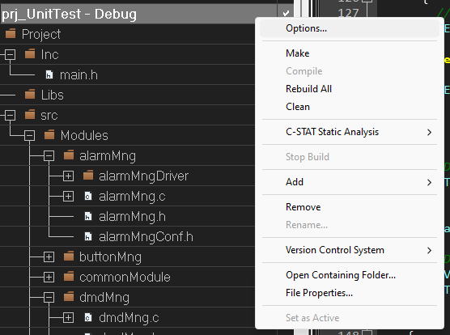
Andare poi in C/C++ compiler -> Optimizations: verificare che ci sia Level: None.
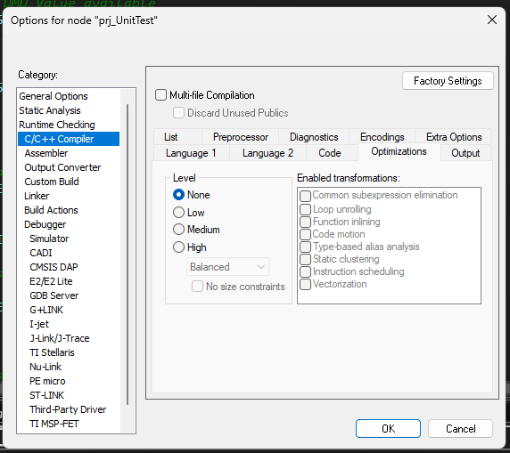

GET / POST Request
Quando si effettua una GET / POST Request, è necessario che il server restituisca al client una risposta contenente un codice HTTP Status (es. “200 OK”, “404 Not Found”, ecc.).
Quando si utilizza una esp32, tale status viene restituito attraverso la funzione http_resp_set_status().
- POST Request: bisogna chiamare tale funzione e restituire l’HTTP Status corretto.
httpd_resp_set_type(req, "application/json");
httpd_resp_set_status(req, "200 OK");
httpd_resp_sendstr(req, "Post control values received");

- GET Request: in questo caso, lo status “200 OK” viene direttamente restituito dalla funzione httpd_resp_send() la quale serve per inviare i dati dal server al client:
httpd_resp_set_type(req, "application/json");
httpd_resp_send(req, json_data, strlen(json_data));

In questo caso, quindi, non c’è bisogno di esplicitare la httpd_resp_set_status() che invece è necessario chiamare nella POST Request.

Infatti, se in una POST Request non viene chiamata la httpd_resp_set_status(req, “200 OK”), il server non riceve correttamente i dati dal client.

Riabilitare mbedTLS
- Scommentare seguente riga nel CMakeLists.txt:
# add_compile_definitions("MBEDTLS_CONFIG_FILE=\"mbedtls_config.h\"")

- Cercare parte con #ifdef USE_MBED_TLS nel file file_server.c.

VarManager
Il varManager viene utilizzato per variabili che bisogna scambiare tra diversi moduli o task.
Si dichiara un certo tipo di struttura e si identifica una variabile per ogni struttura con un certo tag (enum) che è globale in tutto il progetto e che viene definito all’interno dell’enum field_e presente nel file varGeneralConf.h.
Dopo tale variabile viene inserita nel registro del varManager, il quale è un modulo che prende l’input (puntatore) e la registra tramite la funzione varMng_initVar().
E’ quindi possibile fare delle operazioni su tale variabile attraverso delle funzioni del varManager, senza quindi chiamare la variabile stessa direttamente. Tali funzioni si trovano nel file varGeneral.h e sono le seguenti:
//Main Functions
int32_t varMng_initVar (uint16_t id, void *varInput, fieldType_e fieldType);
int32_t varMng_set (uint16_t id, uint8_t *buffValue, int32_t buffSize,varOption_e option);
int32_t varMng_check (uint16_t id, uint8_t *buffValue, int32_t buffSize,varOption_e option);
int32_t varMng_load (uint16_t id);
int32_t varMng_save (uint16_t id);
//Secondary Function
int32_t varMng_init (void);
varEvent_e varMng_getEvent (uint16_t id);
int32_t varMng_resetStructVar(uint16_t id);
memBlk_t varMng_getMemBlk (uint16_t id);
void varMng_resetEvent (uint16_t id);

varGeneralConf.h -> qui ci sono tutti i tag
varGeneral.h -> qui ci sono tutte le funzioni del varManager
- set -> salva in RAM
- check -> legge da RAM
- save -> salva in Memoria Non Volatile (flash memory)
- load -> legge da Memoria Non Volatile (flash memory)
E’ possibile effettuare questi 2 tipi di salvataggio:
- Salvataggio della variabile solo in RAM (nel caso in cui non sia necessario mantenere il suo valore al riavvio)
- Salvataggio della variabile sia in RAM sia in flash (nel caso in cui sia necessario, dopo un reset, mantenere il valore precedente di quella variabile)
La forma del MODBUS prevede registri di 16 bit, per questo si ha fino a int16 e non si ha int8, ma se si desidera l’int8 lo si può aggiungere tra i seguenti file:
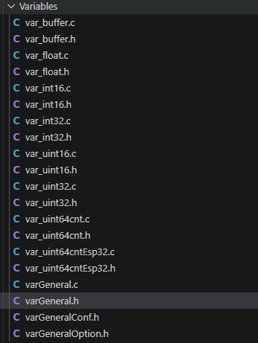
Nel file ModbusTableMeassurer.c è presente la tabella che contiene tutte le variabili da inserire nel registro MODBUS.
g_modbusMapOfficial[] -> contiene la tabella di tutte le variabili da inserire nel registro MODBUS
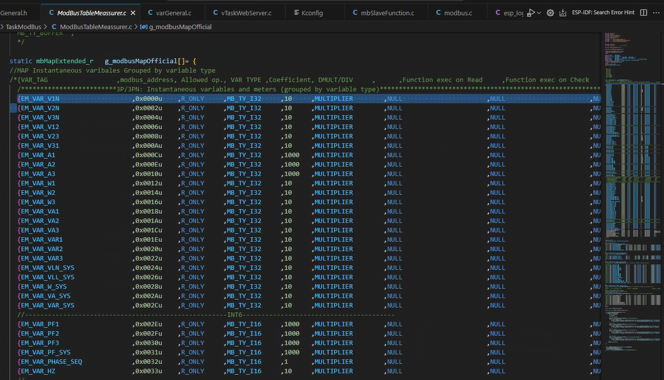
Il varManager gestisce già con una serie di semafori l’accesso alle variabili condivise a cui hanno accesso i diversi task / moduli. Così facendo non abbiamo problemi per l’accesso concomitante sulla stessa risorsa da parte dei vari task, considerando inoltre che abbiamo dei sistemi multi-core che funzionano diversamente dai single-core.
Bisogna prima importare nel file_server.c la libreria del varManager
// varManager libraries
#include "./../../main/em600memoryConf.h"

#include "../Variables/varGeneral.h"
#include "../Variables/varGeneralConf.h"
#include "../Variables/varGeneralOption.h"
#include "../Variables/var_uint16.h"
Creiamo quindi un nuovo parametro nell’enum field_e:
// Web Server
EM_PAR_WEBSERVER_BIDIRECTIONAL,
EM_PAR_WEBSERVER_FREE_ACCESS,
////////////////////////////////////////////
VAR_LAST // FIXED VALUE!
} field_e;

Successivamente andiamo a creare le nostre variabili:
varUint16_t g_bidirectional = {.tag = EM_PAR_WEBSERVER_BIDIRECTIONAL, .def = 0, .max= 1, .min = 0, .memAddr = {MEM_BLK_WEBSERVER_PARAMETER, 0} };
varUint16_t g_freeAccess = {.tag = EM_PAR_WEBSERVER_FREE_ACCESS , .def = 0, .max= 1, .min = 0, .memAddr = {MEM_BLK_WEBSERVER_PARAMETER, 2} };

- .tag -> è l’enum creato in field_e
- .def -> valore di default
- .max -> valore max che può assumere quella variabile
- .min -> valore min che può assumere quella variabile
- .memAddr -> il 1° parametro è il blocco di memoria in cui salvare quella variabile, mentre il 2° parametro è l’indirizzo in cui andare a salvare tale variabile (???). La 1^a variabile è un uint16, quindi occupa 2 byte. Di conseguenza l’indirizzo della 2^a variabile sarà pari a quello precedente incrementato di 2 byte.
MEM_NOT_USED ->
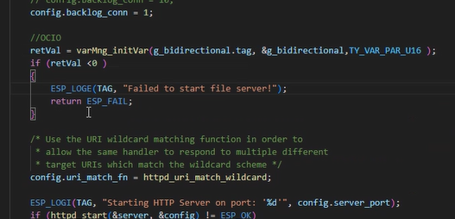
I parametri in memoria vengono gestiti nel main.
Il memBlk è una struttura interna al varManager che richiama il memoryMng: questo funziona in questo modo, noi dividiamo la memoria in blocchi con un certo ID ed un certo offset.
STORE_OPT_CRC: serve per tutti quei parametri che o non possono variare o che hanno una natura metrologicamente rilevante. In quest’ultimo caso bisogna verificare a runtime che tali parametri mantengano quel valore (MID).
memMng_init();
retVal16 = memMng_addNewBlock(MEM_BLK_INIT_ONCE , 4u, STORE_OPT_NONE); if(retVal16 < 0) { while(g_while1 ==1){ };}
retVal16 = memMng_addNewBlock(MEM_BLK_FIXED_PARAMETER , 256u, STORE_OPT_CRC ); if(retVal16 < 0) { while(g_while1 ==1){ };}
retVal16 = memMng_addNewBlock(MEM_BLK_VARIABLE_PARAMETER , 256u, STORE_OPT_CRC ); if(retVal16 < 0) { while(g_while1 ==1){ };}
retVal16 = memMng_addNewBlock(MEM_BLK_METER_PARAMETER , 2048, STORE_OPT_CRC ); if(retVal16 < 0) { while(g_while1 ==1){ };}
retVal16 = memMng_addNewBlock(MEM_BLK_NETWORK_PARAMETER , 312u, STORE_OPT_CRC ); if(retVal16 < 0) { while(g_while1 ==1){ };}
retVal16 = memMng_addNewBlock(MEM_BLK_WEBSERVER_PARAMETER , 128u, STORE_OPT_CRC ); if(retVal16 < 0) { while(g_while1 ==1){ };}

Uint16 -> metto 2 alla fine in quanto la variabile precedente è un uint16, quindi occupa 2byte.

Vediamo quindi i passaggi di init e di load di una variabile salvata nel varManager:
// varManager variables init / load
retVal = varMng_initVar(g_bidirectional.tag, &g_bidirectional, TY_VAR_PAR_U16);
if (retVal <0 )
{
ESP_LOGE(TAG, "Failed to init g_bidirectional");
return ESP_FAIL;
}

retVal = varMng_load(g_bidirectional.tag);
if (retVal <0 )
{
ESP_LOGE(TAG, "Failed to load g_bidirectional");
return ESP_FAIL;
}

retVal = varMng_initVar(g_freeAccess.tag, & g_freeAccess, TY_VAR_PAR_U16);
if (retVal <0 )
{
ESP_LOGE(TAG, "Failed to init g_freeAccess");
return ESP_FAIL;
}

retVal = varMng_load(g_freeAccess.tag);
if (retVal <0 )
{
ESP_LOGE(TAG, "Failed to load g_freeAccess ");
return ESP_FAIL;
}

uint16_t valueGetU16;
retVal = varMng_genGetU16(g_bidirectional.tag, &valueGetU16);

Bisogna utilizzare varMng_load() per caricare quel valore dalla flash (es. startup).
Per ottenere un valore dalla RAM bisogna utilizzare la get, che ha il problema di dover usare la funzione corretta per quel data type (es. in questo caso essendo un uint16 dovremo utilizzare la varMng_genGetU16()), ma si ha il vantaggio di essere sicuri di utilizzare i semafori inglobati nel varManager:
Se si volesse prendere direttamente quel valore bypassando il varManager, si potrebbe utilizzare g_bidirectional.value, ma così facendo si ha il rischio che se quella variabile viene scritta da qualcun altro non si starebbero utilizzando i semafori già inglobati nel varManager.

Vediamo ora come aggiungere una certa variabile (già inserita nel varManager) nella mappa MODBUS:
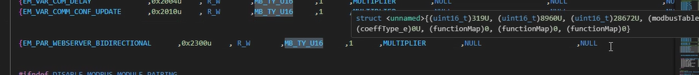
Int64 -> 8 byte MA il numero di byte per registro sono 2, quindi occupo 8/2 = 4 registri, quindi se l’indirizzo attuale è 0x500 il successivo sarà 0x504.
Nella mappa MODBUS una certa variabile può essere READ ONLY (R_ONLY) oppure READ-WRITE (R_W).

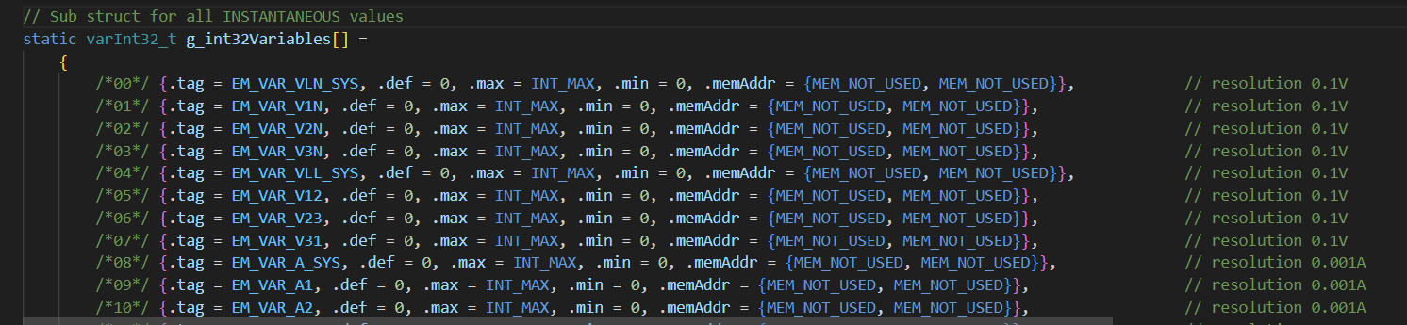
Queste sono le variabili nel varManager che devo prendere per la dashboard. Sono tutte con MEM_NOT_USED in quanto vengono salvate solo in RAM dato che non ha senso salvare tali valori in flash. Se mancano alcune variabili allora le inserisco mettendo come tag EM_TEMPORARY_...
Per quanto riguarda i Settings gli unici parametri che devono essere di proprietà del web server sono quelli sotto Web Server, tutte le altre variabili NON devono essere di proprietà del web server, quindi non saranno nel blocco di memoria del web server ma le andrò a prendere tramite il varManager dagli altri blocchi di memoria.

N.B. Nella varMng_set() l’input uint8_t *buffValue NON è il puntatore ad una stringa, ma è l’indirizzo di memoria della variabile che contiene il valore che si vuole settare:
uint16_t valueToSet = atoi(value_str);
retVal = varMng_set((uint16_t)tag, (uint8_t*)&valueToSet, valueTypeAndSize.size, VAR_OPT_NONE);
if(retVal < 0)
{
ESP_LOGE(TAG, "ERROR in varMng_set(). retVal = %ld", retVal);
return -1;
}

Differenze uint64_t e uint64cnt_t :
- Uint64_t fa una memcpy
- Uint64cnt_t fa un add

varMng_save()
La varMng_save() serve per salvare nella flash memory il valore relativo a quel tag.
Se tale funzione restituisce l’errore -93 (VAR_MNG_ERROR_MEM_WRITE), controllare per prima cosa che nell’inizializzazione di quel tag, il campo .memAddr NON sia MEM_NOT_USED come in questo caso:
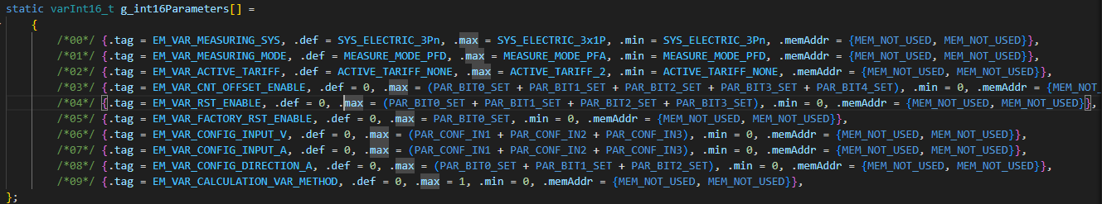
Altrimenti, la varMng_save() restituirà quell’errore in quanto quella variabile non ha un indirizzo di memoria prestabilito nella flash in cui andare a salvarne il valore.

Settings Web Server
Display -> Password : permette di entrare nel menu dei Settings dal display dell’EM
General
Device name = Configurable name (FRS)
Clock -> dipende dai modelli, in quanto non tutti hanno il clock. Quelli che hanno il clock sono caratterizzati dal fatto di avere anche il WiFi. Se il WiFi è attivo, allora abbiamo anche il clock
- VAR_WIFI_INTERFACE_IN_PRODUCT : mi dice se quell’EM ha il WiFi integrato o meno. Se ha il WiFi integrato allora ha anche il clock. Se tale parametro è false, allora NON devo mostrare il Clock.
Aggiungere parti mancanti NTP prendendole da NTP service configuration.
Per ora lascio in bianco il timezone.

Electrical System
- Electrical System -> modelli MID non hanno tutte le tipologie. Inserire nel varMng una variabile temporanea che mi dice se è un modello MID o meno.
- Primary current e curren TR dipende dal modello: anche per questa fare una variabile temporanea nel varMng.

Metering
- Measurement mode: per i modelli MID questo parametro è fisso (read-only), mentre per i modelli standard è configurabile.
- Start-up current -> è in [mA] e non in [s]
- Aggiungere parametro Reactive power calculation method (da parlarne con Michele).

Inputs / Outputs
Esistono modelli in cui ci sono entrambe, altri in cui ci sono solo gli inputs, altri ancora in cui deve sparire la voce Inputs / Outputs (es. XX al posto di O1, S1, M1 – vedi quello giallini, c’è scritto a destra Empty module).
Remote control -> vuol dire che lo controlliamo dall’esterno
Alarm -> allora dobbiamo dirgli a quale allarme lo leghiamo. Vedi OUTPUT-CONF
Pulse -> ha altri 2 parametri
In base alla function selezionata mostro o meno i vari parametri -> comando la visibility o il display.

Tariffs
Aggiungere un altro parametro per il settaggio della tariffa ??? Chiedere a Michele – registro 1201

Alarms
- Aggiungere qualche parametro in più nel menu a tendina del Variable linked to (vedi ALARM-CONF).

Display and Keypad
Home page -> solo per i modelli NON MID è possibile selezionare la page -> rispetto a quello che c’è su UCS quando premo su Select, fare un menu a tendina.
Pages filter -> quando è su Enabled compare il pulsante Select -> provo a vedere se posso fare un menu a tendina in cui però ho dei check button
Screen Saver -> è un parametro read-only per i MID, mentre per i NON MID ho i 3 valori. Se ho su slideshow, dopo tot secondi che l’utente non fa nulla, scrolla da una pagina all’altra. Provare con UCS prendendo un EM530 standard (EM530 -> XS1X è una NON MID, mentre una delle prime 3 è MID). Provare sia con un PFA sia con un PFD. Volendo si potrebbe decidere di non far vedere proprio lo Screen Saver come parametro per i modelli MID.
Password -> sono 6 input

Communication
WiFi Password -> non metto nulla, lo considero solo come parametro in caso di POST per una Save.
WiFi AP SSID e Password -> parlare con Michele per vedere se aggiungere queste 2 info
mDNS Name -> vedere come prendere direttamente quello usato da Andres
Modbus TCP -> Modbus Configuration su FRS
Parlare con Michele per capire se poter togliere Modbus TCP e Rest API on HTTPS.
Parlare con Michele per capire se aggiungere una nuova voce alla navigation bar dei Settings per Modbus in cui inserire i dati presenti sull’FRS in Modbus Configuration. -> NO
Communication -> Modbus RTU e M-Bus vanno in contrasto (o uno o l’altro). SunSpec si lega all’RTU.
Aggiungere parametro per Ethernet per Enable / Disable (FRS – Ethernet configuration stored).

Info
Aggiungere le altre voci di FW revision.

Vedi Serial Port Configuration S1 per baud rate e parity.
Quando sul backend c’è un cambio di configurazione, bisogna inviare un comando di Upsate S1 port configuration. Ogni parte ha un proprio update configuration settings.

Se applico il DHCP, l’IP attuale (actual) non è quello stored, in quanto è quello che mi viene dato dal DHCP. In Settings -> Communication avrò sempre quello stored, mentre in INFO bisogna aggiungere quello actual in read-only. Parlare con Michele per aggiungere questi dati in INFO. (Stessa cosa sia per WiFi sia per Ethernet).

Communication -> WiFi -> aggiungere la parte di configurazione dell’IP (FRS – WiFi station configuration stored).

Communication -> Direct Webserver -> inserire tutta la parte softAP

Aggiungere in Communication la parte dell’FQDN. Ne esiste uno per l’Ethernet ed uno per il WiFi

Rest API -> sarà un tab aggiuntivo nella navbar dei Settings (Marco ne deve parlare con Michele).

Firmware CRC -> si può mettere nelle Info.

Come installare WireShark
Per installare WireShark andare al seguente link: Wireshark · Download
Scaricare Windows x64 Installer ed eseguire il file .exe di installazione con “Esegui come amministratore”, in quanto altrimenti si hanno problemi con l’antivirus che non permette la corretta installazione. Prima di lanciare l’installazione chiudere eventuali VPN.
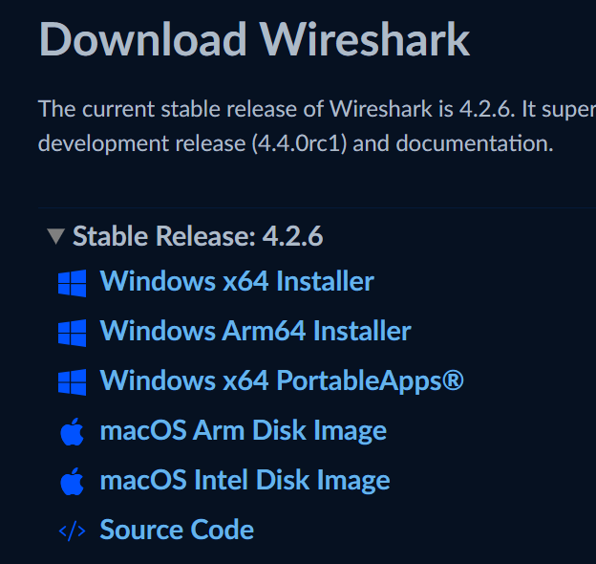
N.B. Fare attenzione al cavo Ethernet utilizzato durante la connessione, in quanto alcuni cavi possono avere i pin invertiti.

Come collegare pc ed esp32 tramite cavo ethernet
Per collegare il pc all’esp32 tramite il cavo ethernet andare in Impostazioni Ethernet dal pc: utilizzare Modifica impostazioni IP su Manuale (ossia disabilitare il DHCP), ed inserire i seguenti parametri:
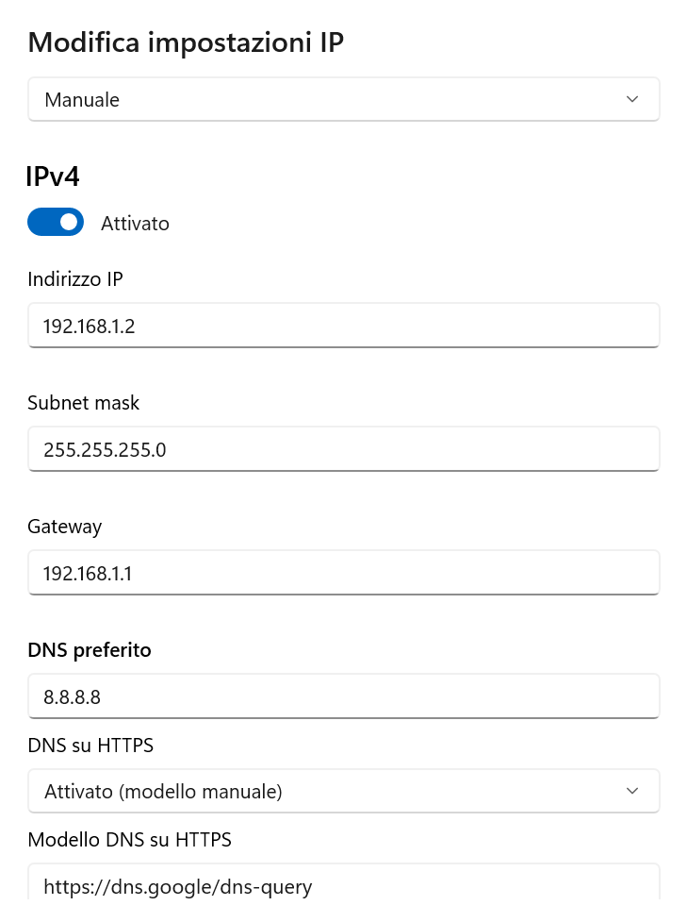
Nel codice del progetto cercare quindi la seguente #define NET_ETH_DHCP_ENABLE e settarla a 0 in modo tale da disabilitare il DHCP.
Controllare quindi che siano presenti le seguenti #define e che i valori impostati siano concordi con quelli inseriti nelle Impostazioni Ethernet del pc:
#define NET_ETH_IP1 192//1 FOR ENABLE, 0 FOR DISABLE
#define NET_ETH_IP2 168//1 FOR ENABLE, 0 FOR DISABLE
#define NET_ETH_IP3 1//1 FOR ENABLE, 0 FOR DISABLE
#define NET_ETH_IP4 10//1 FOR ENABLE, 0 FOR DISABLE
#define NET_ETH_MASK1 255//1 FOR ENABLE, 0 FOR DISABLE
#define NET_ETH_MASK2 255//1 FOR ENABLE, 0 FOR DISABLE
#define NET_ETH_MASK3 255//1 FOR ENABLE, 0 FOR DISABLE
#define NET_ETH_MASK4 0//1 FOR ENABLE, 0 FOR DISABLE
#define NET_ETH_GATEWAY1 192//1 FOR ENABLE, 0 FOR DISABLE
#define NET_ETH_GATEWAY2 168//1 FOR ENABLE, 0 FOR DISABLE
#define NET_ETH_GATEWAY3 1//1 FOR ENABLE, 0 FOR DISABLE
#define NET_ETH_GATEWAY4 1//1 FOR ENABLE, 0 FOR DISABLE

N.B. Ovviamente il NET_ETH_IP4 deve essere differente da quello inserito nelle Impostazioni Ethernet del pc (es. pc IP: 192.168.1.2, esp32 IP: 192.168.1.10).

Nel caso di modifiche dei parametri potrebbe essere necessario lanciare 2 volte di fila il FW dell’esp32, in quanto con la prima volta andrà ed effettuare il salvataggio delle variabili nel varMng. Probabilmente andrà poi in blocco. Eseguire quindi un reset e rilanciare il FW, dovrebbe poi andare tutto bene.

Upload file into SPIFFS non funziona
Se l’upload file into SPIFFS non dovesse iniziare a funzionare eseguire questi check:
- Se la POST request non viene proprio aperta lato server, ossia se mettendo una stampa all’inizio della upload_file_into_spiffs_post_handler() questa non viene proprio visualizzata.
- Se si ottiene il seguente errore: E (759584) esp-tls-mbedtls: read error :-0x7100:
Allora controllare i seguenti valori:
- CONFIG_MBEDTLS_SSL_IN_CONTENT_LEN deve essere per forza pari a 16384 -> facendo un po’ di test, infatti, ho notato che con un valore inferiore di questo parametro non si riescono a caricare dei file più grandi di 4kB.
- CONFIG_MBEDTLS_SSL_OUT_CONTENT_LEN deve essere pari a 2048 oppure 4096 -> forse potrebbe funzionare anche con 1024 ma non ho effettuato dei test.
- CONFIG_LWIP_MAX_SOCKETS deve essere massimo 8 (meglio se 6) -> è il numero max di open socket che si possono avere
- #define HTTPS_MAX_OPEN_SOCKETS deve essere max 4 oppure 3 (in base al valore del parametro precedente)
- //#define REDIRECT_HTTP_TO_HTTPS deve essere commentata, quindi, non deve esserci il server http ed il reindirizzamento delle richieste HTTP ad HTTPS. Questo in quanto il server http consuma troppa memoria.
Il problema, infatti, si era avuto in precedenza in quanto, per utilizzare anche il server http ed il REDIRECT_HTTP_TO_HTTPS avevo diminuito i primi 2 parametri rispettivamente a 4096 e 1024 e aumentato CONFIG_LWIP_MAX_SOCKETS a 16. Questo era stato fatto in modo tale da avere più socket disponibili, ciascuna delle quali consumasse meno memoria. Il problema era che con tali parametri non avevo la memoria necessaria a caricare un file usando l’upload into SPIFFS, in quanto anche questa operazione ha bisogno di parecchia memoria per essere eseguita.
Ecco le modifiche che erano state fatte e che avevano portato al NON funzionamento dell’upload into SPIFFS:
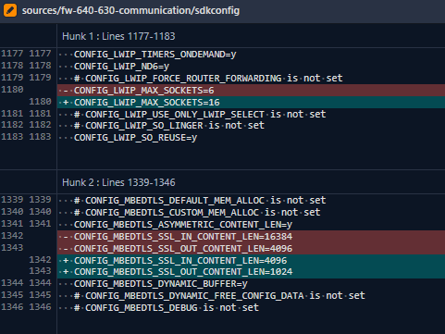
In precedenza, l’ultimo commit funzionante era stato quello del 31 luglio, in quanto poi in uno dei commit dell’1 agosto era stata fatta tale modifica nel file di configurazione.

Interfacce di comunicazione ESP32
Sull’esp32 è possibile utilizzare diversi sistemi di comunicazione per far appunto comunicare le diverse periferiche / interfacce:
- I2C
- SPI
- UART
- Ecc.
Per ognuno di questi sistemi di comunicazione bisogna impostare alcuni parametri come ad es.:
- Velocità di tramissione
- Configurazione dei pins
- Port number / Interface number

- Configurazione dei pins: ad esempio potrebbe essere impostato il valore -1 per un pin nei seguenti casi:
- Non si sta usando quel pin
- Non si vuole cambiare la configurazione di default

- Port number: per l’UART, ad esempio, ci sono 3 possibili valori di port number: 0, 1, 2.
Per ognuno di questi valori si avrà poi una certa configurazione dei pin_TX e dei pin_RX, ossia dei pin di trasmissione e dei pin di ricezione.

vTaskModBusSlaveMeassurer.h
#define UART_MODBUS_PORT_NUM 1 //Uart Port used for the ESP32

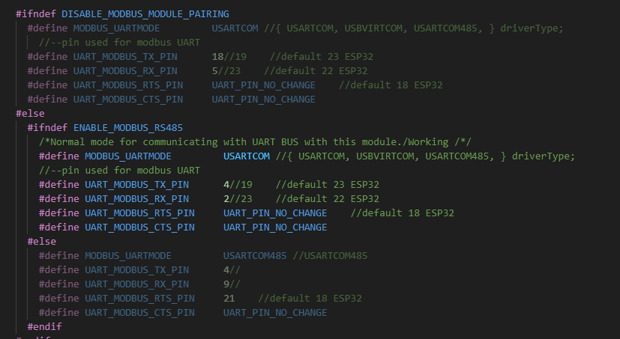
In questo file vi sono diverse configurazioni dei pin abilitate / disabilitate in base alle #define, in quanto, all’interno dello stesso codice vi sono sia le configurazioni utilizzate con la vecchia ethernet board esp32, sia le configurazioni utilizzate per la nuova board.

Il numero di porte UART utilizzate dipende da questo enum che si trova nel file uart_types.h, il quale è un file proprio di esp_idf:
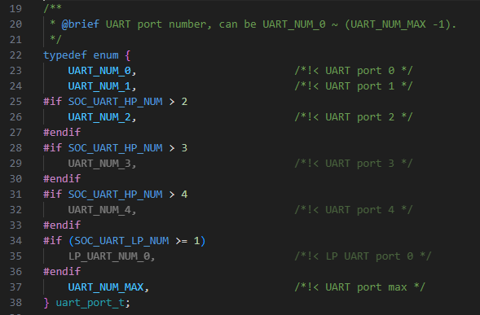
Il parametro SOC_UART_HP_NUM è un parametro di configurazione che si trova nell’sdkconfig.
Se SOC_UART_HP_NUM = 3 (come nel nostro caso), vuol dire che si possono usare la UART port 0, 1, 2, ma una di queste viene utilizzata di default internamente dalla periferica, quindi non è possibile utilizzarla per altre comunicazioni.

All’interno del progetto vi è una cartella Modbus relativa al task del Modbus, all’interno della quale vi è la cartella devicesDriver in cui vi sono i vari driver:
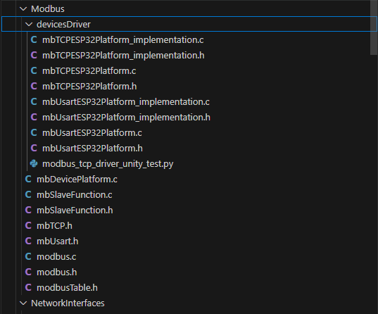
Come si può vedere, vi sono principalmente i file per i driver di:
- Modbus TCP
- Modbus UART (detto anche USART a volte in base a se è disponibile o meno il sincronismo).

- UART (Universal Asynchronous Receiver-Transmitter)
- USART (Universal Synchronous Asynchronous Receiver-Transmitter)

Il Modbus task contiene al suo interno:
- Ethernet (TCP): ha 1 task interno nascosto
- UART: ha 2 task interni nascosti

Il problema iniziale è stato il seguente (probabilmente ci sono delle imperfezioni in questa spiegazione): in precedenza i vari driver erano stati scritti da Marco Meneghel utilizzando gli interrupt e le varie callback necessarie. Per l’esp32, però, non è possibile utilizzare le callback e gli interrupt, di conseguenza Andres ha dovuto riscrivere i driver in certe parti. Questo in quanto per l’esp32 bisogna utilizzare per forza FreeRTOS.
Da quello che ho capito, per l’esp32, per ogni driver è necessario creare un task associato, il quale attenderà una certa queue per fare non ho capito cosa ????
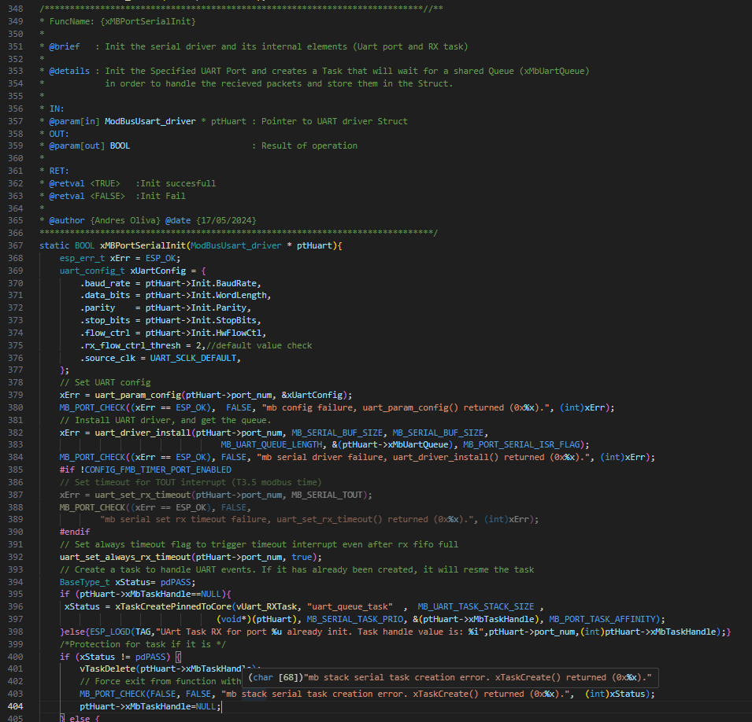
La funzione xMBPortSerialInit() viene utilizzata per inizializzare il driver dell’UART e i suoi elementi interni (es. UART port ed Task RX). Questa funzione si trova all’interno del file mbUsartESP32Platform_implementation.c.
Al suo interno vengono chiamate varie funzioni:
- uart_param_config(): serve per configurare i parametri UART
- uart_driver_install(): serve per installare i driver UART (N.B. esiste anche una esp_eth_driver_install()).
- xTaskCreatePinnedToCore(): serve per creare il task relativo a quel driver. Questa funzione, a differenza della xTaskCreate(), forse crea un task e lo associa ad un determinato core, in modo tale da farlo eseguire solo da quel core. Infatti, nel nostro caso, la esp32 ha un dual core.
Per il modbus TCP, invece, viene utilizzata la funzione eMBTCPInit() che si trova nel file mbTCPESP3Platform_implementation.c .

Suggerimento: NON eseguire il delete di un task in quanto potrebbe provocare dei gravi problemi.

La comunicazione modbus UART viene utilizzata per 2 comunicazioni:
- Internal modbus: una comunicazione modbus interna in quanto avviene tra l’esp32 ed il modulo di misura per il quale invece si utilizza un micro STM.
- External modbus: una comunicazione modbus che avviene con un modulino esterno usato (da quello che ho capito) in produzione. Probabilmente è il modulino utilizzato per andare a configurare correttamente tutti i parametri di default dell’EM.
All’interno delle varie cartelle realizzate da Andres potrebbero essere presenti dei file python: questi contengono degli script utilizzati per simulare degli Unit Test.

La comunicazione modbus TCP non riguarda solamente l’ethernet, ma anche il Wi-Fi.
Vi è poi una funzione dell’esp-idf che permette di fare da colla (glue) tra il driver ethernet al sistema di rete TCP/IP del dispositivo ESP, permettendo l'invio e la ricezione di pacchetti attraverso la rete. Questa funzione è la seguente:
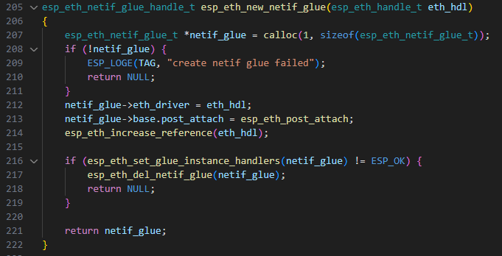

Modbus RTU (Remote Terminal Unit)
Modbus RTU (Remote Terminal Unit) è un protocollo di comunicazione seriale molto utilizzato per la comunicazione tra dispositivi elettronici in ambienti industriali. È uno dei protocolli più diffusi per il controllo e l'automazione in ambito industriale, spesso utilizzato per collegare dispositivi come PLC (Programmable Logic Controllers), sensori, attuatori e altri dispositivi di controllo.

Panoramica del protocollo Modbus RTU
Modbus RTU opera su linee seriali, come RS-232, RS-485 o RS-422. Utilizza una struttura di comunicazione Master-Slave, in cui un dispositivo Master (tipicamente un PLC o un sistema di controllo) interroga uno o più dispositivi Slave, che rispondono alle richieste del Master. Il protocollo è basato su frame di dati ben definiti che contengono indirizzamento, comandi, dati e controlli di errore.

Caratteristiche principali:
- Comunicazione seriale: Usa linee RS-232, RS-485, RS-422, che supportano velocità di trasmissione standard come 9600, 19200, ecc.
- Master-Slave: Un solo dispositivo Master controlla la comunicazione, mentre più dispositivi Slave rispondono.
- Half-duplex: Solo un dispositivo può trasmettere alla volta (tipico di RS-485).
- Messaggi formattati: Ogni messaggio ha una struttura precisa, con un indirizzo Slave, un codice funzione, dati e un checksum.
- Controllo di errore: Utilizza un checksum chiamato CRC (Cyclic Redundancy Check) per garantire l'integrità dei dati trasmessi.

Struttura di un frame Modbus RTU
Il frame Modbus RTU ha una struttura ben definita, che include:
- Indirizzo dello Slave (1 byte): Ogni dispositivo Slave ha un indirizzo unico (da 1 a 247). Il Master utilizza questo campo per indirizzare un particolare Slave. L'indirizzo 0 è riservato per i messaggi broadcast (tutti gli Slaves ascoltano, ma nessuno risponde).
- Codice funzione (1 byte): Indica il tipo di operazione che il Master richiede allo Slave. I codici funzione standard includono:
  - 0x01: Leggi lo stato delle bobine (coil status).
  - 0x02: Leggi lo stato degli ingressi discreti.
  - 0x03: Leggi i registri di holding.
  - 0x04: Leggi i registri di input.
  - 0x05: Scrivi un singolo coil.
  - 0x06: Scrivi un singolo registro di holding.
  - 0x0F: Scrivi più coils.
  - 0x10: Scrivi più registri di holding.
- Dati (variabile): Contiene i dati richiesti o inviati dal Master, in base al codice funzione. Ad esempio, può includere l'indirizzo di un registro, la quantità di dati da leggere/scrivere o i dati stessi.
- CRC (2 byte): È un campo di controllo di errore. Il CRC-16 viene calcolato sull'intero messaggio (eccetto il CRC stesso) e viene utilizzato per verificare che i dati non siano stati alterati durante la trasmissione.

Struttura di un frame RTU
java
Copia codice
| Indirizzo Slave (1 byte) | Codice Funzione (1 byte) | Dati (N byte) | CRC (2 byte) |

Esempio di frame
Supponiamo che un Master voglia leggere lo stato di un coil da un dispositivo Slave con indirizzo 1. Il frame potrebbe essere:
arduino
Copia codice
| 0x01 | 0x01 | 0x00 0x13 | 0x00 0x25 | CRC (2 byte) |
In questo esempio:
- 0x01 è l'indirizzo dello Slave.
- 0x01 è il codice funzione per leggere il coil.
- 0x0013 è l'indirizzo del coil da leggere.
- 0x0025 è il numero di coils da leggere (in questo caso 25 coils).
- CRC è il controllo di errore calcolato.

Modalità di comunicazione
- Master-Slave: Il Master inizia tutte le comunicazioni e ogni Slave risponde solo quando interrogato. Non ci sono collisioni di dati perché solo un dispositivo alla volta comunica.
- Half-Duplex (tipicamente con RS-485): Sia il Master che gli Slave utilizzano lo stesso canale per inviare e ricevere dati. Solo un dispositivo può trasmettere alla volta.
- Tempi di inattività tra i messaggi: Tra due messaggi RTU consecutivi, è richiesto un intervallo di tempo pari ad almeno 3.5 caratteri (basato sulla velocità in baud) per distinguere chiaramente l'inizio e la fine dei messaggi.

Errori e gestione degli errori
Modbus RTU gestisce gli errori in vari modi:
- Timeout: Se uno Slave non risponde entro un certo tempo (timeout), il Master presume che il dispositivo sia non disponibile o offline.
- Codici di errore (Exception Codes): Se uno Slave riceve una richiesta che non può processare (ad esempio, indirizzo non valido o dati fuori dal range), esso risponde con un frame di errore che include un "Exception Code". Questo codice aiuta il Master a capire quale errore si è verificato.
- CRC: Il CRC viene utilizzato per rilevare errori nei dati trasmessi. Se il CRC ricevuto non corrisponde a quello calcolato, il frame viene considerato non valido e scartato.

Vantaggi del Modbus RTU
- Semplicità: Facile da implementare su dispositivi con risorse limitate.
- Affidabilità: Utilizzo del CRC per garantire l'integrità dei dati.
- Diffusione: È uno standard industriale ampiamente supportato e riconosciuto, con molte implementazioni hardware e software.
- Efficienza: Grazie alla sua codifica binaria compatta, Modbus RTU è molto efficiente in termini di utilizzo di larghezza di banda.

Limiti del Modbus RTU
- Master-Slave: Un singolo Master gestisce la comunicazione, il che può creare un collo di bottiglia nelle reti con molti dispositivi.
- Half-duplex: L'uso di RS-485 in half-duplex limita la comunicazione bidirezionale simultanea.
- Distanza: Anche se RS-485 supporta distanze più lunghe rispetto a RS-232, le reti Modbus RTU hanno comunque limiti fisici legati alla qualità del cavo e alla velocità di trasmissione.

Applicazioni tipiche
- Automazione industriale: Comunicazione tra PLC, sensori e attuatori in un impianto industriale.
- Controllo di processo: Monitoraggio e controllo di sistemi come macchinari industriali, sistemi HVAC (Heating, Ventilation, Air Conditioning), ecc.
- Gestione dell'energia: Comunicazione con dispositivi come contatori di energia, inverter solari, UPS, ecc.

Il Modbus è un protocollo di comunicazione utilizzato principalmente in ambienti industriali, ma esistono diverse varianti del protocollo che differiscono per il tipo di comunicazione e il livello di astrazione. Le principali varianti sono Modbus RTU, Modbus ASCII e Modbus TCP/IP. Di seguito vediamo le differenze principali tra queste varianti.

1. Modbus RTU (Remote Terminal Unit)
Modbus RTU è la variante più utilizzata di Modbus e si basa su una comunicazione seriale. Ecco le sue caratteristiche:
- Tipo di comunicazione: Comunicazione seriale tramite standard come RS-232, RS-485 o RS-422.
- Formato dei dati: Utilizza una codifica binaria compatta. I dati vengono trasmessi in formato binario, il che rende la comunicazione più veloce ed efficiente rispetto ad altre varianti.
- Checksum: Utilizza un CRC (Cyclic Redundancy Check) a 16 bit per il controllo degli errori.
- Prestazioni: Molto efficiente in termini di larghezza di banda perché trasmette dati in formato binario. Ciò lo rende adatto per applicazioni in cui le prestazioni sono critiche.
- Velocità: Può operare a diverse velocità di trasmissione (baud rate), tipicamente 9600, 19200 o 38400 baud.
- Intervalli di tempo: Richiede tempi di inattività specifici tra i messaggi, pari a 3.5 caratteri, per distinguere chiaramente l'inizio e la fine dei messaggi.
- Topologia: Il più delle volte usa RS-485, che consente comunicazioni a lunga distanza (fino a 1200 metri) e con un massimo di 32 dispositivi per linea.

2. Modbus ASCII
Modbus ASCII è un'altra variante del protocollo Modbus che, come il Modbus RTU, funziona su linee seriali come RS-232 o RS-485, ma con alcune differenze significative.
- Tipo di comunicazione: Comunicazione seriale, come Modbus RTU.
- Formato dei dati: Utilizza la codifica ASCII (American Standard Code for Information Interchange). Ogni byte di dati viene rappresentato da due caratteri ASCII, il che rende la trasmissione più lenta rispetto a Modbus RTU.
- Checksum: Utilizza un LRC (Longitudinal Redundancy Check) per il controllo degli errori.
- Prestazioni: È meno efficiente di Modbus RTU perché ogni byte viene rappresentato da due caratteri ASCII, raddoppiando il numero di byte trasmessi. È quindi più adatto in ambienti in cui la velocità non è un fattore critico o dove è richiesta una comunicazione più facilmente leggibile a livello umano.
- Velocità: Simile a Modbus RTU in termini di velocità di trasmissione (baud rate), ma la trasmissione effettiva dei dati è più lenta a causa del formato ASCII.
- Utilizzo tipico: Modbus ASCII può essere utilizzato in applicazioni legacy o in situazioni in cui è importante avere un protocollo leggibile dall'uomo.

Differenze principali tra Modbus RTU e Modbus ASCII:
- Formato dati: RTU usa la codifica binaria, mentre ASCII usa la codifica testuale (ASCII).
- Efficienza: Modbus RTU è più efficiente in termini di larghezza di banda rispetto a Modbus ASCII.
- Controllo degli errori: RTU usa il CRC, mentre ASCII usa l'LRC.
- Leggibilità: ASCII è più leggibile per l'uomo, mentre RTU è più compatto e veloce.

3. Modbus TCP/IP (o Modbus TCP)
Modbus TCP/IP è la variante del protocollo Modbus che funziona su reti Ethernet, utilizzando lo stack di protocolli TCP/IP (Transmission Control Protocol / Internet Protocol). Ecco le sue principali caratteristiche:
- Tipo di comunicazione: Comunicazione su reti Ethernet, che utilizza lo stack TCP/IP.
- Formato dei dati: È simile a Modbus RTU in termini di codifica binaria dei dati, ma i messaggi Modbus sono incapsulati all'interno dei pacchetti TCP/IP.
- Checksum: Non utilizza il CRC o LRC come Modbus RTU o ASCII, perché la gestione dell'integrità dei dati viene fatta dal protocollo TCP/IP stesso.
- Prestazioni: Dipende dalle prestazioni della rete Ethernet, che in genere sono molto più elevate rispetto a una connessione seriale. Questo lo rende ideale per reti che devono gestire molti dispositivi con elevata velocità di trasferimento dati.
- Topologia: Utilizzando Ethernet, supporta configurazioni più complesse, con un numero praticamente illimitato di dispositivi (in base alla topologia e al segmento di rete).
- Multi-Master: A differenza delle versioni seriali, Modbus TCP/IP può supportare più Master che possono interrogare gli stessi Slave contemporaneamente.
- Indirizzamento: Gli Slave Modbus TCP/IP sono identificati tramite un indirizzo IP, mentre nel Modbus RTU o ASCII vengono identificati da un indirizzo numerico univoco.

Differenze principali tra Modbus RTU e Modbus TCP/IP:
- Livello di trasporto: Modbus RTU è progettato per linee seriali (RS-232/RS-485), mentre Modbus TCP/IP funziona su reti Ethernet.
- Indirizzamento: RTU usa un singolo byte per identificare gli Slave (da 1 a 247), mentre TCP/IP utilizza indirizzi IP.
- Velocità: TCP/IP su Ethernet offre velocità di comunicazione molto più elevate rispetto al Modbus RTU seriale.
- Controllo degli errori: RTU usa un CRC per verificare l'integrità dei dati, mentre Modbus TCP/IP si affida ai meccanismi di controllo di errore forniti dal protocollo TCP/IP.

4. Modbus Plus
Modbus Plus è un protocollo proprietario sviluppato da Schneider Electric, che offre una comunicazione peer-to-peer più complessa rispetto al Modbus RTU e Modbus TCP/IP, ma è meno utilizzato rispetto a queste varianti.
- Tipo di comunicazione: Utilizza un canale differenziale ad alta velocità (1 Mbit/s).
- Topologia: Supporta una topologia peer-to-peer e consente comunicazioni bidirezionali, contrariamente al Modbus RTU (Master-Slave).
- Proprietario: A differenza di Modbus RTU e TCP/IP, che sono aperti, Modbus Plus è un protocollo proprietario e richiede hardware specifico.

Riassunto delle differenze principali:
Caratteristica | Modbus RTU | Modbus ASCII | Modbus TCP/IP
Tipo di comunicazione | Serial (RS-232/RS-485) | Serial (RS-232/RS-485) | Ethernet (TCP/IP)
Formato dati | Binario | ASCII | Binario
Velocità | Media | Lenta | Elevata (Ethernet)
Controllo degli errori | CRC-16 | LRC | TCP/IP gestione errori
Topologia | Master-Slave | Master-Slave | Multi-Master
Efficienza | Alta | Bassa | Molto alta
Campo di utilizzo | Automazione industriale | Sistemi legacy | Reti Ethernet industriali

Conclusione
Modbus RTU è la scelta preferita per comunicazioni seriali efficienti e robuste, mentre Modbus TCP/IP è ideale per ambienti Ethernet con necessità di prestazioni elevate. Modbus ASCII è meno comune, ma può essere utile in ambienti legacy o per esigenze specifiche di leggibilità umana.

/***************************************************************************//**
* FuncName: comm_protocolInitWithConfiguration
*
* @brief Init communication port from confguration
*
* @details Init communication port from confguration
*
* @param[in] :
* @param[out] :
*
*
* @return[OK] 0 = run mode, 1 = maintence mode
* @return[KO] loop = err
*
* @test
*
* @Author mmeneghel,06/07/2022
******************************************************************************/
uint16_t comm_protocolInitWithConfiguration(void){
int32_t retVal;
int32_t baud;
uint16_t idGet;
uint8_t parity;
uint8_t stopBit;
uint8_t modbusAddr;
uint8_t modbusAddr2;
#ifndef DISABLE_NETWORK_INTERFACES_MODBUS
uint16_t ip_port=502;
char* ip_address=NULL;
#endif

//Set parameters of the ESP32
g_huartRs485.port_num = UART_MODBUS_PORT_NUM;
g_huartRs485.uart_port_pin_TX =UART_MODBUS_TX_PIN;
g_huartRs485.uart_port_pin_RX =UART_MODBUS_RX_PIN;
g_huartRs485.uart_port_pin_RTS=UART_MODBUS_RTS_PIN;
g_huartRs485.uart_port_pin_CTS=UART_MODBUS_CTS_PIN;

//Load the data inside memmory for set up the uart default mode
retVal = varMng_genGetU16((int16_t)EM_VAR_COM_BAUD,&idGet); if(retVal < 0) { while(g_while1Prot == 1) { }; }
baud = c_baud[idGet];

retVal = varMng_genGetU16((int16_t)EM_VAR_COM_PARITY,&idGet); if(retVal < 0) { while(g_while1Prot == 1) { }; }
parity = (uint8_t)c_parity[idGet];

retVal = varMng_genGetU16((int16_t)EM_VAR_COM_STOP_B,&idGet); if(retVal < 0) { while(g_while1Prot == 1) { }; }
stopBit = c_stopBit[idGet];

retVal = varMng_genGetU16((int16_t)EM_VAR_COM_DELAY,&idGet); if(retVal < 0) { while(g_while1Prot == 1) { }; }
g_commPrt_RS485.delayValue = (uint32_t)idGet;

retVal = varMng_genGetU16((int16_t)EM_VAR_COM_ADDRESS,&idGet); if(retVal < 0) { while(g_while1Prot == 1) { }; }
modbusAddr = (uint8_t) idGet;
modbusAddr2 = (uint8_t) idGet;

if(retVal < 0)
{
while(g_while1Prot == 1) { };
}

/*If the pairing module is not disable, set the configuration with the default parameters in order to perform the initial configuration*/
#ifndef DISABLE_MODBUS_MODULE_PAIRING
baud =MODBUS_BAUDRATE_MODULE_PAIRING;
parity =MODBUS_PARITY_MODULE_PAIRING;
stopBit =MODBUS_STOPBIT_MODULE_PAIRING;
//set address with MODBUS_ADDRESS_MODULE_PAIRING in order to allow communication
modbusAddr =MODBUS_ADDRESS_MODULE_PAIRING;
modbusAddr2=MODBUS_ADDRESS_MODULE_PAIRING;
#endif

retVal = modbus_initUsart(g_commPrt_RS485.modbusRs485, &g_huartRs485, NULL, baud,parity, 8u,stopBit,USARTCOM,NULL,0); //USARTCOM485
if (retVal<0) ESP_LOGE(TAG,"Initing uart port result: %i in mode %i",(int)retVal,(int)g_commPrt_RS485.modbusRs485->dev.drvType);
retVal = modbus_setSlave(g_commPrt_RS485.modbusRs485,modbusAddr); if(retVal < 0) { while(g_while1Prot == 1) { }; }
retVal = modbus_setSlave2(g_commPrt_RS485.modbusRs485,modbusAddr2); if(retVal < 0) { while(g_while1Prot == 1) { }; }
retVal = modbus_setTimeoutReceive(g_commPrt_RS485.modbusRs485,MODBUS_TIMEOUT_RECIEVE); if(retVal < 0) { while(g_while1Prot == 1) { }; }
retVal = modbus_setTimeoutSend(g_commPrt_RS485.modbusRs485,MODBUS_TIMEOUT_SEND); if(retVal < 0) { while(g_while1Prot == 1) { }; }
//retVal = modbus_setHwConfEn(g_commPrt.modbusRs485,GPIOC,GPIO_PIN_11,EN_OPT_DIRECT); if(retVal < 0) { while(g_while1Prot == 1) { }; }

#ifndef DISABLE_NETWORK_INTERFACES_MODBUS
vTaskDelay(pdMS_TO_TICKS(6000));//delay 1 second to ensure that the network interfaces task init the ethernet interface.ù
retVal = varMng_genGetU16((int16_t)EM_VAR_COM_DELAY,&idGet); if(retVal < 0) { while(g_while1Prot == 1) { }; }
g_commPrt_TCP.delayValue = (uint32_t)idGet;

retVal = varMng_genGetU16((int16_t)EM_VAR_COM_ADDRESS,&idGet); if(retVal < 0) { while(g_while1Prot == 1) { }; }
modbusAddr = (uint8_t) idGet;
modbusAddr2 = (uint8_t) idGet;

void* interface_ethernet=(void*)network_interfaces_get_ethernet_interface_pointer();
void* interface_wifi_sta=(void*)network_interfaces_get_wifi_sta_interface_pointer();
void* interface_network=NULL;
if (interface_ethernet!=NULL) interface_network= interface_ethernet;
else interface_network= interface_wifi_sta;
retVal = modbus_initTCP(g_commPrt_TCP.modbusTCP, &g_TCPDriver, NULL, ip_port,ip_address,interface_network,TCPCOM);
if (retVal<0) ESP_LOGE(TAG,"Initing TCP port result: %i in mode %i",(int)retVal, (int)g_commPrt_TCP.modbusTCP->dev.drvType);
retVal = modbus_setSlave(g_commPrt_TCP.modbusTCP,modbusAddr); if(retVal < 0) { while(g_while1Prot == 1) { }; }
retVal = modbus_setSlave2(g_commPrt_TCP.modbusTCP,modbusAddr2); if(retVal < 0) { while(g_while1Prot == 1) { }; }
retVal = modbus_setTimeoutReceive(g_commPrt_TCP.modbusTCP,MODBUS_TIMEOUT_RECIEVE); if(retVal < 0) { while(g_while1Prot == 1) { }; }
retVal = modbus_setTimeoutSend(g_commPrt_TCP.modbusTCP,MODBUS_TIMEOUT_SEND); if(retVal < 0) { while(g_while1Prot == 1) { }; }
#endif

//Runtime size map calc
/* g_commPrt.runtimeMapSize = sizeof(g_modbusMapOfficial)/sizeof(mbMapExtended_r);
int32_t dimTable = sizeof(g_modbusMapOfficial)/sizeof(mbMapExtended_r);
retVal = modbus_mapInit(&g_runTimeMap, g_modbusMapOfficial, dimTable, MAP_SAVE_ON_EXTERNALLY, modbusMap_exceptionMap);
*/
mbMapExtended_r* pg_modbusMapOfficial=NULL;
int32_t dimTable=ModBusTableGet(&pg_modbusMapOfficial);//pass the pointer to allow modification
if (pg_modbusMapOfficial==NULL)ESP_LOGE(TAG,"pg_modbusMapOfficial Address is %08x (null)",(unsigned int) pg_modbusMapOfficial);
retVal = modbus_mapInit(&g_runTimeMap, pg_modbusMapOfficial, dimTable, MAP_SAVE_ON_EXTERNALLY, modbusMap_exceptionMap);
if (retVal<0) ESP_LOGE(TAG,"retVal from modbus_mapInit = %i. dimTable = %i", (int) retVal, (int)dimTable);
if(retVal < 0) { while(g_while1Prot == 1) { }; }
return 0;

}

Nella funzione comm_protocolInitWithConfiguration() vengono chiamate le seguenti 2 funzioni:
- modbus_initTCP() : serve per inizializzare il TCP
- modbus_initUsart() : server per inizializzare l’UART

Il task creato per l’UART o per l’ethernet serve semplicemente per passare le varie informazioni al programma senza dover fermare il driver.

Suggerimenti:
- varMng : in realtà non utilizza dei semafori ma utilizza dei piccoli delay di 50ms. Infatti, essendoci più di 300 variabili nel var Manager, vorrebbe dire avere un semaforo per ogni variabile, e questo ovviamente provocherebbe un consumo esagerato di memoria.
- NON usare semafori se possibile, ma cercare sempre un’alternativa
- NON usare external variables

Configurazione dei pin esp32
Pin 2 e 4 sono usati per la TX ed RX del modbus, ma di default sono quelli utilizzati dal programmer, quindi, avviene che in fase di boot vengono utilizzati per caricare il FW, ma successivamente questi pin vengono utilizzati per il modbus.
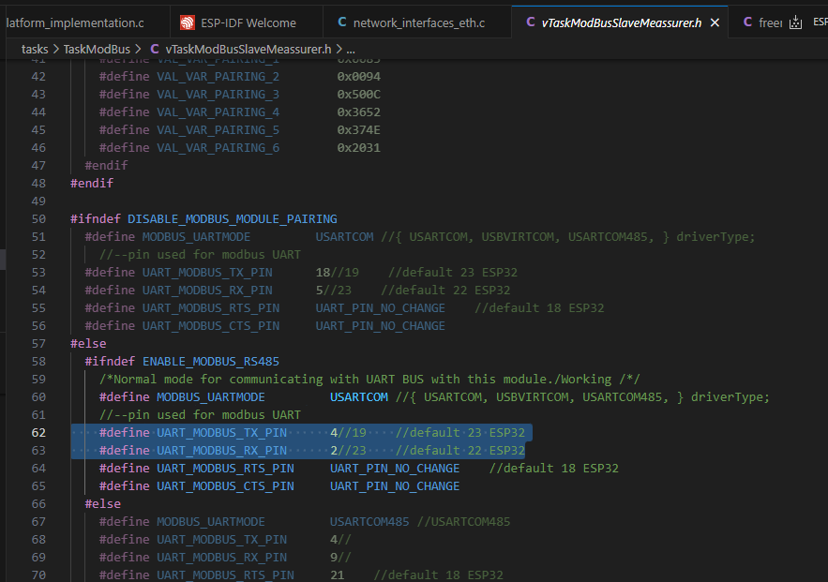
Pin 11 viene utilizzato solo per la Tx modbus.
Normalmente la configurazione dei pin viene fatta nel task relativo. Quindi, all’interno dei files di ciascun task vi è la configurazione dei pin tramite relative #define.

Ethernet: solo per l’ethernet la configurazione dei pin non è fatta nel task relativo, ma è fatta nel driver.

Verbosity Level
Tramite SDK Configuration editor è possibile modificare il verbosity level:
- Bootloader log verbosity: qui Andres ha scelto di utilizzare un Debug come verbosity level, ma non è stata una scelta frutto di qualche ragionamento particolare
- Log output: se ho bisogno di stampare molte più informazioni per risolvere un bug particolare, posso impostare Debug o Verbose per avere la stampa di più informazioni che possono essere magari utili. Se invece, ad esempio, voglio che avvenga la stampa solo degli errori, ossia dei messaggi stampati utilizzando la funzione ESP_LOGE(), allora posso utilizzare Error come valore.
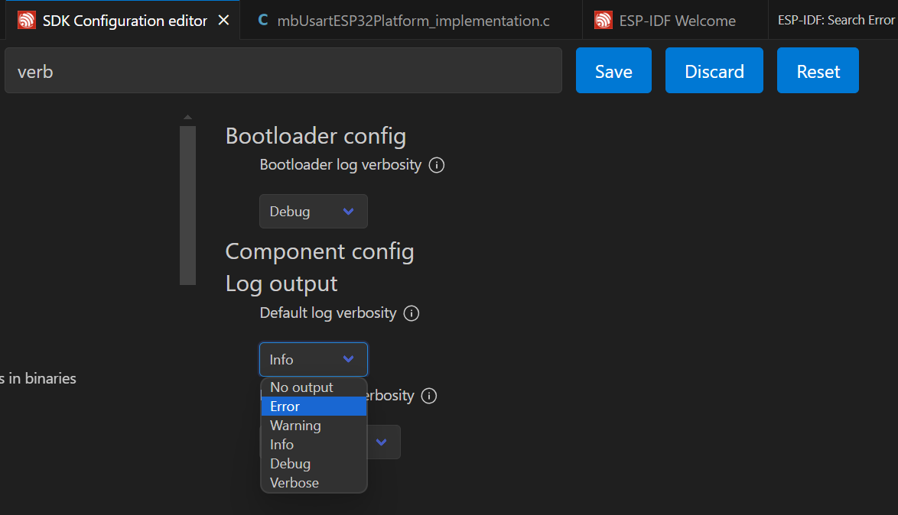

Attenzione: quando sto usando una comunicazione, evitare di utilizzare delle stampe nella console in quanto queste hanno bisogno di un certo intervallo di tempo per essere eseguite, di conseguenza potrebbero avere un impatto sulla comunicazione e generare un problema. Questo avviene soprattutto per i driver, infatti Andres ha avuto un problema simile con il driver ethernet. Quindi, se devo fare dei test sulla comunicazione è meglio disabilitare le stampe.

È possibile cambiare il verbosity level anche direttamente dal codice, così come è stato fatto in questo caso usando il parametro log_level:
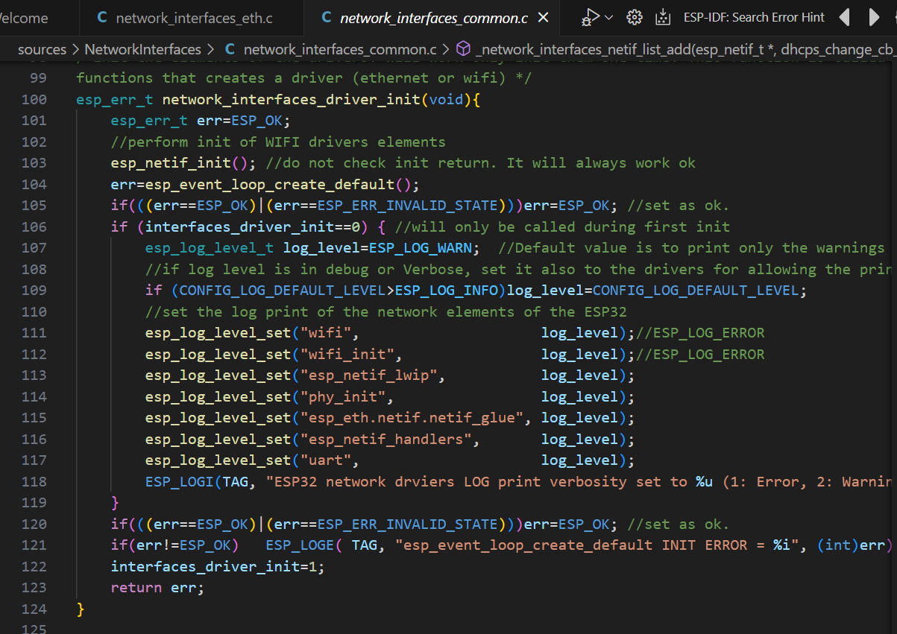
Ci dovrebbe essere una funzione in FreeRTOS che mi dice quali sono i semafori e i task attivi in quel momento, in quanto FreeRTOS tiene traccia di tutti i semafori, task, ecc. creati.
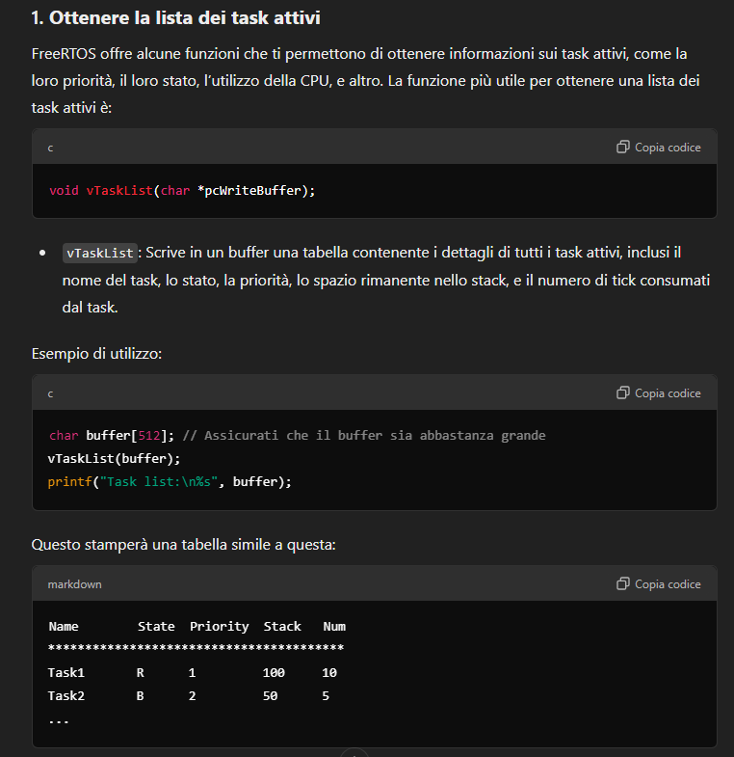

FreeRTOS: queue
In esp-idf vengono utilizzate le queue al posto dei semafori in quanto permettono di non avere un collo di bottiglia (che potrebbe essere determinato dai continui stop devi vari task causati dai semafori), inoltre permettono di non fermare gli altri task quando si vogliono ottenere certe informazioni. L’unico problema riguarda il consumo di RAM in quanto le queue consumano molta più RAM in quanto bisogna avere un certo spazio di memoria in cui salvare tutte le varie informazioni.

Bottleneck – Collo di bottiglia
Il termine "collo di bottiglia" (o bottleneck in inglese) nella comunicazione dati tra dispositivi indica un punto critico all'interno di una rete o di un sistema che limita la velocità o l'efficienza complessiva del trasferimento dei dati. Questo si verifica quando un componente specifico del sistema ha una capacità inferiore rispetto ad altri, rallentando l'intero processo di trasmissione.
Nel contesto della comunicazione tra dispositivi, può accadere per vari motivi:
- Larghezza di banda: Se un dispositivo o un collegamento ha una larghezza di banda inferiore rispetto agli altri, diventa il collo di bottiglia. Ad esempio, se un server può inviare dati a 1 Gbps, ma il collegamento tra il server e il client supporta solo 100 Mbps, il trasferimento sarà limitato da questo collegamento più lento.
- Capacità di elaborazione: Se un dispositivo, come un router o un computer, ha una capacità di elaborazione inferiore a quella necessaria per gestire il volume di dati in arrivo, si crea un collo di bottiglia. Questo succede spesso quando un dispositivo è sovraccarico di richieste o ha un hardware limitato.
- Memoria e buffer: Dispositivi con memoria o capacità di buffer limitate possono diventare colli di bottiglia perché non riescono a gestire efficientemente grandi volumi di dati contemporaneamente.
- Velocità del disco: Se i dati vengono salvati su un disco rigido più lento mentre gli altri componenti del sistema sono più veloci (ad esempio, SSD rispetto a HDD), la velocità complessiva della trasmissione dati sarà limitata dal disco rigido.
In sintesi, un "collo di bottiglia" rallenta il flusso di dati nel sistema, riducendo l'efficienza complessiva della comunicazione.
In FreeRTOS, le queue (code) sono meccanismi di comunicazione inter-task che consentono lo scambio di dati tra task o tra un task e un interrupt service routine (ISR) in modo sicuro e sincronizzato. Le queue sono utilizzate per trasmettere messaggi, dati o comandi tra diversi componenti del sistema in modo efficiente.

Caratteristiche principali delle queue in FreeRTOS:
- FIFO (First In, First Out): Le queue seguono una struttura di tipo FIFO, il che significa che i dati vengono recuperati nell'ordine in cui sono stati inseriti. Il primo elemento inserito sarà il primo ad essere letto.
- Buffering: Una queue è sostanzialmente un buffer circolare in cui più task possono inviare (scrivere) o ricevere (leggere) messaggi. I task possono aspettare che la queue diventi non vuota o non piena, sincronizzando così la comunicazione.
- Dimensione del messaggio: Quando una queue viene creata, viene specificata la dimensione dei messaggi che può contenere e il numero massimo di elementi che può gestire. FreeRTOS si occuperà di gestire la memoria e l'integrità dei dati in modo sicuro.
- Comunicazione tra task e ISR: Le queue possono essere utilizzate anche per passare messaggi da una ISR (Interrupt Service Routine) a un task. Ci sono funzioni speciali come xQueueSendFromISR() e xQueueReceiveFromISR() progettate per funzionare all'interno di interrupt.

Come funzionano le queue?
Le queue in FreeRTOS offrono due operazioni principali:
- Invio (Send) di un messaggio alla queue: Un task o una ISR può inserire un messaggio nella queue, bloccandosi (se richiesto) finché non c'è spazio disponibile nella queue.
  - Funzioni tipiche: xQueueSend(), xQueueSendFromISR(), xQueueOverwrite()
- Ricezione (Receive) di un messaggio dalla queue: Un task può prelevare un messaggio dalla queue. Se non ci sono messaggi disponibili, il task può essere messo in stato di attesa fino a quando un messaggio diventa disponibile.
  - Funzioni tipiche: xQueueReceive(), xQueuePeek(), xQueueReceiveFromISR()

Esempio di utilizzo di una queue
Immaginiamo di avere un sistema in cui un task deve inviare dati a un altro task. Ecco un esempio base:
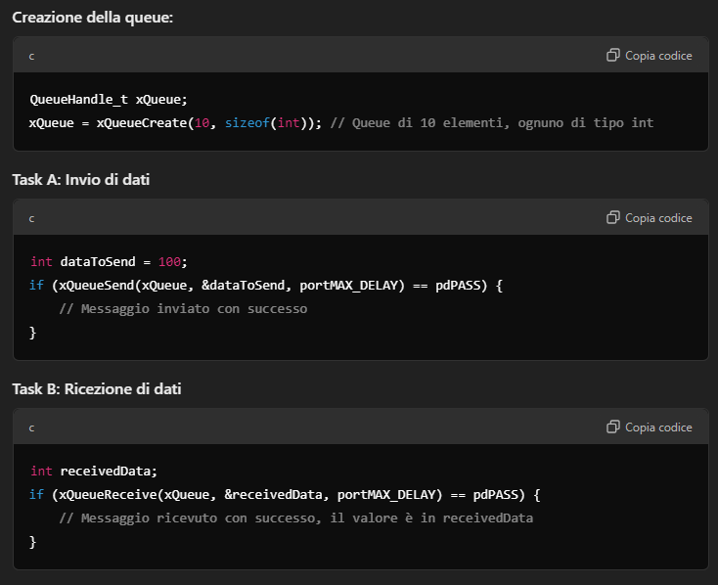
In questo esempio, il task A invia un intero alla queue, mentre il task B riceve quell'intero. La queue gestisce automaticamente la sincronizzazione tra i task e garantisce che i dati siano trasmessi in modo sicuro.

Vantaggi delle queue:
- Sincronizzazione tra task: Le queue non solo trasmettono dati, ma aiutano anche a sincronizzare l'esecuzione dei task. Un task può bloccare la propria esecuzione finché non riceve un messaggio dalla queue, evitando il polling continuo.
- Comunicazione thread-safe: FreeRTOS garantisce che la scrittura e la lettura dalla queue siano thread-safe, prevenendo problemi di concorrenza tra i task.
- Flessibilità: Puoi usare le queue per trasmettere qualsiasi tipo di dato, sia che si tratti di valori numerici, puntatori o strutture complesse.
In sintesi, le queue in FreeRTOS sono fondamentali per implementare sistemi di comunicazione sicuri, affidabili e flessibili tra task e interrupt.

Configurazione del clock del micro esp32
Il tick del clock può essere modificato dall’sdkconfig cambiando il parametro configTICK_RATE_HZ:
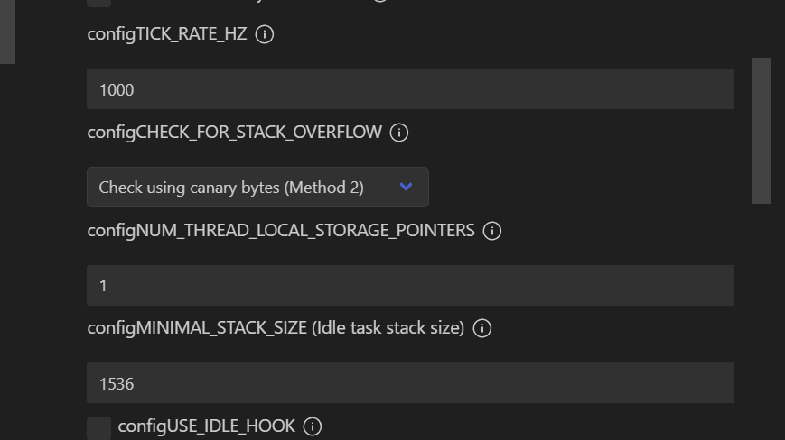
Attualmente tale valore è impostato a 1000 Hz: questo vuol dire che il clock del micro sta lavorando con una risoluzione temporale pari a 1ms.
Immaginiamo di avere 3 tasks:
- Web Server : priority = 9
- LCD Display : priority = 3
- Modbus : priority = 10
Quindi, il task più importante è quello del Modbus in quanto mi permette le varie comunicazioni, mentre quello meno importante è il task dell’LCD Display in quanto deve solamente mostrarmi delle informazioni (questo è comunque un esempio e non è detto che corrisponda alla realtà).
Quando imposti la frequenza del clock di sistema del microcontrollore a 1000 Hz in FreeRTOS, stai configurando il tick rate dell'RTOS. Questo valore determina la frequenza con cui il tick interrupt si verifica, e influenza direttamente il comportamento dello scheduler.

Cos'è il tick di FreeRTOS?
Il tick è un interrupt periodico che FreeRTOS usa per gestire la temporizzazione e la pianificazione dei task. Ogni volta che il tick si verifica, FreeRTOS aggiorna i contatori di tempo relativi ai task e controlla se è necessario eseguire un cambio di contesto (ovvero, passare l'esecuzione da un task all'altro).
Quando configuri una frequenza di 1000 Hz, significa che l'interrupt di sistema (tick interrupt) si verifica una volta ogni millisecondo (1/1000 secondi). Questo è il periodo del tick, ed è definito dal valore della macro configTICK_RATE_HZ in FreeRTOSConfig.h:
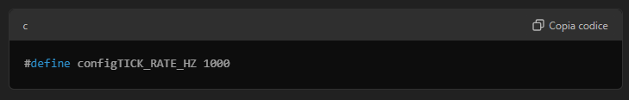
Aprendo il file FreeRTOSConfig.h si può notare come in realtà, nel nostro progetto, tale #define faccia riferimento ad un'altra variabile chiamata CONFIG_FREERTOS_HZ :
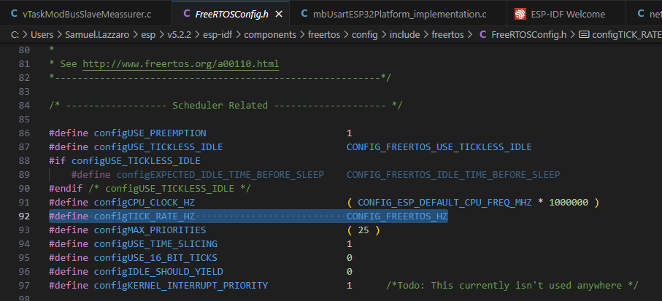
CONFIG_FREERTOS_HZ è un variabile il cui valore si trova nel file sdkconfig, infatti, è il valore che viene impostato tramite SDK Configuration Editor nel parametro configTICK_RATE_HZ (vedi immagine sopra in cui è aperto l’SDK Configuration Editor).

Come funziona lo scheduler con un tick a 1000 Hz?
- Tick Interrupt ogni 1 ms: A una frequenza di 1000 Hz, l'interrupt di tick viene generato ogni millisecondo. Quando si verifica, lo scheduler di FreeRTOS viene eseguito per determinare se il task corrente deve continuare o se deve essere cambiato con un altro task.
- Aggiornamento dei contatori di tempo: Ogni task che è in attesa di un evento (ad esempio, un timeout di un ritardo o un'attesa su un semaforo o una queue) ha un contatore di tempo associato. Ogni millisecondo, questo contatore viene decrementato, e quando arriva a zero, il task può essere spostato dallo stato "bloccato" (Blocked) a quello "pronto" (Ready) per l'esecuzione.
- Scheduling basato sulla priorità: FreeRTOS usa uno scheduler preemptive basato sulla priorità. Se, dopo l'interrupt di tick, un task con priorità più alta rispetto al task corrente diventa pronto, FreeRTOS farà un context switch (cambio di contesto), ovvero sospenderà il task corrente e inizierà l'esecuzione del task con priorità più alta.
- Time-slicing (Round Robin): Se ci sono più task con la stessa priorità, FreeRTOS può usare il time-slicing per alternare l'esecuzione dei task. Con un tick a 1000 Hz, i task con la stessa priorità potrebbero essere eseguiti alternativamente ogni millisecondo (o ogni multiplo di millisecondo, in base alla durata del task stesso).
- Ritardi e temporizzazioni: Quando chiami funzioni come vTaskDelay() o xTaskDelayUntil(), il ritardo specificato è in tick. Con una frequenza di 1000 Hz, un tick equivale a un millisecondo. Ad esempio, chiamare vTaskDelay(100) significa che il task verrà messo in stato di attesa per 100 millisecondi.

Flusso di funzionamento dello scheduler a 1000 Hz
- Inizio del tick interrupt: Ogni millisecondo, l'interrupt di tick viene attivato.
- Aggiornamento dei task: Lo scheduler di FreeRTOS decreta i contatori di ritardo per i task bloccati.
- Verifica dello stato dei task: FreeRTOS controlla se ci sono task che devono essere sbloccati (ad esempio, task che hanno terminato il ritardo o che sono pronti dopo aver ricevuto un evento).
- Cambio di contesto (se necessario): Se un task con priorità più alta diventa pronto, il contesto viene cambiato immediatamente. Se due task hanno la stessa priorità, FreeRTOS può passare al prossimo task in ordine round-robin (time-slicing).
- Ritorno al task corrente o nuovo task: Se nessun cambio di contesto è richiesto, il task corrente continua l'esecuzione fino al prossimo tick.

Esempio: Task con vTaskDelay e un tick rate di 1000 Hz
Immagina di avere un task che chiama vTaskDelay(500), con una frequenza di tick di 1000 Hz:
- vTaskDelay(500) significa che il task verrà bloccato per 500 tick.
- A 1000 Hz, un tick equivale a 1 ms, quindi, il task sarà bloccato per 500 ms.
- Dopo 500 ms (e quindi 500 tick), il task tornerà nello stato "pronto" (Ready) e lo scheduler deciderà se eseguirlo subito (se ha la priorità più alta) o se dovrà attendere.

Vantaggi di un tick a 1000 Hz
- Precisione temporale: Un tick rate più alto (1000 Hz) offre una maggiore precisione nelle temporizzazioni. Puoi ottenere ritardi precisi dell'ordine del millisecondo, utile per applicazioni che richiedono temporizzazioni accurate.
- Reattività del sistema: Il sistema può rispondere più rapidamente agli eventi, dato che il tick interrupt si verifica più spesso.

Svantaggi di un tick a 1000 Hz
- Maggiore overhead: Più tick interrupt hai, più tempo la CPU trascorre a gestire l'interrupt e lo scheduler, il che può ridurre le prestazioni globali del sistema, specialmente su microcontrollori con risorse limitate.
- Aumento del consumo di energia: Ogni tick interrupt richiede l'uso della CPU, quindi, una frequenza di tick più alta può aumentare il consumo energetico, un fattore critico nei sistemi a basso consumo energetico.

Conclusione
Con una frequenza di clock a 1000 Hz, FreeRTOS esegue un tick ogni millisecondo. Lo scheduler utilizza questi tick per gestire la temporizzazione dei task, eseguire i cambi di contesto, e gestire i ritardi. Questo rende il sistema altamente reattivo e preciso, ma richiede un maggiore overhead di CPU.
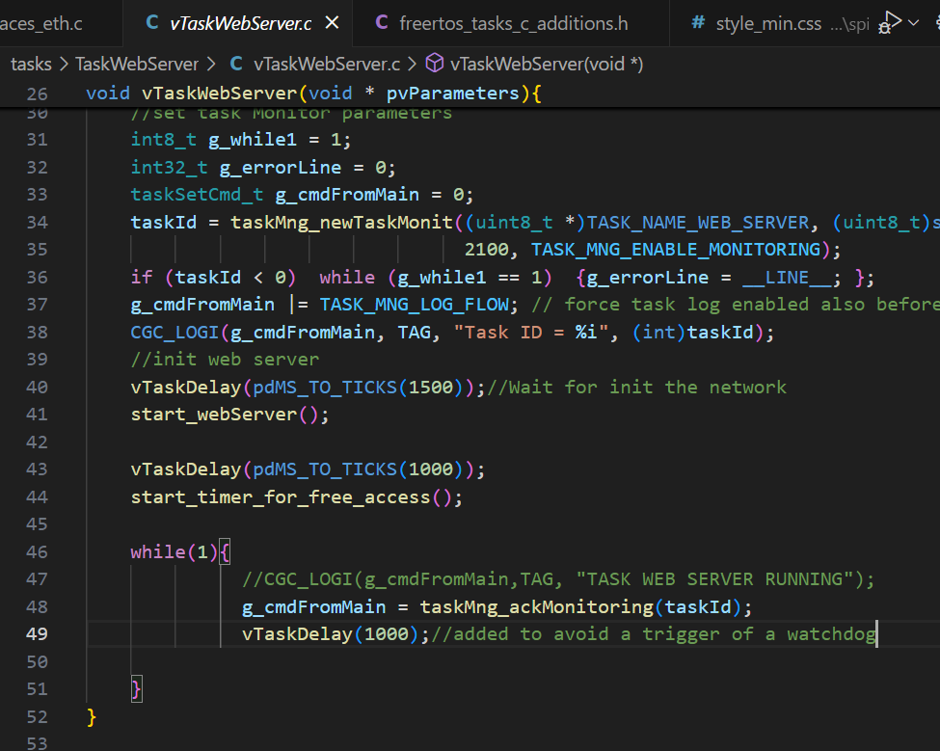
Alla fine di ogni loop per ogni task viene inserito un delay in modo tale da far prendere in gestione allo scheduler un altro task. Quindi, ad ogni delay viene attivato lo scheduler che va ad “interrompere” quel task e va a prendere in gestione il task con la priorità maggiore che era in attesa di essere eseguito.
In realtà, lo scheduler viene attivato ad ogni tick del sistema.

Come aprire una comunicazione usando SPI o I2C
Per ogni interfaccia periferica (es. SPI, I2C) vi sono delle funzioni che servono per creare la relativa comunicazione.
- SPI (Serial Peripheral Interface):
- I2C (Inter-Integrated Circuit):
  - i2c_open() -> serve per aprire una comunicazione con l’I2C
  - i2c_close() -> serve per chiudere una comunicazione con l’I2C
  - i2c_send_bytes() -> serve per inviare dei dati tramite la comunicazione aperta con l’I2C
  - i2c_recieve_bytes() -> serve per ricevere i dati inviati precedentemente tramite la comunicazione aperta con l’I2C
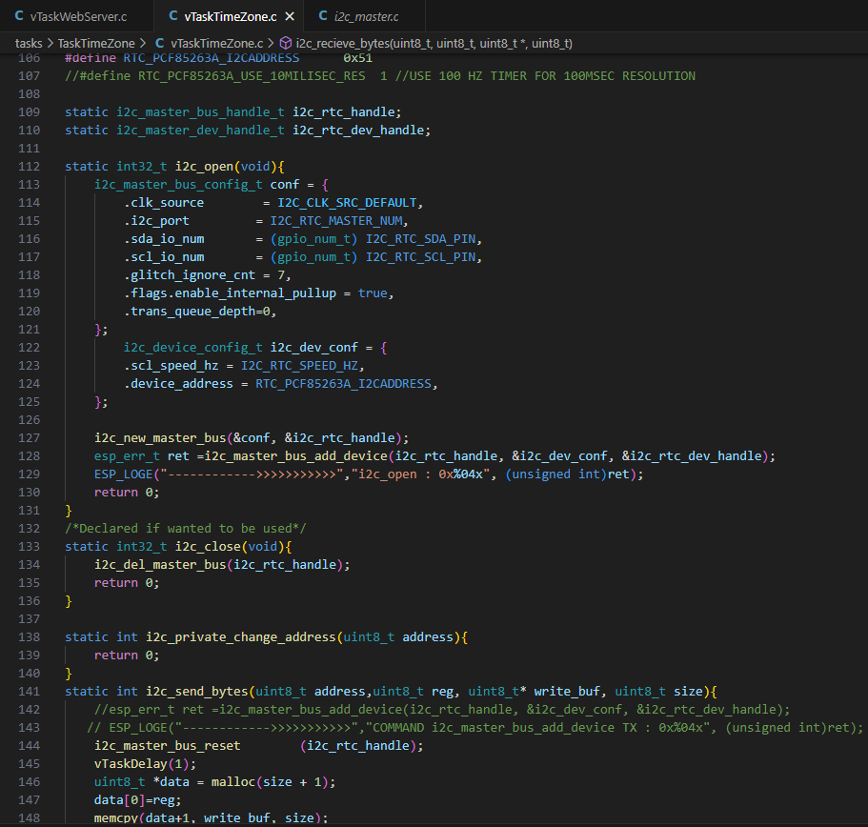
Tutte le funzioni di alto livello utilizzate per comunicare tramite I2C si trovano all’interno del file vTaskTimezione.c . Tali funzioni, chiamano a loro volta le funzioni di basso livello per eseguire tale tipo di comunicazione, le quali invece sono delle funzioni presenti nella cartella dei driver dell’esp-idf al seguente link:
C:\Users\Samuel.Lazzaro\esp\v5.2.2\esp-idf\components\driver\i2c
Una cartella simile vi è anche per l’SPI al seguente path:
C:\Users\Samuel.Lazzaro\esp\v5.2.2\esp-idf\components\driver\spi

Attualmente, Andres ha creato un nuovo branch nel progetto in cui ha inserito la parte relativa all’LCD Display, il quale comunica tramite I2C.
Questa comunicazione viene aperta nel task Timezone -> vedere vTaskTimeZone.c

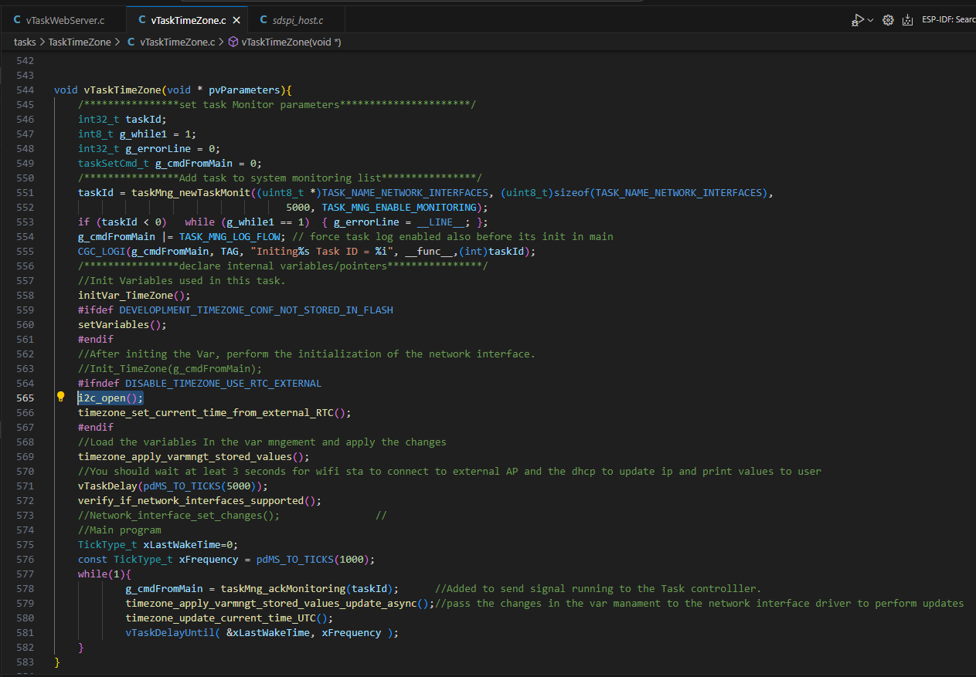

Come cambiare la porta UART per i LOG su esp32
Per cambiare la porta UART utilizzata per i log su una ESP32 con ESP-IDF, puoi configurare la porta UART attraverso le opzioni di configurazione che ESP-IDF offre.
Ecco i passaggi principali per cambiare la porta UART dei log:

1. Configurare la porta UART nei menu di configurazione
ESP-IDF permette di configurare la porta UART da utilizzare per l'output dei log tramite il menu di configurazione (menuconfig). Segui questi passi:
- Apri il terminale nel progetto ESP-IDF.
- Esegui il comando:
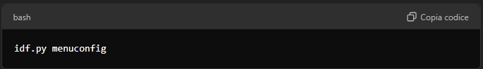
- Vai a Component config -> Log output -> UART peripheral to use for console output.
- Cambia la porta UART da utilizzare (puoi scegliere tra UART0, UART1 o UART2).
- Salva e esci.

2. Modifica del livello dei log (opzionale)
Nella stessa sezione, puoi anche configurare il livello di log per la console.
- Vai su Component config -> Log output -> Default log verbosity.
- Scegli il livello di log (ad esempio, INFO, DEBUG, WARN, ecc.).

3. Inizializzazione della UART (se necessario)
Se stai usando una porta UART diversa da quella di default (UART0), potresti dover inizializzare manualmente la nuova UART nel codice:
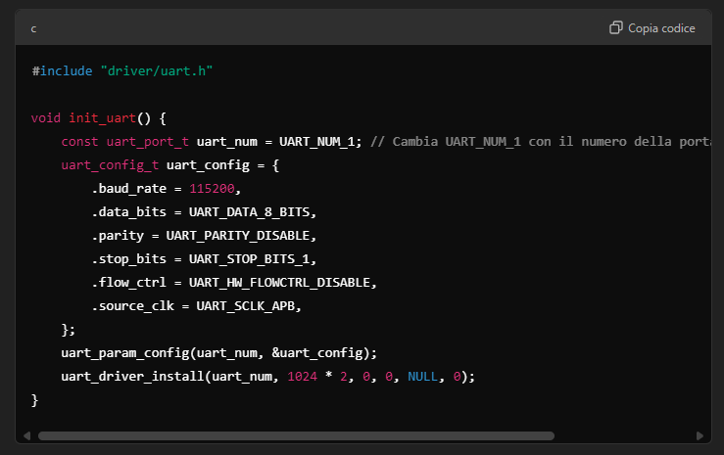

4. Ricompila e carica il firmware
Dopo aver configurato il tutto, ricompila il progetto ed esegui il flashing:
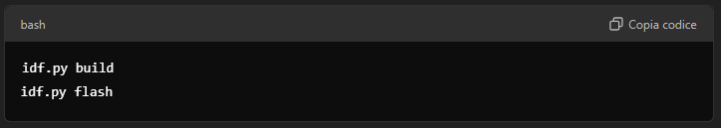
Questo ti permetterà di cambiare la porta UART dei log della tua ESP32.

Come cambiare il pin della porta UART utilizzata per i log
Per cambiare i pin della porta UART utilizzata per i log su una ESP32 con ESP-IDF, devi configurare i pin RX e TX della UART utilizzata. Questo può essere fatto in due modi: attraverso la configurazione nel codice o, se disponibile, tramite il menu di configurazione (menuconfig).
Ecco i passaggi per farlo:

1. Configurare i pin UART nel codice
Se stai cambiando la porta UART utilizzata per l'output dei log, dovrai anche mappare i pin TX e RX a specifici GPIO della ESP32. Per farlo, devi utilizzare la funzione uart_set_pin().
Ad esempio, se stai utilizzando la UART1 e vuoi assegnare il pin TX al GPIO17 e il pin RX al GPIO16, il codice sarà simile al seguente:
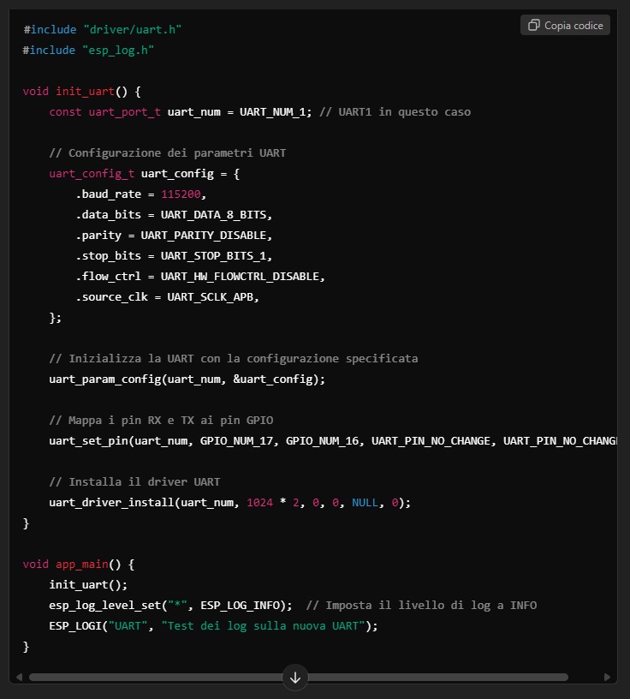
In questo esempio:
- uart_set_pin() mappa i pin della porta UART che stai utilizzando (in questo caso UART1) ai pin GPIO desiderati (TX = GPIO17, RX = GPIO16).
- Il parametro UART_PIN_NO_CHANGE viene usato per i pin non collegati (ad esempio RTS e CTS se non utilizzi il controllo di flusso hardware).

2. Configurare i pin UART tramite menuconfig (opzionale)
In alcuni casi, ESP-IDF permette di configurare la UART tramite menuconfig, ma questa opzione è specifica per il caso in cui la porta UART venga utilizzata per il monitor di debug (UART0). Se vuoi cambiare i pin per altre porte UART (come UART1 o UART2), devi fare affidamento alla configurazione via codice.
- Apri il terminale nel progetto ESP-IDF.
- Esegui:
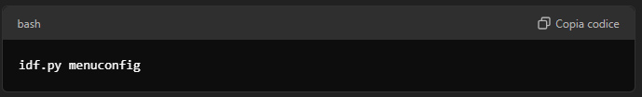
- Vai su Component config -> ESP System Settings -> UART console pins.
- Configura i pin RX e TX per la porta UART che utilizza la console di debug (se applicabile).

3. Ricompila e carica il firmware
Dopo aver configurato i pin, ricompila e carica il firmware sulla ESP32:
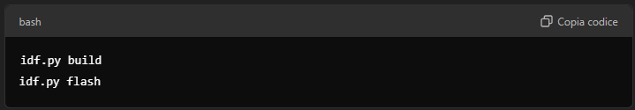
In questo modo, i log verranno inviati tramite la porta UART con i pin GPIO configurati.

I2C con esp32 – LCD display
Video su come utilizzare I2C per collegare un LCD display ad una esp32:
(28) How to use I2C in ESP32 || Interface LCD 1602 || Espressif IDE - YouTube
Il codice e la sua spiegazione si trovano a questo link:
ESP32 #3 || How to use LCD 16x2 connected via I2C (controllerstech.com)

Secondo video:
ESP32#4 How to use I2C || PART 2 || Read & Write data to MPU6050 (youtube.com)

UART con esp32
Serie di video su come utilizzare UART con esp32:
ESP32#1 How to use UART || PART 1 || Simple RX and TX (youtube.com)
ESP32#2 How to use UART || PART 2 || Control LED from Computer (youtube.com)

Come cambiare Wi-Fi Station SSID / PASSWORD
Se si vogliono cambiare l’SSID e/o la password del Wi-Fi Station da Settings -> Communication si è riscontrato un problema nel passaggio da una rete X alla rete dell’iPhone utilizzato come hotspot. Questo avviene in quanto a volte l’iPhone non viene rilevato facilmente (nemmeno dal pc), di conseguenza l’esp32 effettua i 5 tentativi di connessione, ma non rilevando la rete dell’iPhone non riesce a connettersi.
Infatti, effettuando l’operazione inversa, ossia usando di default la rete dell’iPhone per poi passare a quella GAVAZZIACBU, il tutto funziona normalmente.
Ho effettuato quindi una prova utilizzando il Huawei al posto dell’iPhone, e in tal caso il tutto funzionava perfettamente in quanto la rete creata dal Huawei viene rilevata molto più facilmente.

Per console log posso usare solo UART0 (forse anche UART1 ma è da vedere)
UART1 -> è usata per il modbus
UART2 -> è usate per l’InternalBus (task di Andrea Minella)
Nel caso è meglio cambiare solamente i pin e non anche le UART port number.

Nuovo progetto: _ota_ethernet -> è il progetto d’esempio modificato che ha utilizzato Andres per far funzionare il nuovo driver ethernet.


Macro: __FILE__, __LINE__, __func__
All’interno delle print nella console è possibile stampare alcune informazioni che possono essere molto utili:
- __FILE__ : è un parametro che permette di stampare una stringa (%s) con il nome del file in cui ci si trova in quel momento.
- __LINE__ : è un parametro che permette di stampare un intero (%i) con il numero della riga di codice in cui si è in quel momento.
- __func__ : è un parametro che permette di stampare una stringa (%s) con il nome della funzione in cui ci si trova in quel momento

Esempi:
- ESP_LOGE(TAG, "%s: Error in varMng_genGetU32 with tag = %d.", __func__, (uint16_t)varMng_value->tag);
- ESP_LOGD(TAG, "Err : %s, %i", __FILE__ , __LINE__);

Errore VAR_MNG_ERORR_NOTSPECIED in varMng_genGetBuffer
Se si chiama la varMng_genGetBuffer() e si ottiene l’errore VAR_MNG_ERORR_NOTSPECIED, occorre utilizzare la varMng_genGetBufferSwap() al suo posto. In questo modo non si dovrebbero più avere degli errori.

Come mettere i • in un elemento <input>
Immaginiamo di voler avere dei • in un elemento <input> mantenendo però il campo value vuoto, ossia voglio che vi siano dei • che in maniera fittizia facciano finta di nascondere dei caratteri.
Per far questo possiamo usare il campo placeholder dell’elemento <input> in questo modo:
<input class="settings-data-value" id="com-wifi-password" placeholder="••••••" type="text" maxlength="31">
Bisogna poi cambiare il colore del testo del placeholder con CSS in questo modo:
input::placeholder {
color: black;
}
Volendo è possibile modificare anche il campo opacity in modo tale da cambiare la trasparenza della scritta.

Web Server

Funzionamento iniziale
Per accedere al web server la prima volta con un certo browser, è necessario inserire nell’url della pagina web il prefisso https:// seguito poi dall’indirizzo IP. Questo è necessario in quanto, per motivi di memoria dell’esp32, non è stato possibile implementare un server http oltre al server https, di conseguenza non è stato possibile implementare il reindirizzamento delle richieste http a richieste https.
Non avendo implementato un server http non è stato possibile creare un captive portal per aprire direttamente il web server nel momento in cui si utilizza il Wi-Fi softAP come tipo di collegamento. Inoltre, è stato notato che, quando un dispositivo è collegato in modalità Wi-Fi softAP all’esp32, tale dispositivo invia continuamente delle richieste http. Perciò, se non vi è un server http queste richieste non influiscono sul funzionamento del web server. Se invece è implementato il server http + reindirizzamento http -> https, allora potrebbe esserci un elevato consumo di memoria in quanto vi sarebbero queste richieste http reindirizzate http -> https.

Al momento per autenticare un utente, viene creato un JSON Web Token che viene inserito come Set-Cookie all’interno del Cookie header. Questo in quanto Andres aveva detto che con i Browser non poteva essere utilizzato il Bearer token nella sezione Authentication header, ma di questo ho molti dubbi in quanto per le Rest API HTTPS io ho utilizzato il Bearer token nella sezione Authentication header.

Sign In Page
Quando ci si connette al web server, inizialmente si viene reindirizzati ad una pagina di signIn, ossia ad una pagina di registrazione, nella quale verrà chiesto all’utente di inserire username, password, confirm password.
Per abilitare il pulsante di Sign In è necessario inserire:
- Username
- Password
- Confirm Password
- Accettera il disclaimer (termini e condizioni) che si apre come pop up quando si preme sul check button o sulla scritta Termini e condizioni. Sarà necessario scorrere tutto il contenuto del disclaimer fino a trovare il pulsante di Accept per poter accettare. A questo punto il pop up si chiuderà e il check button risulterà checked.
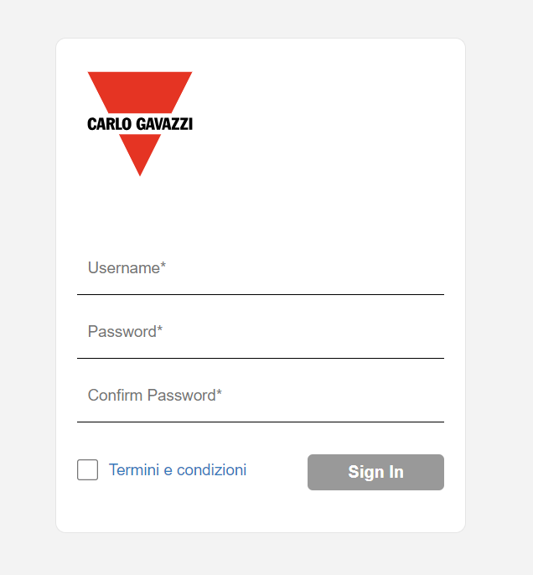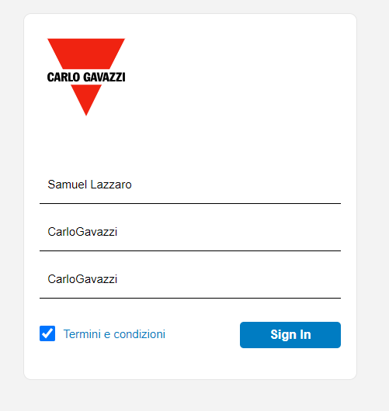

Una volta cliccato sul pulsante di Sign In non sarà più possibile ritornare alla pagina di signIn.
Tutte le richieste successive verranno reindirizzate alla pagina di login.

Login Page
La schermata della pagina di login è la seguente:
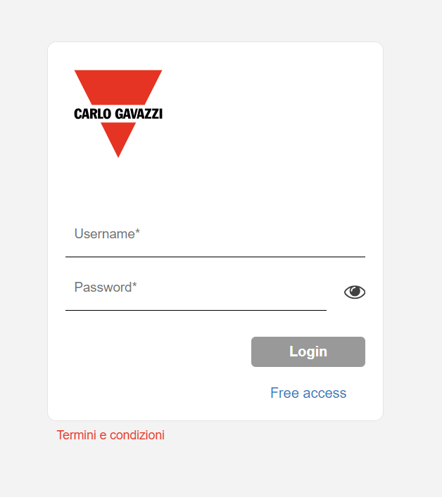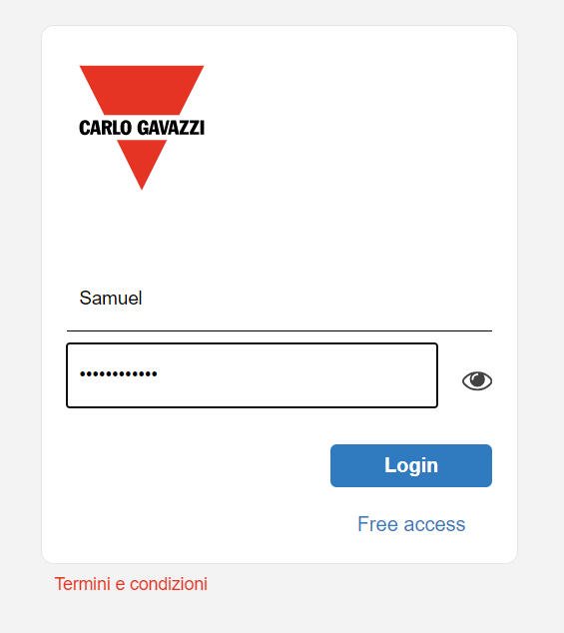
L’utente può usare 2 modalità di accesso:
- Login: il pulsante viene abilitato solamente se viene inserito sia uno username sia una password
- Free Access: non vi è bisogno di inserire username e password, ma il funzionamento del web server sarà limitato. Se si inseriscono username e password ma poi si clicca sul pulsante di Free Access, tali input non vengono considerati nella POST request.

Una volta scelta la modalità di accesso alla main page si verrà reindirizzati ad essa.

Main Page
La schermata della main page che viene visualizzata inizialmente è la seguente nelle 2 modalità desktop e mobile:
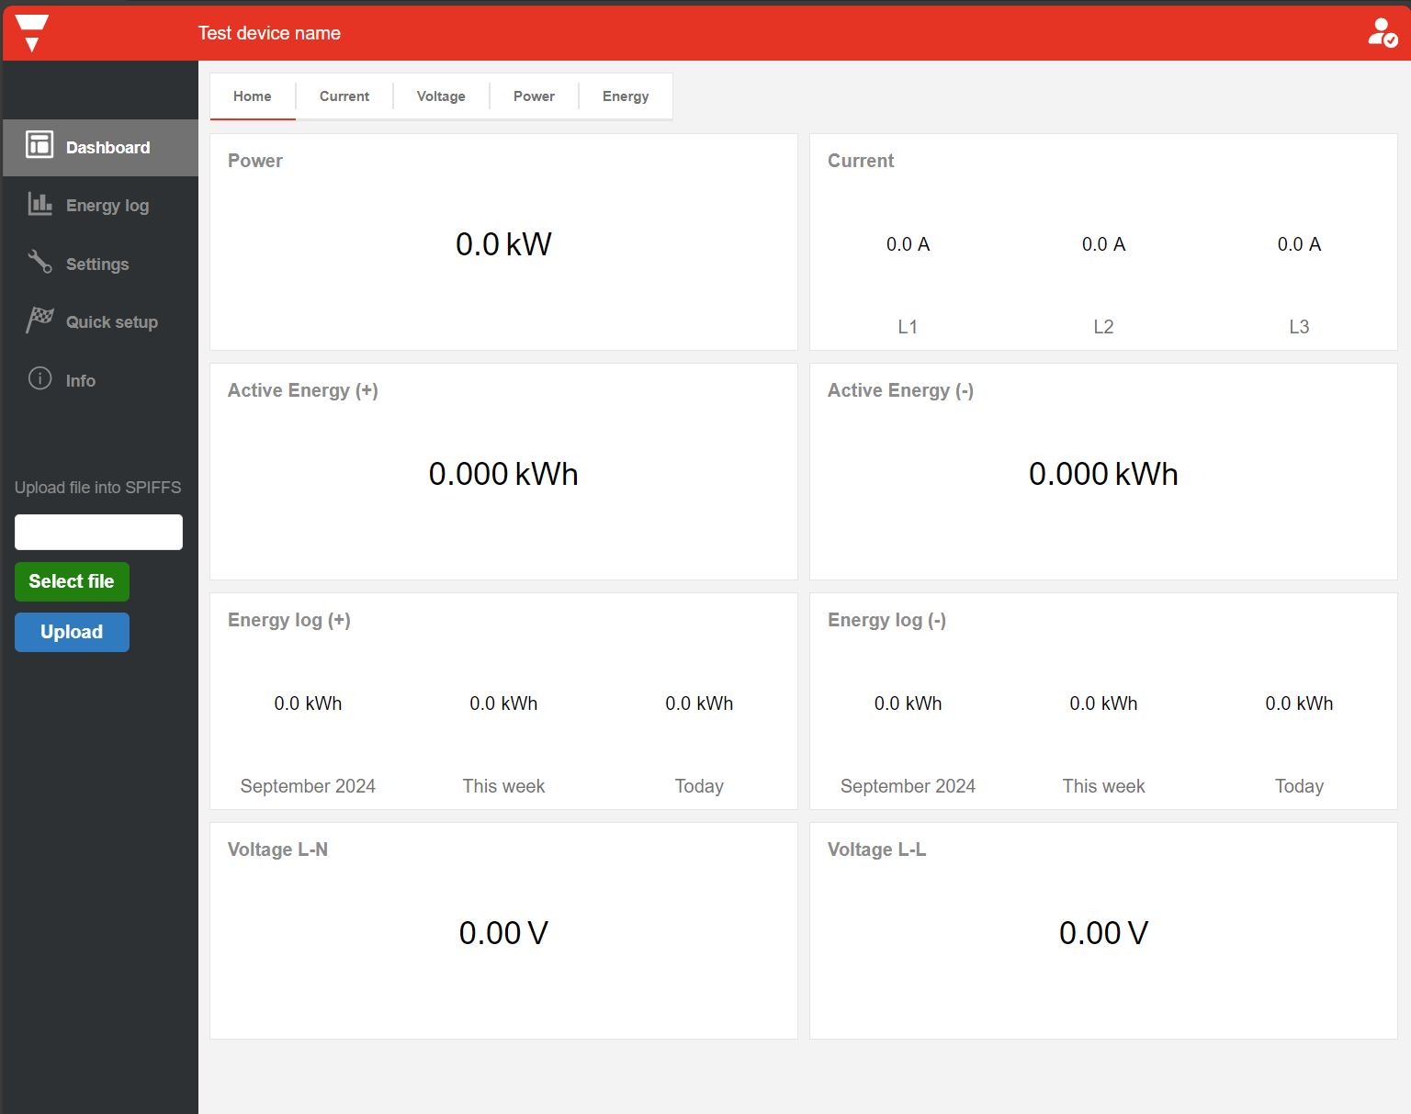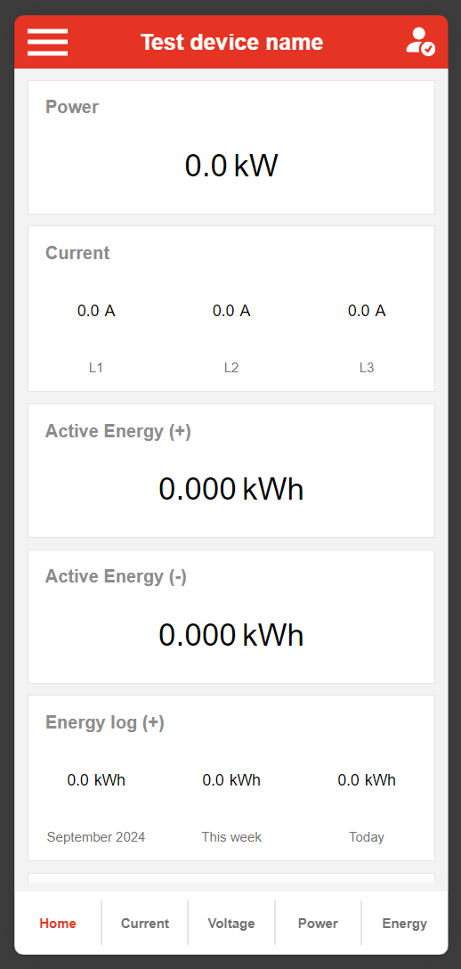

Se l’utente ha effettuato l’accesso in modalità Free Access, non potrà accedere alle sezioni Settings e Quick Setup: nel caso in cui dovesse cliccare su uno dei due pulsanti, verrà mostrato un pop up tramite il quale l’utente potrà ritornare alla pagina di login in modo tale da effettuare l’accesso con Login.
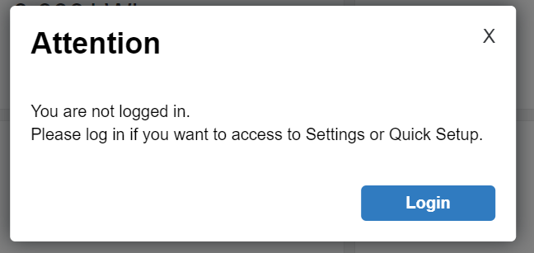
Inoltre, in base alla modalità di accesso utilizzata, cambierà il tipo di icona in alto a destra:
- Login -> Icon Checked:

- Free Access -> Icon Slashed:


Cliccando su tale icona si aprirà un pannello con informazioni differenti in base alla modalità di accesso eseguita:
- Login: in questo caso tramite il pannello è possibile:
  - Visualizzare lo username
  - Aprire il pop up che permette di cambiare Username e Password
  - Eseguire il Logout ed essere quindi reindirizzati alla pagina di login
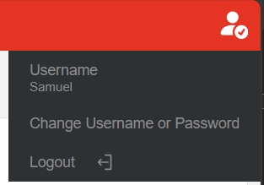
- Free Access: in questo caso tramite il pannello è possibile solamente essere reindirizzati alla pagina di login:
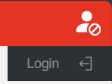

Change Username and Password
Vediamo in particolare il funzionamento del Change Username or Password:
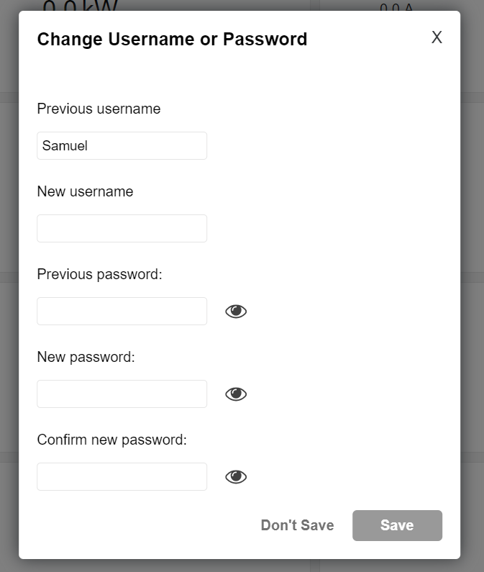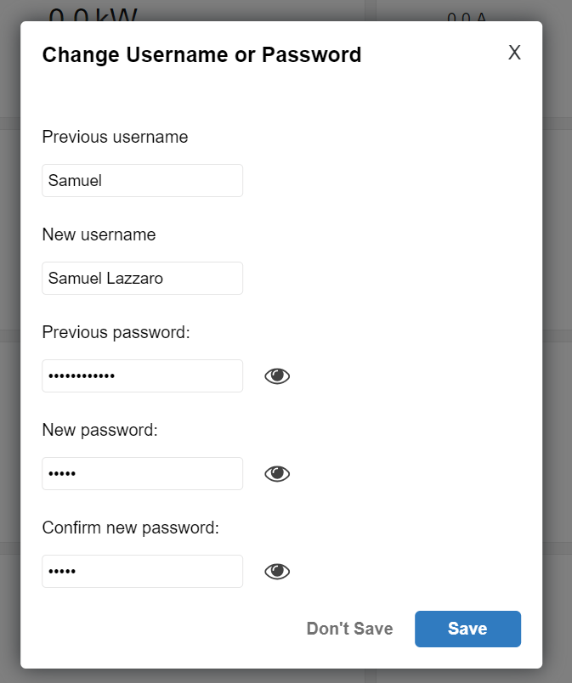
In realtà, per adesso, bisogna effettuare sia il cambio dello username sia della password, o meglio, è necessario inserire tutti i campi per abilitare il pulsante Save. È possibile però inserire lo stesso username precedente e la stessa password precedente, in quanto attualmente non vi è nessun controllo nel backend sul fatto che il new username e la new password debbano essere diverse da quelle precedenti.
Il pulsante Save viene abilitato quando tutti i campi sono riempiti e se e solo se la New password corrisponde con la Confirm new password, altrimenti il pulsante Save non viene abilitato.

Gestione degli accessi al Web Server
…

Inserire codice html in real time
Una strategia migliore per gestire la visibilità dei vari settings nel Web Server sarebbe stata la seguente:
- Creare un file .html per ogni settings contenente tutto il <div> relativo a quel settings, esempio:
<div class="div-settings-data-navbar" id="div-reset">
<ul class="ul-settings-data">
<li class="title-settings-data">
<p class="dict-reset"></p>
</li>
<li class="js-no-MID">
<p class="dict-reset-total"></p>
<button class="dict-reset reset-btn" id="reset-total-btn"></button>
</li>
<li>
<p class="dict-reset-partial"></p>
<button class="dict-reset reset-btn" id="reset-partial-btn"></button>
</li>
<li>
<p class="dict-reset-DMD"></p>
<button class="dict-reset reset-btn" id="reset-DMD-btn"></button>
</li>
<li id="reset-last">
<p class="dict-factory-settings"></p>
<button class="dict-reset reset-btn" id="reset-settings-btn"></button>
</li>
</ul>
</div>

- Minimizzare tale file in un file settingsReset.html
- Fare una GET Request al file /settingsReset.html nel momento in cui si clicca sul pulsante Reset, prendere il contenuto della risposta e impostarlo come innerHTML di un elemento <div> generico il cui contenuto HTML cambia in base al pulsante Settings premuto.
- Esempio:
async function getTestSettings() {
let response;

try {
// GET request to /test.html uri
response = await fetch('/test.html', {
method: 'GET',
headers: {
'Content-Type': 'text/html'
}
});

// Check if response is ok (status code 200-299)
if (!response.ok || response.status >= 400) {
throw new Error('Error in MID Settings GET request: ' + response.statusText);
}

const data = await response.text();

const divToFill = document.getElementById("div-test");

divToFill.innerHTML = data;

// Update language
updateLanguage(languageSelected.value);

let result = await getCommunicationSettings();

} catch(error) {

if(response.status == 401)
{
window.location.href = "/login";
return;
}

// If an error occurs, then reload GET Request
let result = await getTestSettings();
}
}

- Al momento tale richiesta viene gestita dall’uri /* che chiama l’handler spiffs_file_get_handler che cerca di leggere tutti i files presenti nella spiffs e trovare quello col nome relativo alla richiesta ottenuta (in questo caso test.html).
In realtà bisognerebbe implementare dei controlli di sicurezza in modo tale che tali files possano essere richiesti solamente da utenti loggati o meno nel Web Server.

In questo modo avrei avuto i seguenti vantaggi:
- File index.html molto più piccolo e strutturato -> caricamento iniziale più veloce.
- Non vi sarebbe più la necessità di gestire le visibilità dei vari elementi <div> in quanto si ridurrebbe il tutto a pochi elementi <div> (ad es. uno unico per tutti i Settings) di cui poi avrei cambiato direttamente l’innerHTML. -> minore complessità del JavaScript.
- Migliore suddivisione e strutturazione dei files e del loro contenuto.

Configurazione PIN della ESP32 per UART Internal Bus
Il Task Internal Bus gestisce la comunicazione tra il measure module (STM32) e l’esp32: questa comunicazione viene effettuata tramite una comunicazione modbus UART interna.
Per capire quali pin dell’esp32 devono essere utilizzati per effettuare questa comunicazione, bisogna guardare il seguente schematico:
2301659 - Schematic.pdf
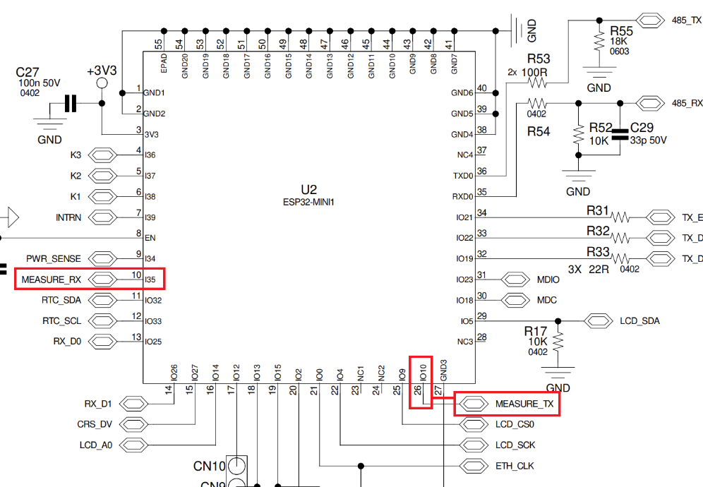
Dall’immagine è possibile vedere come i pin di MEASURE_RX e MEASURE_TX sono quelli che devono essere utilizzati per la comunicazione con il measure module (STM32).
I pin utilizzati sono rispettivamente:
- MEASURE_RX: I35
- MEASURE_TX: IO10
Ossia sono i pin 35 (RX) e 10 (TX).
Guardando meglio il pdf dello schematico si ritroveranno MEASURE_RX e MEASURE_TX all’interno del connettore CN1:
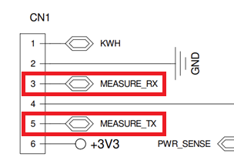
Quindi, i cavi per la UART tra il measure module (STM32) e l’esp32 per la trasmissione dei dati di misura avverrà utilizzando i pin 3 e 5 del connettore CN1 presente sul PCB 2301659. Il GND, invece, sarà il pin 2 nel caso del CN1.

Come configurare i pin per l’UART INTERNAL BUS nel codice
Per configurare i pin utilizzati per l’UART della trasmissione dei dati di misura (MEASURE_RX, MEASURE_TX) all’interno del codice, bisogna andare nel file vTaskInternalBus.c:
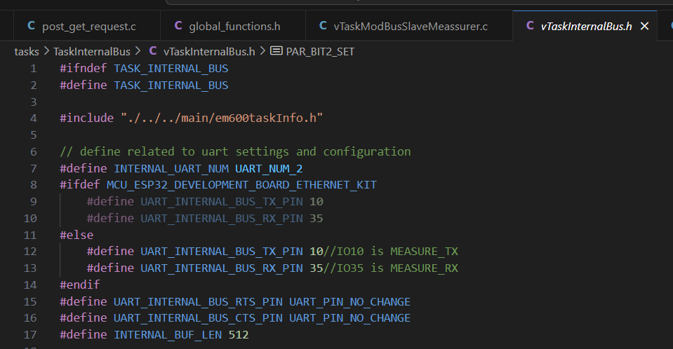
In questo caso la UART PORT NUMBER utilizzata è la 2, mentre i pin vengono settati con le 2 #define:
- UART_INTERNAL_BUS_TX_PIN 10
- UART_INTERNAL_BUS_RX_PIN 35

CGC_LOGI() / CGC_LOGE()
Le funzioni CGC_LOGI() e CGC_LOGE() sono delle funzioni che vanno a simulare le ESP_LOGI() e ESP_LOGE() dell’esp32.
Queste funzioni sono dei wrapper di Carlo Gavazzi Controls e prendono in input un ulteriore parametro che permette di decidere se mostrare o meno quella tipologia di LOG.
#define CGC_LOGE(lvLog, tag, format, ...) \
if ((lvLog & TASK_MNG_LOG_ERR) > 0) \
{ \
ESP_LOGE(tag, format, ##__VA_ARGS__); \
}

#define CGC_LOGI(lvLog, tag, format, ...) \
if ((lvLog & TASK_MNG_LOG_FLOW) > 0) \
{ \
ESP_LOGI(tag, format, ##__VA_ARGS__); \
}

CGC_LOGE(g_cmdFromMain, TAG, "%s: Error in varMng_set for tag = %d, ret = %ld.", __func__, dmd_tag_id, retValI32);

Questo è un esempio in cui viene chiamata la funzione: il 1° parametro in input va a determinare se quel LOG deve essere mostrato o meno. A tale parametro solitamente si attribuisce un valore di questo enum, oppure più valori messi in OR tra di loro:
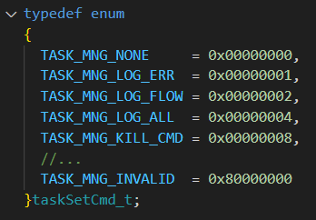
All’inizio di ogni Task viene chiamata la funzione taskMng_newTaskMonit() che setta a TASK_MNG_NONE il parametro cmd di g_taskActive.
Successivamente, però, ad ogni ciclo di ogni Task, ossia nel corrispettivo while(1), viene chiamata la taskMng_ackMonitoring(), la quale restituisce proprio in output il valore utilizzato poi come 1° parametro nei CGC_LOGI/E().
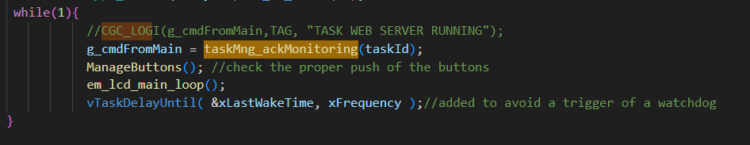
I valori che devono essere presi vengono settati nel file _main.c in queste righe:
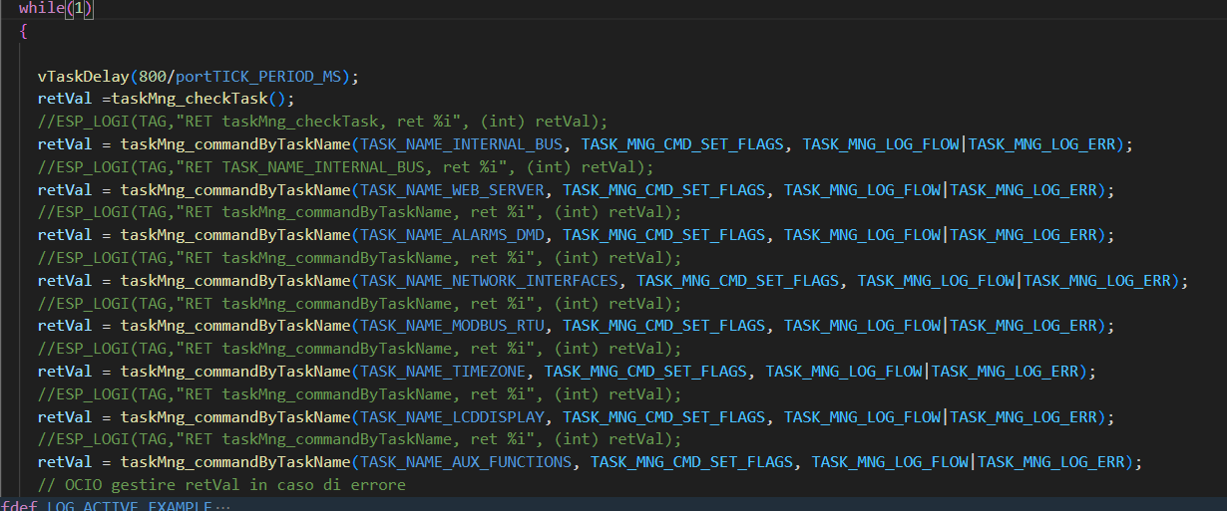
Quindi, in questo modo, ognuno di quei task avrà come parametro cmd all’interno dell’array g_taskActive il valore TASK_MNG_LOG_FLOW | TASK_MNG_LOG_ERR, e quindi mostrerà sia i LOG sia gli ERR.

Come aumentare le dimensione delle icone della Toolbars di STM32CubeIDE
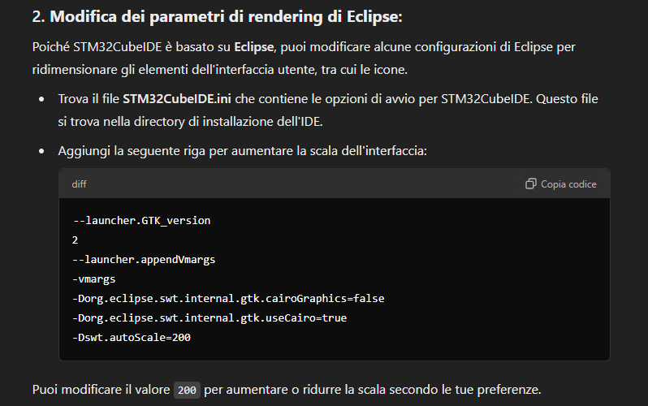
Il file strm32cubeide.ini si trova nel seguente percorso: C:\ST\STM32CubeIDE_1.15.1\STM32CubeIDE
Per ora ho impostato un autoScale=200 ma si potrebbe anche ridurre leggermente.

FreeRTOS

Come ottenere la minima stack libera raggiunta in un Task
Quando si crea un Task, si definisce una stack_size, la quale però potrebbe diventare sottodimensionata rispetto al caso reale, aumentando i rischi di incorrere in un stack overflow.
Per ovviare a tale problema potrebbe essere utile monitorare la minima free stack size raggiunta in ciascun Task, in modo tale da vedere se, ad un certo punto durante l’esecuzione del FW, tale valore si avvicina troppo a 0 bytes, determinando quindi la necessità di aumentare la stack_size.
Nel progetto dell’EM600B, all’interno del ciclo while(1) per ogni Task è stato inserito questo controllo:
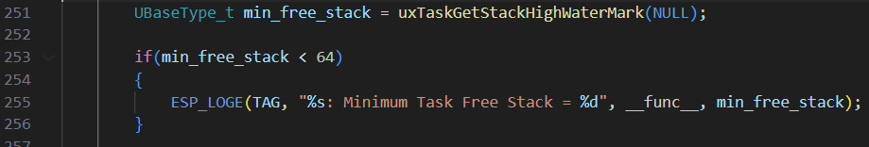
In questo modo, se la minima free stack size raggiunta va al di sotto dei 64 bytes, viene stampato di continuo un messaggio di errore in modo tale da avvisare di incrementare la stack size per quel Task.

ESP-IDF

Installare ESP-IDF su WSL Ubuntu
Installare l’estensione ESP-IDF di Visual Studio Code su WSL Ubuntu ha il vantaggio di permettere dei tempi di compilazione del progetto nettamente inferiori rispetto a quelli necessari su Windows.
Gli step da effettuare sono i seguenti:
- Aprire una Windows Powershell come Amministratore e digitare il seguente comando:
wsl --install
- Installare Ubuntu 24.04.1 LTS tramite Microsoft Store:
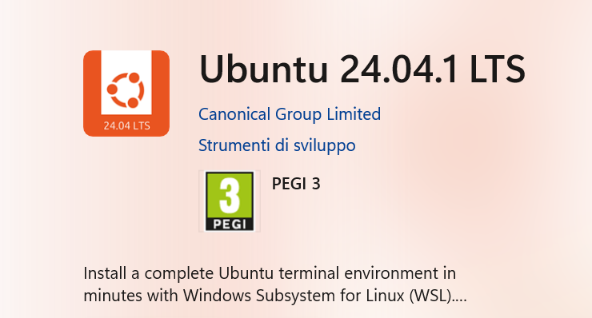

- Una volta installato Ubuntu, aprire nuovamente una Windows Powershell e digitare il comando wsl per aprire Ubuntu.
- Aggiornare i pacchetti di sistema digitando il seguente comando:
sudo apt update && sudo apt upgrade
- Controllare la versione installata e la distribuzione predefinita con il comando:
wsl -l -v
- Installare Visual Studio Code (è possibile installarlo da Microsoft Store)
- Aprire Visual Studio Code e cliccare su questo pulsante blu in basso a sinistra (Open a remote window):
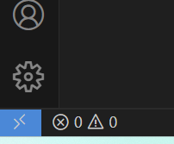
- Cliccare su Connect to WSL per aprire una remote window in WSL:
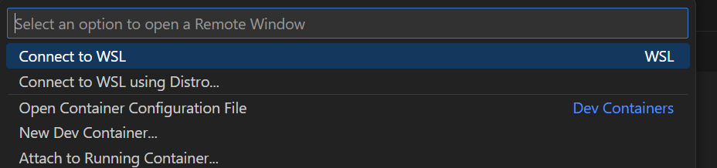
- Installare l’estensione ESP-IDF di Espressif Systems:
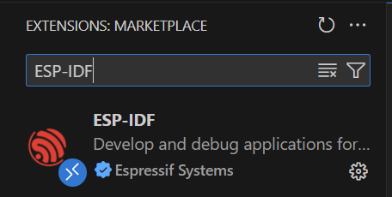
- Una volta installata comparirà l’icona di ESP-IDF nella barra di Visual Studio Code:

- Prima di configurare l’estensione ESP-IDF bisogna verificare che il file settings.json delle impostazioni utente di Visual Studio Code non sia corrotto: per fare questo andare su File -> Preferences -> Settings e cliccare in alto a destra sul pulsante Open Settings (JSON):
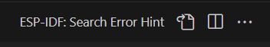
- Viene aperto un file settings.json: verificare (con ChatGPT ad esempio) che il file JSON sia valido, ossia che abbia tutte coppie key-value scritte correttamente.
ATTENZIONE: se il file json è corrotto si avranno problemi durante la configurazione dell’estensione ESP-IDF. Per questo motivo è importante controllare a priori che il file sia scritto in maniera corretta, in quanto durante la configurazione dell’estensione ESP-IDF, verranno scritte in automatico nuove coppie key-value in questo file, ma se il file è corrotto l’operazione non andrà a buon fine e si otterrà il seguente errore:
Non è possibile scrivere nelle impostazioni utente. Aprirlo per correggere eventuali errori/avvisi e riprovare.

- Una volta controllato che il file json non è corrotto, cliccare sull’icona di ESP-IDF e andare su Advanced -> Configure ESP-IDF Extension:
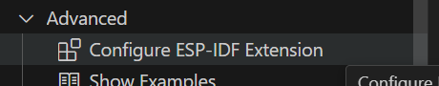
- Verrà aperta la seguente pagina ESP-IDF Setup:
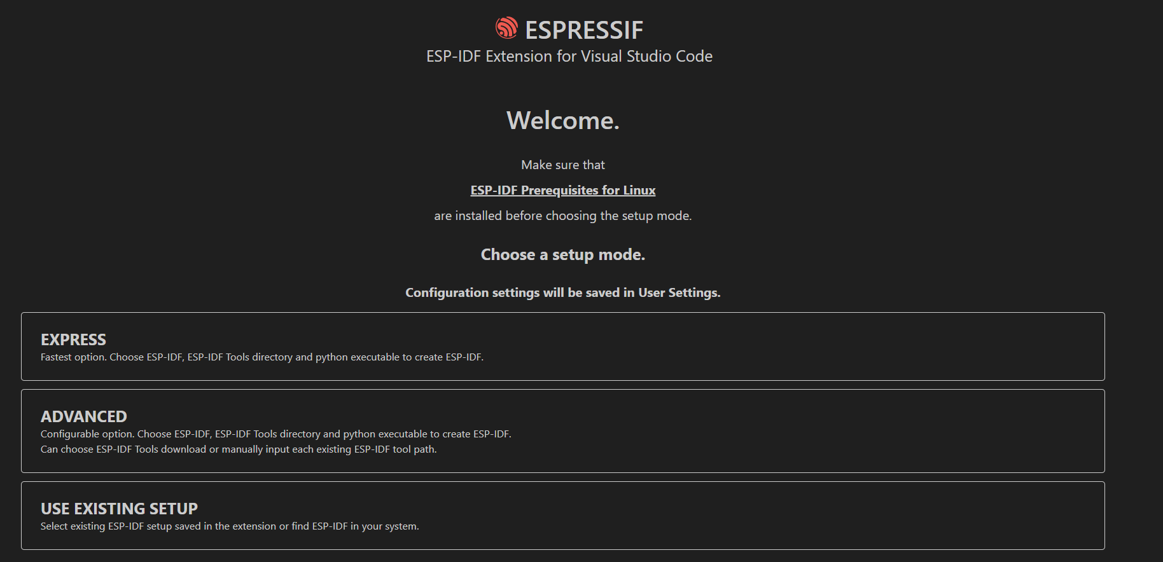
- Se non è mai stato installato ESP-IDF sul pc attualmente in uso, utilizzare EXPRESS, altrimenti si può utilizzare USE EXISTING SETUP ed inserire i percorsi in cui erano state salvate le 2 cartelle relative all’ambiente.
- Una volta cliccato su EXPRESS cambiare il Select ESP-IDF in your system con l’ultima release version disponibile.
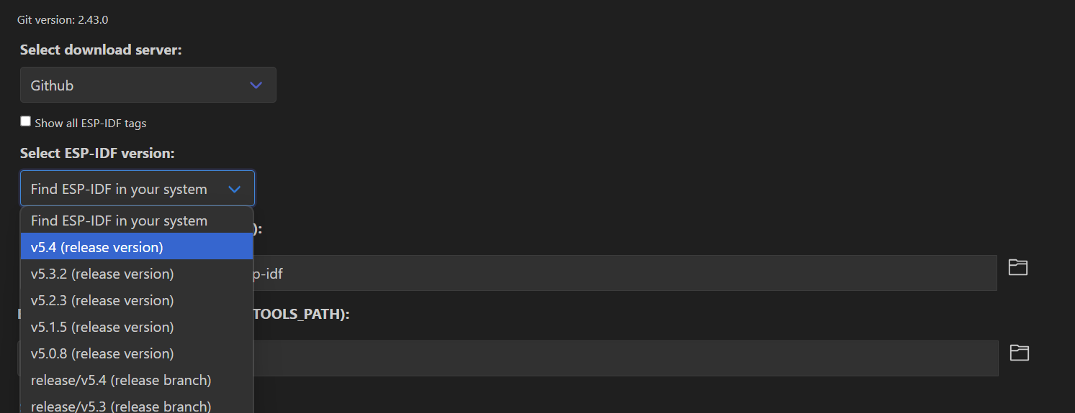
- Inserire poi i percorsi in cui si vuole che vengano create in automatico le 2 cartelle esp-idf e .espressif ed infine cliccare su Install:
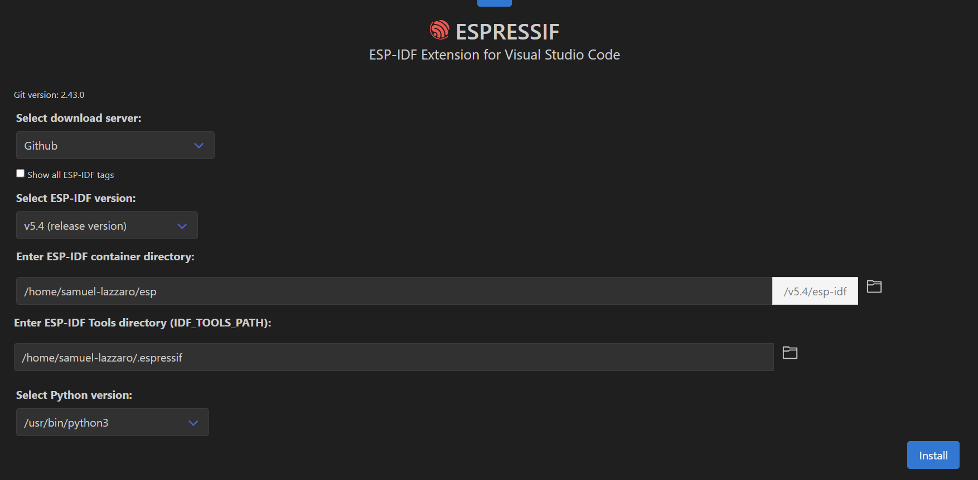
- Una volta terminata la prima installazione bisogna rifare la stessa procedura ma con Select ESP-IDF version: , in modo tale da salvare la nuova versione nelle variabili d’ambiente e poter passare da una versione all’altra di ESP-IDF tramite il pulsante “Select current ESP-IDF version”.
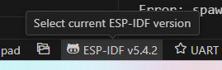
- Una volta terminata l’installazione sarà possibile utilizzare ESP-IDF correttamente.

Successivamente bisogna staccare da Windows la seriale che verrà utilizzata per programmare l’esp32 e connetterla a WSL Ubuntu.
Per far questo effettuare i seguenti step:
- Aprire una Windows Powershell e digitare il comando winget per verificare che esista la variabile d’ambiente necessaria ad eseguire tale comando. Se si ottiene un errore, allora inserire una variabile d’ambiente con questo percorso %USERPROFILE%\AppData\Local\Microsoft\WindowsApps verificando che effettivamente in tale percorso vi sia il file winget.exe. Dopo averla settata come variabile d’ambiente bisogna chiudere la Windows Powershell e aprirne una nuova in quanto le variabili d’ambiente vengono caricate ad ogni apertura della Windows Powershell.
- Aprire una nuova Windows Powershell e digitare il seguente comando:
winget install usbipd
- Chiudere la Windows Powershell corrente ed aprirne una nuova, in modo tale che vengano caricate tutte le variabili d’ambiente relative ad usbipd che sono state impostate in automatico dal comando precedente.
- Digitare il seguente comando per ottenere una lista di tutte le seriali:
usbipd list
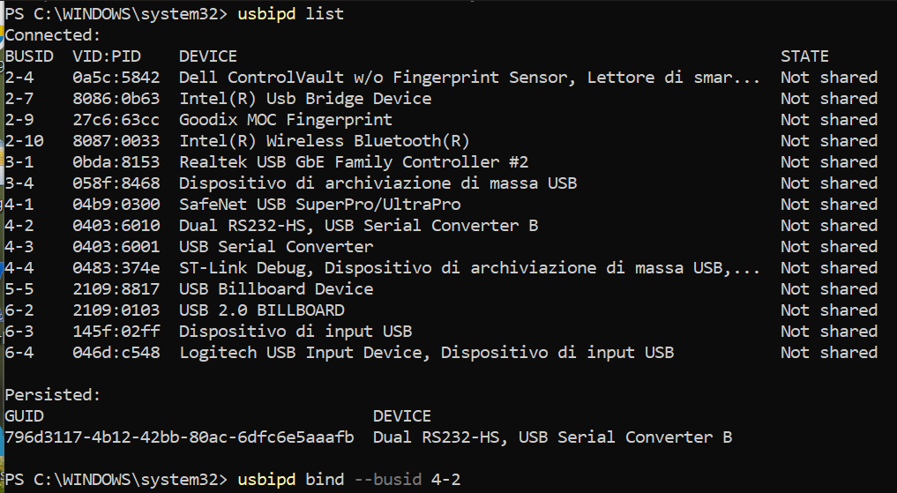
- Dal comando precedente si ottiene il BUSID relativo alla seriale utilizzata per l’esp32: il BUSID in questione è relativo al Device Dual RS232-HS, USB Serial Converter B.
In questo caso il BUSID è il 4-2.
- Per utilizzare tale seriale con WSL Ubuntu digitare il seguente comando:
usbipd bind --busid 4-2
in cui 4-2 è il BUSID ottenuto precedentemente.
Digitare nuovamente il comando usbipd list: rispetto a prima adesso si avrà che la seriale di riferimento non sarà più Not shared ma sarà Shared:
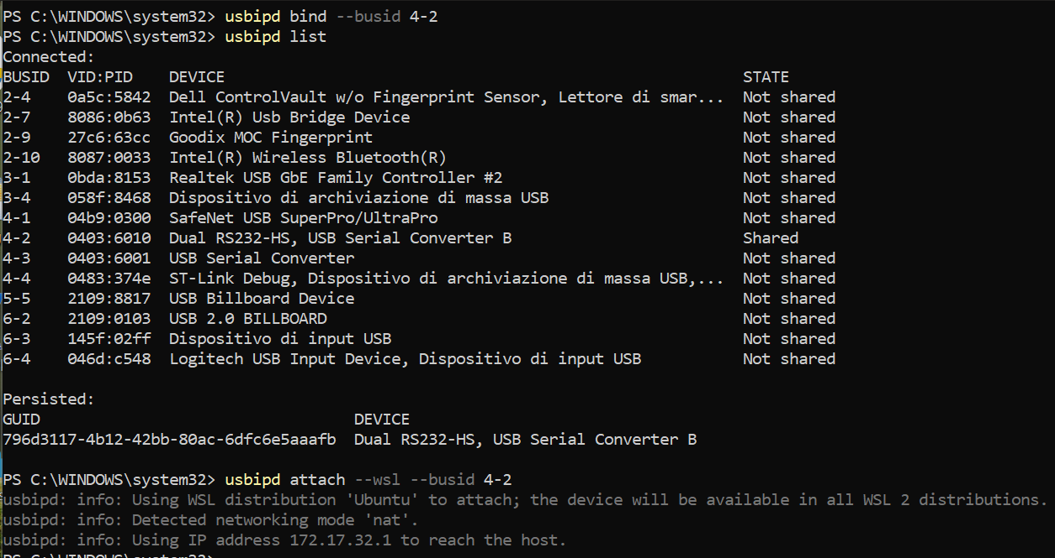
- Digitare il seguente comando per attaccare tale seriale su WSL Ubuntu:
usbipd attach --wsl --busid 4-2
- Digitando nuovamente il comando usbipd list si avrà che tale seriale adesso sarà in Attached come State:
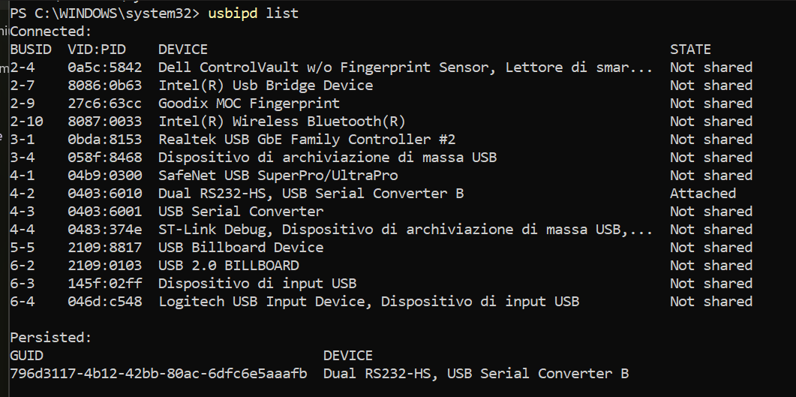
ATTENZIONE: ad ogni riaccensione del dispositivo bisogna rieseguire i comandi usbipd list e usbipd attacch --wsl --busid X-Y (dove X-Y è il BUSID) per ricollegare la seriale a WSL Ubuntu. Potrebbe essere necessario rieseguire il comando usbipd bind nel caso in cui l’esp32 sia stata collegata ad una nuova porta USB dell’hub o del pc.
Una volta effettuato questo collegamento, aprire Visual Studio Code e scegliere UART come tipo di comunicazione e la COM /dev/ttyUSB1:
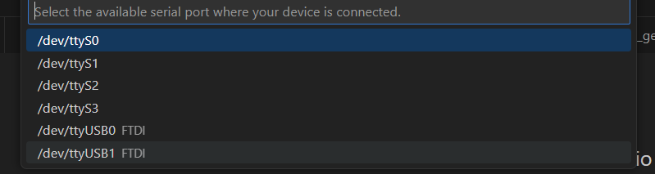

Aggiungere variabili d’ambiente su Linux per cartelle ESP-IDF
NON E’ PIU’ NECESSARIO FARLO USANDO LA NUOVA PROCEDURA PER INSTALLARE UNA NUOVA VERSIONE DI ESP-IDF
Una volta installato ESP-IDF su Linux, è necessario settare le 2 variabili d’ambiente per le cartelle:
- esp-idf -> $IDF_PATH
- .espressif -> $IDF_TOOLS_PATH
Queste 2 variabili d’ambiente vengono poi utilizzate all’interno del progetto nel file settings.json:
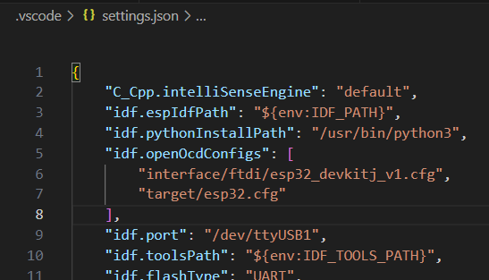
Seguire questi step:
- Aprire un terminale Linux con WSL
- Eseguire il seguente comando per aprire il file contenente le variabili d’ambiente:
nano ~/.bashrc
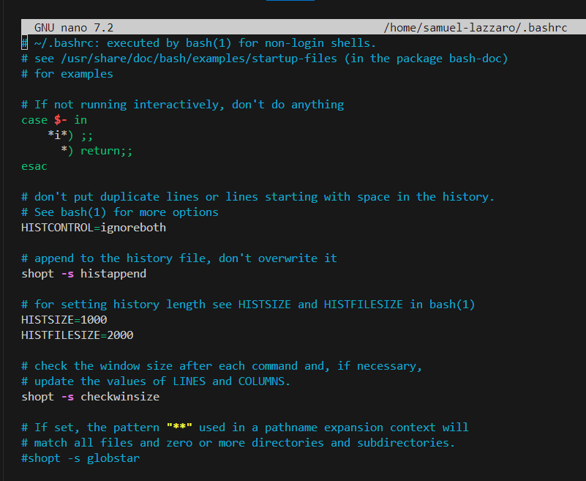
- Andare alla fine del file (preferibile utilizzare shorcut ctrl + Fine per spostarsi alla fine del file)
- Aggiungere le seguenti linee di codice:
export IDF_PATH=~/esp/v5.4/esp-idf
export IDF_TOOLS_PATH=~/.espressif/
in cui vengono assegnati i percorsi della cartella esp-idf e .espressif. Bisogna prima trovare i proprio percorsi in quanto potrebbero essere differenti da quelli utilizzati in questo esempio.
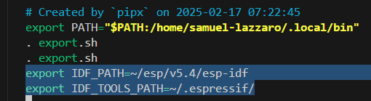
- Salvare il file e uscire dalla modalità di scrittura (ctrl + X, ctrl + Y)
- Digitare il seguente comando per ricaricare la configurazione con le variabili d’ambiente senza dover riavviare la shell:
source ~/.bashrc
- Digitare i seguenti comandi per verificare che le variabili d’ambiente siano state aggiunte:
echo $IDF_PATH
echo $IDF_TOOLS_PATH
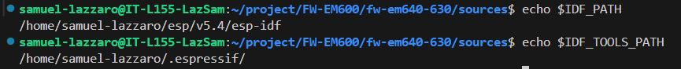
- Riavviare Visual Studio Code

Come usare il Backtrace per trovare la riga di codice in cui è crashato il FW
Immaginiamo di avere un crash dell’esp32 a runtime e di ottenere questi log di errore:
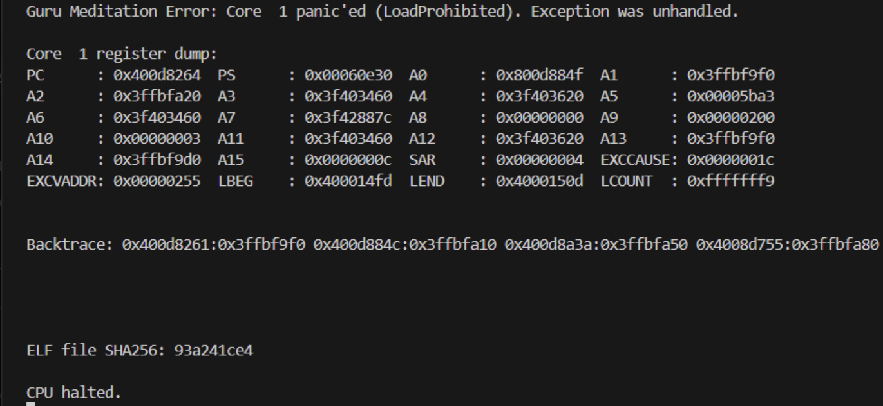
Solitamente questo errore avviene quando si cerca di accedere tramite un pointer ad un memory address molto vicino a 0x0000 0000.
E’ possibile utilizzare la riga del Backtrace per sapere a quale riga di codice è avvenuto l’errore cha ha causato il crash dell’esp32 e qual è la funzione incriminata.
Seguire quindi i seguenti step:
- Andare nella cartella build del progetto e verificare che ci sia il file .elf
- Aprire un terminale e lanciare il seguente comando:
xtensa-esp32-elf-addr2line -pfiaC -e D:\Progetti\fw-em630-640-family\sources\fw-640-630-communication\build\fw-640-630-communication.elf 0x400d8261 0x400d884c 0x400d8a3a 0x400d7555
Dove, in rosso abbiamo il file .elf con tutto il suo path, mentre quelli in verde sono i memory address che vi erano nel Backtrace a sx dei :.

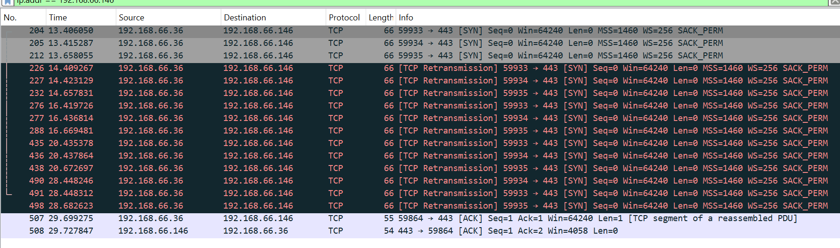

Come caricare su esp32 certificato SSL e private key in formato PEM
Per caricare su una esp32 il certificato SSL e la relativa private key in formato PEM esistono 2 modi:
- Salvare i 2 files direttamente nel binario del FW
- Salvare i 2 files nella SPIFFS e leggerne e salvarne il contenuto in 2 buffer prima del caricamento.

Salvare SSL certificate & private key nel FW
Per compilare direttamente nel FW i 2 files occorre inserire i 2 files nella cartella main e modificare il CMakeLists.txt nel seguente modo:
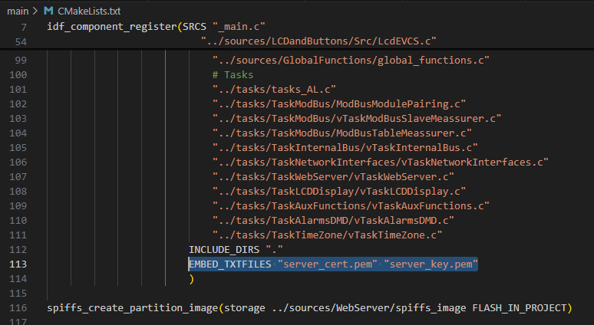
Nel codice del FW è possibile caricare il contenuto binario dei 2 files nel seguente modo:
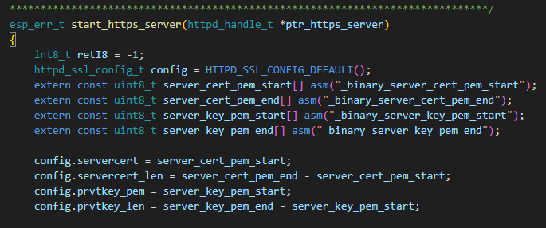
Infatti, nel file .map saranno presenti i seguenti parametri:
- _binary_server_cert_pem_start
- _binary_server_cert_pem_end
- _binary_server_key_pem_start
- _binary_server_key_pem_end

Salvare i 2 files nella SPIFFS
Se invece i 2 files vengono salvati nella SPIFFS dell’esp32, allora è possibile creare una funzione che ne legga il contenuto e che lo salvi all’interno di 2 buffer distinti e separati che verranno poi utilizzati per configurare correttamente il server HTTPS:
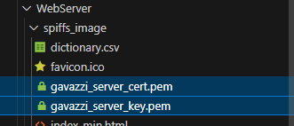
All’interno del file CMakeLists.txt verrà eseguito il comando per creare un’immagine della SPIFFS:
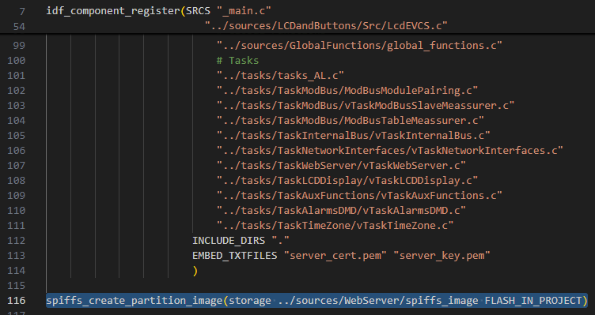
Dovranno quindi essere creati 2 buffer con dimensione di 4096 bytes in quanto una chiave RSA 4096-bit può occupare fino a 3.2kB, quindi meglio mantenere un po’ di margine.
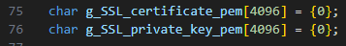
Creare poi una funzione per leggere un file e salvarne il contenuto in un buffer:
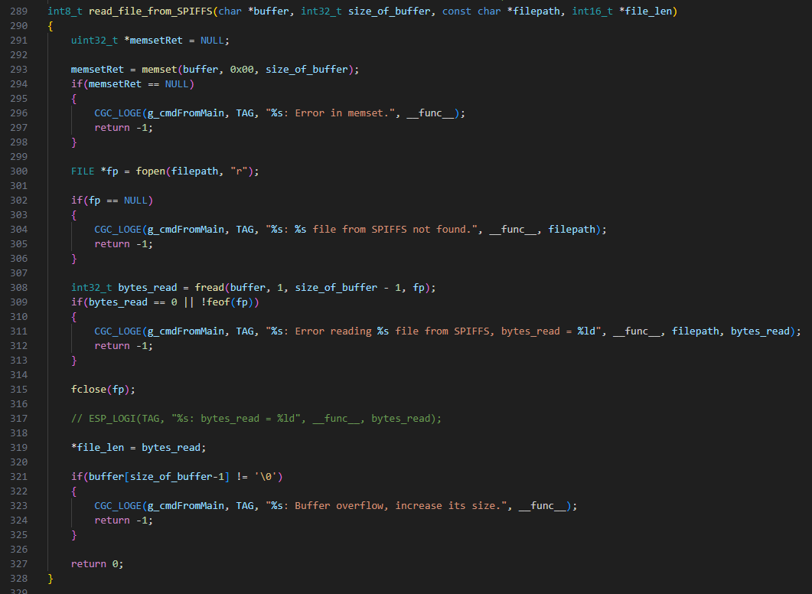
Configurare quindi il parametro config utilizzato poi per inizializzare il server HTTPS:
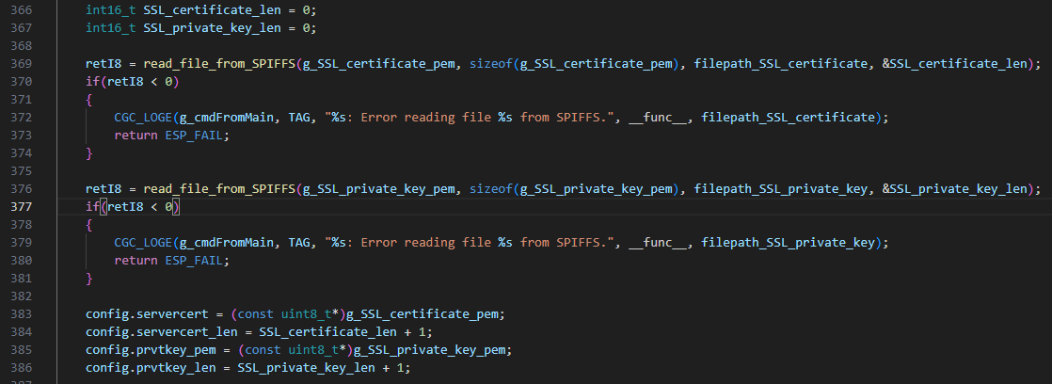
ATTENZIONE: notare che in questo caso è stato aggiunto un +1 alla length del certificato e della chiave. Questo in quanto, in realtà, anche se i 2 parametri di config si chiamano rispettivamente servercert_len e prvtkey_len, questi sono delle size_of. Infatti senza il +1 quando provavo ad accedere al Web Server ottenevo un errore.
Si può infatti notare che nel caso 1 questi 2 parametri venissero inizializzati con end – start, ma end punta all’EOF e non all’ultimo carattere.
Si potrebbe pensare di mantenere compilato nel FW il certificato e la private key di Gavazzi -> NO perché potrebbe esserci la necessità in futuro di aggiornare anche il certificato e la private key di Gavazzi.

Optimization Level of Compiler Option
Se viene cambiato il livello di ottimizzazione della compilazione in ESP-IDF tramite l’SDK Configuration Editor ad un livello diverso da quello di Debug, si potrebbero avere alcuni errori a runtime che con il livello di ottimizzazione di Debug non si hanno.
Esempio:
Usiamo Optimize for size come optimization level.
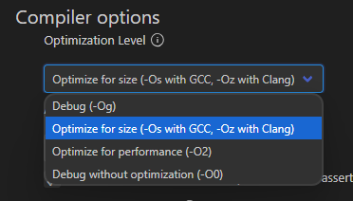
Immaginiamo di avere la seguente funzione che prende in input 2 enum:
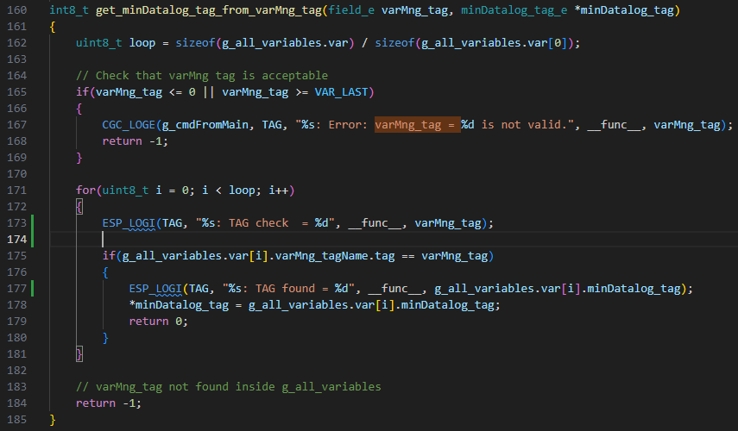
Quando viene chiamata questa funzione è necessario che le variabili passate in input siano proprio del tipo field_e e minDatalog_tag_e, e NON devono essere degli uint16_t e/o uint8_t castati a field_e e minDatalog_tag_e, altrimenti con un optimization level uguale a Optimize for size si potrebbero avere alcuni errori.
Nelle funzioni del varMng, invece, tutte le funzioni prendono in input un uint16_t, e non un field_e, per questo motivo non si hanno problemi.
Bisogna quindi fare una scelta architetturale:
- Dichiarare tutte le funzioni che prendono in input delle variabili come uint8_t, uint16_t, ecc. -> di conseguenza possiamo tranquillamente utilizzare variabili dello stesso tipo da passare in input a tali funzioni
- Dichiarare le funzioni che prendono in input degli enum: in tal caso è necessario che le variabili passate in input rispettino esattamente quell’enum e che non siano degli uint8_t, uint16_t con casting a quell’enum.
Considerando quindi la funzione precedente abbiamo quindi che:
- OK: funzionamento corretto
- ERRORE a runtime:

Come debuggare con JTAG nuova scheda EM600LoRa
Utilizzando il pcb numero 2301704 si riesce ad effettuare il debug tramite OpenOCD + JTAG del FW flashato sull’esp32-mini-1.
Per fare questo bisogna seguire questi step:
- Aprire SDKConfig e modificare i GPIO usati per i LOG della UART0: sostituire GPIO12 e GPIO36 rispettivamente con GPIO1 e GPIO3
- Commentare la parte relative al Modblus Slave in cui vengono configurati i GPIO
- Commentare configGpioOutput(15);
- Settare a 0 il valore della #define ENABLE_TASK_DISPLAY_LCD e commentare tutta la parte relativa al display LCD nei files CMakeLists.txt: questo è necessario in quanto il Task del display configura ed utilizza gli stessi GPIO che sono utilizzati anche dal JTAG.
- Entrare nell’SDKConfig e compilare il FW col metodo Debug (col metodo Debug without optimization si hanno ancora dei problemi).
- Settare a 0 o commentare/eliminare la #define ENABLE_ETHERNET, in modo tale da eliminare tutta la parte di codice relativa all’Ethernet che non è presente sull’EM600LoRa.
- Aprire un terminal su Visual Studio Code e inviare i seguenti comandi uno per volta
echo 'SUBSYSTEM=="usb", ATTRS{idVendor}=="xxxx", ATTRS{idProduct}=="yyyy", MODE="0666"' | sudo tee /etc/udev/rules.d/99-jtag.rules
sudo udevadm control --reload-rules
sudo udevadm trigger
dove xxxx è il vendorID e yyyy è il productID del programmatore JTAG utilizzato (ottenibili con comando usbipd list da cmd).
- Controllare che il file launch.json abbia il seguente contenuto:
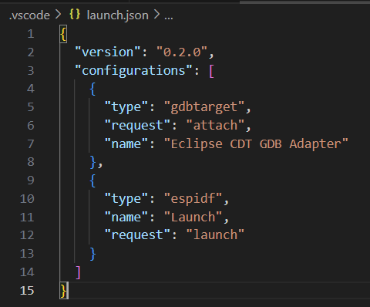

Come aggiornare driver (es. mDNS)
Per aggiornare un driver occorre aprire Visual Studio Code, cliccare sull’estensione di ESP-IDF, andare quindi su Advanced -> Configure ESP-IDF Extension e scegliere USE EXISTING SETUP:
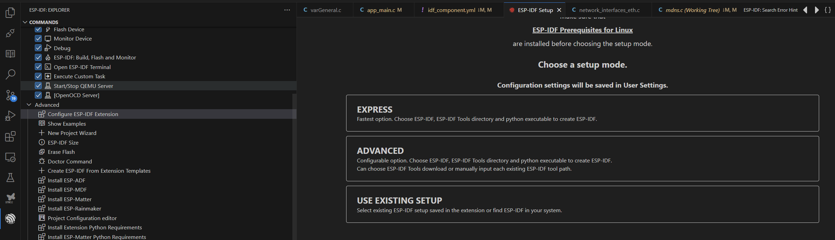
Dalla pagine ESP-IDF Setup scegliere Components manager: 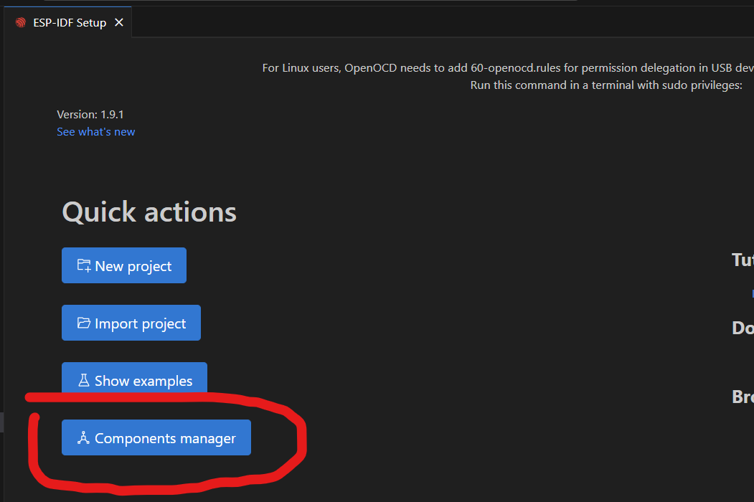
Dalla pagine ESP Component Registry cercare il driver che si vuole installare (in questo caso mdns):
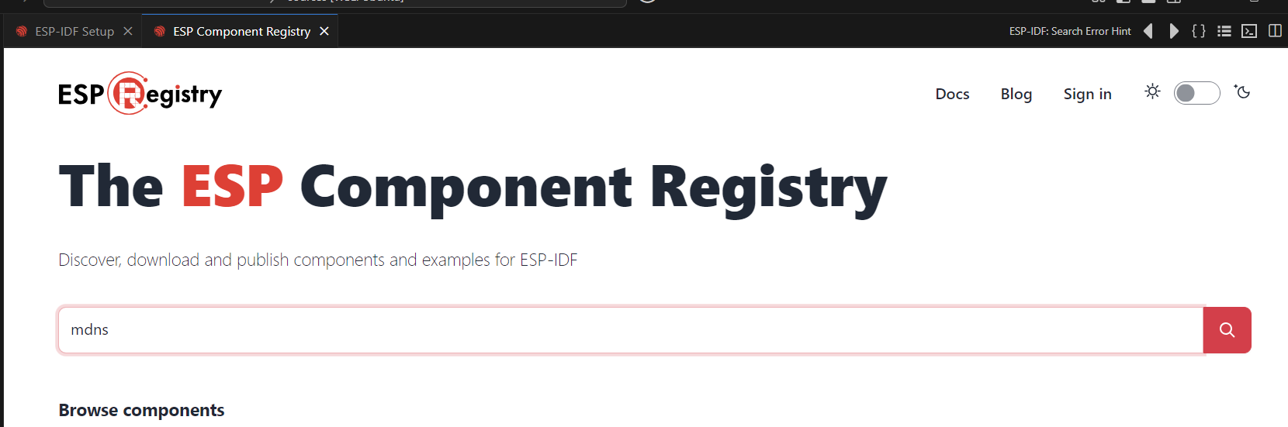
Cliccare su espressif/mdns:
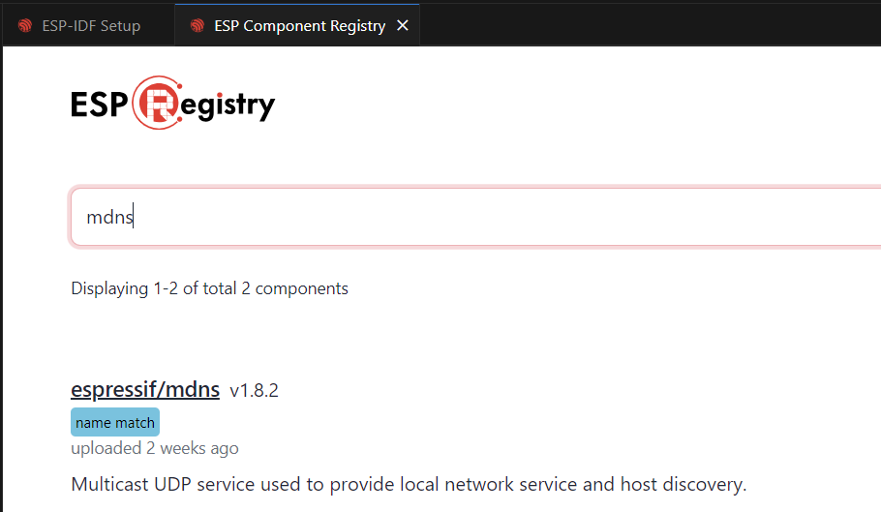
E cliccare infine sul pulsante in alto a destra Install:
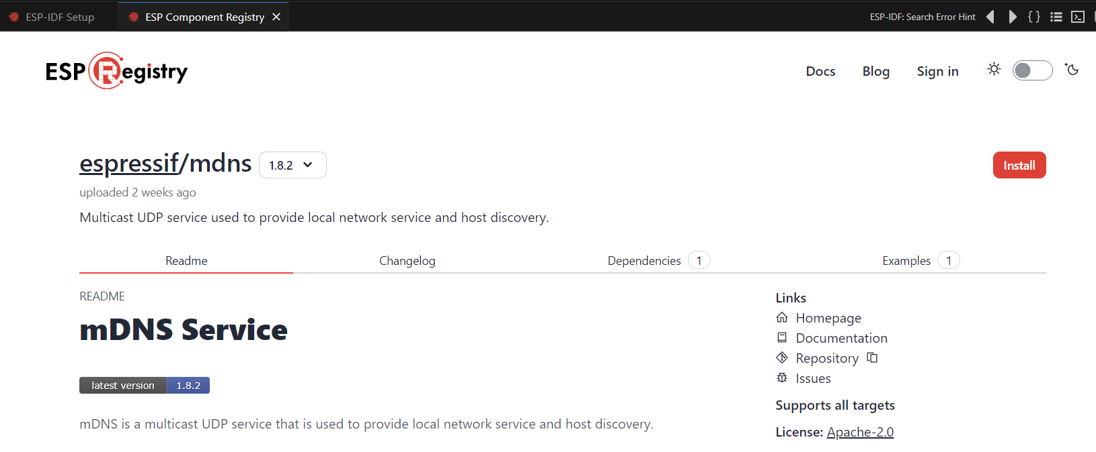
Successivamente, andare nel codice del progetto e modificare la versione del driver nel file idf_components.yml:
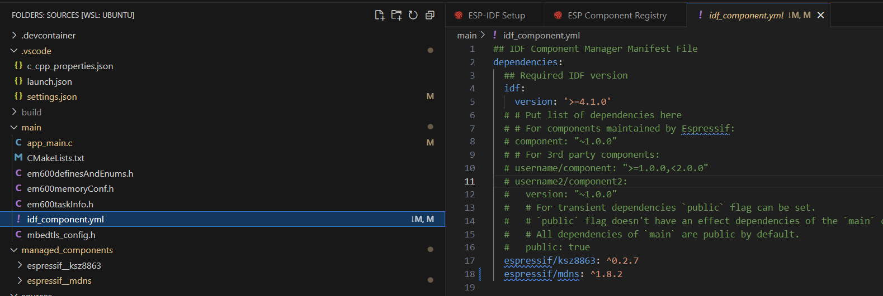
Esempio: per l’mdns sono passato dalla 1.7.0 alla 1.8.2.
Fare quindi un clean e un build del progetto: compariranno nelle modifiche di git i nuovi files.

ESP32

NVS (Non-Volatile Storage)
Se vuoi memorizzare dati strutturati come configurazioni o preferenze utente, puoi usare il modulo NVS (Non-Volatile Storage). Questo approccio è più alto livello e gestisce automaticamente la struttura dei dati.
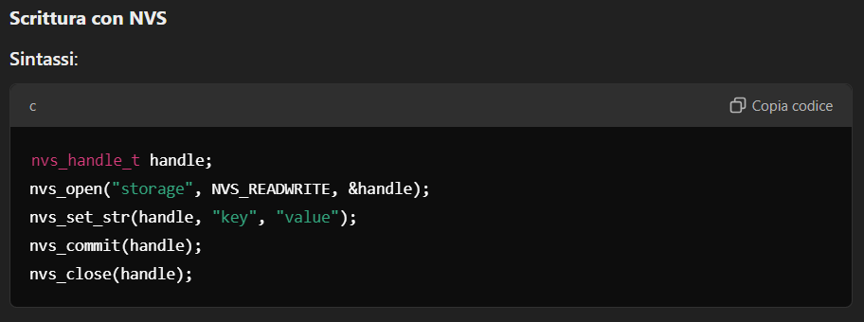
Utilizzando il sottosistema NVS (Non-Volatile Storage) puoi modificare, aggiungere e rimuovere i dati memorizzati nella memoria flash senza particolari complicazioni. NVS è progettato per gestire in modo efficiente piccoli set di dati, come configurazioni o parametri dell'applicazione, garantendo integrità e robustezza.

Modifica di Dati con NVS
Quando usi NVS, ogni dato è associato a una chiave (un identificatore stringa). Se scrivi un nuovo valore per una chiave esistente, il valore precedente verrà sovrascritto automaticamente.
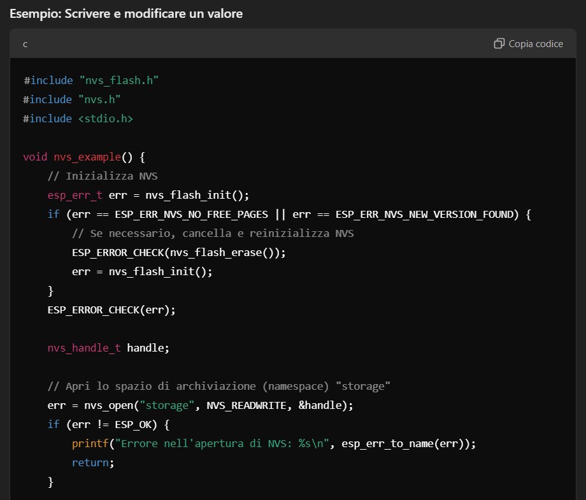
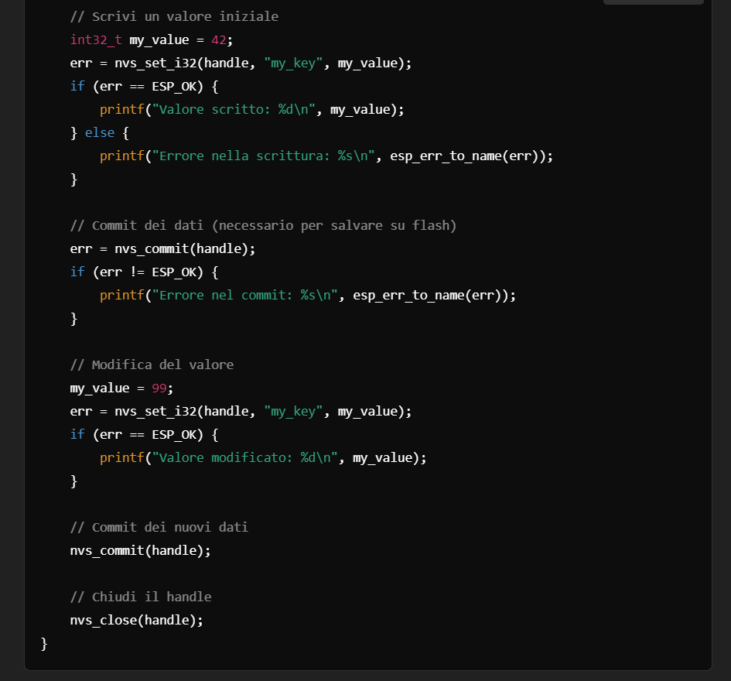

Come Funziona la Scrittura e Modifica
- Ogni volta che modifichi un valore associato a una chiave, NVS aggiorna la memoria flash.
- Le modifiche non vengono salvate fisicamente fino a quando non chiami nvs_commit(). Questo ti consente di fare più modifiche in memoria e salvare tutto in un'unica operazione.
Limitazioni
- Durata della memoria flash:
  - La memoria flash ha un numero limitato di cicli di scrittura/lettura (solitamente 10.000-100.000 cicli). Tuttavia, NVS utilizza meccanismi di wear leveling per ridurre l'usura della memoria.
- Dimensioni massime:
  - Le chiavi sono limitate a 15 caratteri.
  - I dati memorizzati sono generalmente piccoli (es. stringhe brevi, interi, strutture), con un limite massimo di 4000 byte per valore.

Per Rimuovere o Resettare i Dati
Puoi usare la funzione nvs_erase_key per rimuovere un singolo valore o nvs_erase_all per cancellare tutti i dati nel namespace.
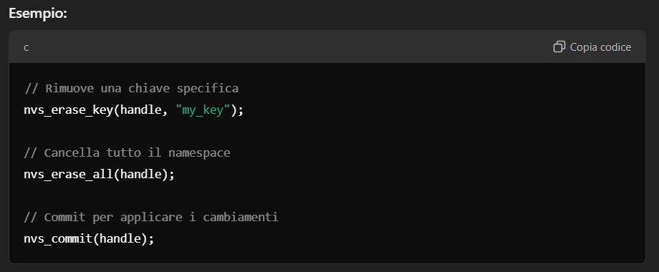
In sintesi, il sottosistema NVS è sicuro, flessibile e facile da usare per leggere, scrivere e modificare dati nella memoria flash.

Gestione socket / heap-memory Wi-Fi AP
Nell’utilizzo del Wi-Fi AP ci sono stati alcuni problemi in quanto le funzioni utilizzate della libreria ESP-IDF non gestivano in automatico la chiusura delle socket aperte dalle connessioni Wi-Fi AP e non liberavano la heap memory utilizzata per tali connessioni.
Di conseguenza, dopo aver aperto per 2/3 volte una connessione Wi-Fi AP, si raggiungeva il limite di socket aperte e si consumava tutta la heap memory presente.
Per risolvere questo problema è stata implementata la seguente funzione che è stata poi associata alla variabile g_server_configuration.httpd.open_fn, in modo tale da essere chiamata all’apertura di ogni connessione:
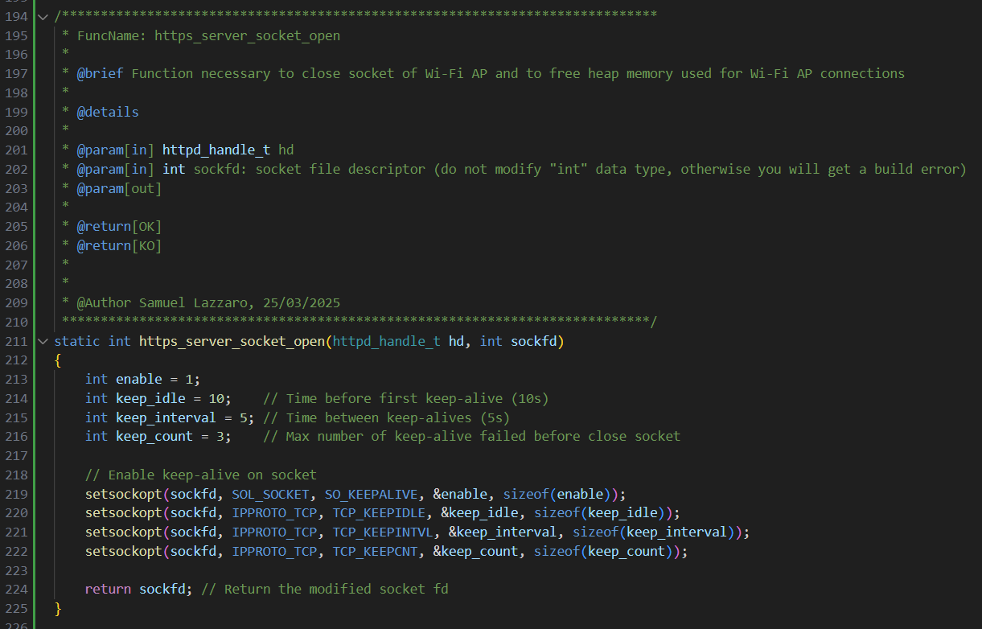
La funzione https_server_socket_open() non fa altro che settare i parametri per i messaggi di keep-alive relativi ad ogni socket. In questo modo, ogni volta che viene chiuso il Browser utilizzato per il Web Server dalla connessione Wi-Fi AP e ogni volta che si disconnette un dispositivo da una connessione Wi-Fi AP, avvengono correttamente queste 2 operazioni:
- Chiusura delle socket precedentemente aperte
- Free() della heap memory precedentemente allocata per ciascuna connessione Wi-Fi AP

STM32

Problemi di comunicazione tra STM32 ed ESP32
Se dovessi riscontrare nuovamente dei problemi di comunicazione tra l’STM32 (fw-measure) e l’ESP32 (fw-communication), sostituire nel file internalBus.c nella funzione internalBus_runtimeCommunication() la chiamata alla funzione HAL_UART_Transmit_DMA() con la funzione HAL_UART_Transmit_IT(), in quanto sembra che non funzioni correttamente la DMA.
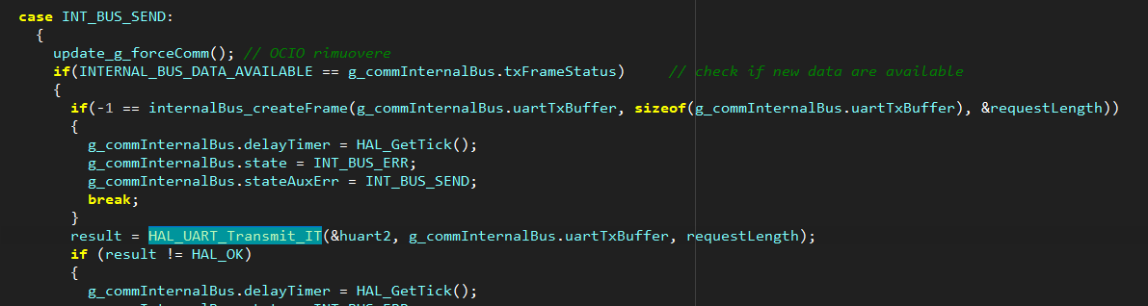

Problemi ST-Link / STM32CubeProgrammer
Utilizzando le nuove schede di misura con micro STM32 non riuscivo a collegarmi al micro tramite l’STM32CubeProgrammer con la configurazione di default dell’ST-Link.
Per collegarmi e poter effettuare una full chip erase ho dovuto cambiare la frequenza dai 4000kHz di default a 1800kHz:
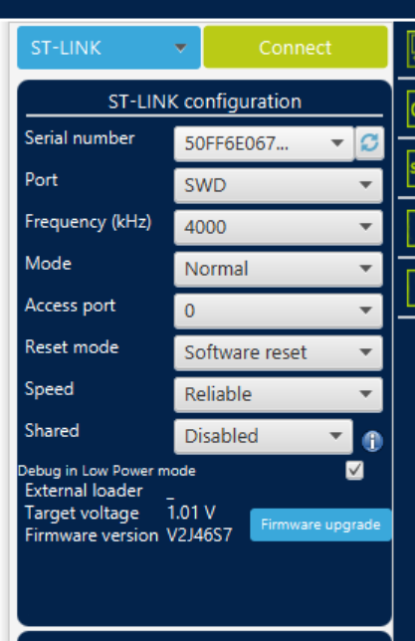

Visual Studio Code

Useful Extensions

Code Spell Checker

Questa estensione è molto utile per evitare di scrivere parole in maniera errata dal punto di vista ortografico. Infatti, quando una parola inserita nel codice non è presente all’interno del dizionario di questa estensione, tale parola viene sottolineata:
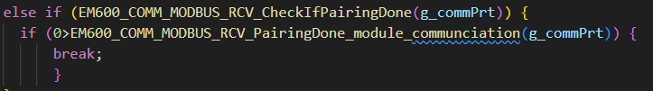
Per risolvere questo errore ortografico è possibile andare col cursore all’interno della parola sottolineata e utilizzare la shortcut Ctrl + . tramite la quale verranno visualizzate alcune alternative:
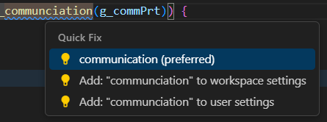
E’ inoltre possibile aggiungere tale parola ad una lista di parole da ignorare in modo tale che, se riscritte allo stesso modo, queste non vengano più mostrate sottolineate.
Leggere attentamente la sezione Details della estensione per avere più informazioni possibili riguardo al suo funzionamento.

Modbus

Modbus request
Una richiesta Modbus ha il seguente formato:
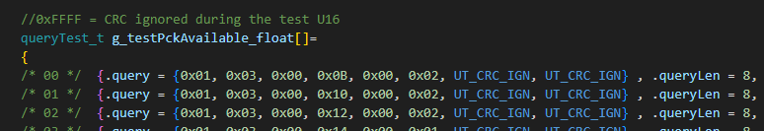
Analizziamo la 1ª richiesta:
- 0x01: ID del dispositivo slave; indica l’ID del dispositivo slave a cui è destinata la richiesta Modbus.
- 0x03: codice funzione, funzione di read holding registers; quindi, a tale codice corrisponde la funzione di read.
- 0x00 0x0B: indirizzo del registro di partenza da cui iniziare la lettura. In questo caso la lettura inizierà dal registro 0x0B della mappa Modbus.
- 0x00 0x02: numero di registri da leggere; in questo caso si vogliono quindi leggere 2 registri, ossia 4 bytes, a partire dal registro 0x0B.
N.B. Un registro Modbus corrisponde a 2 bytes.

Modbus response
Una risposta Modbus ha il seguente formato:
Analizziamo la 1ª risposta:
- 0x01: ID del dispositivo slave; indica l’ID del dispositivo slave a cui è destinata la richiesta Modbus.
- 0x03: codice funzione, funzione di read holding registers; quindi, a tale codice corrisponde la funzione di read.
- 0x04: numero di byte dei dati letti. In questo caso viene restituito il numero di byte, e non il numero di registri.
- 0x40 0x00 0x44 0x9a: dati letti.

Vedi file Modbus swap byte

SunSpec Map
La SunSpec Map è una mappa Modbus utilizzata dal consorzio SunSpec per ottenere delle informazioni relative alle grandezze elettriche di uno strumento di misura.
Per leggere la SunSpec Map e verificare che tale mappa sia valida, si deve utilizzare il software SunSpec Dashboard by DER Security.
Una volta lanciato il software, attendendo un attimo compare la seguente schermata:
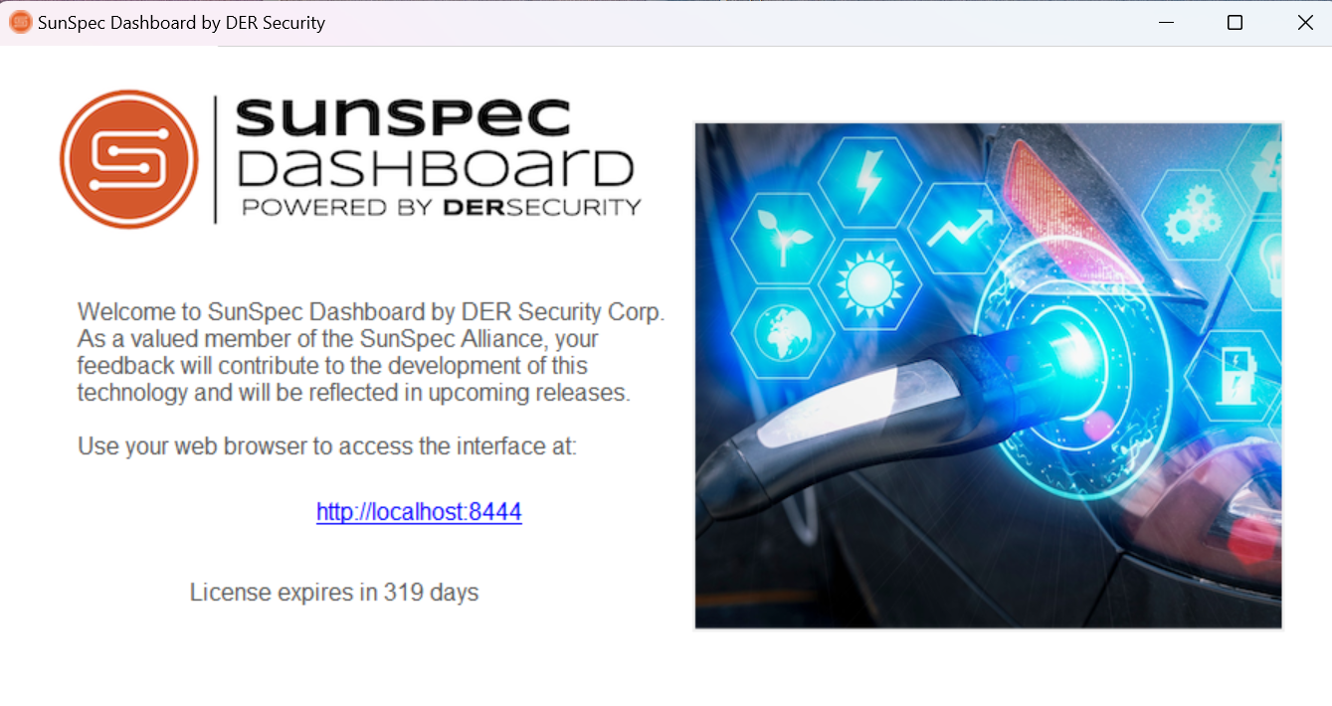
Cliccare quindi su http://localhost:8444.
Si aprirà la seguente pagina:
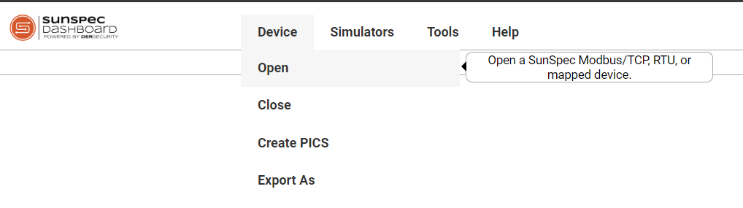
Qui bisogna andare su Device -> Open:
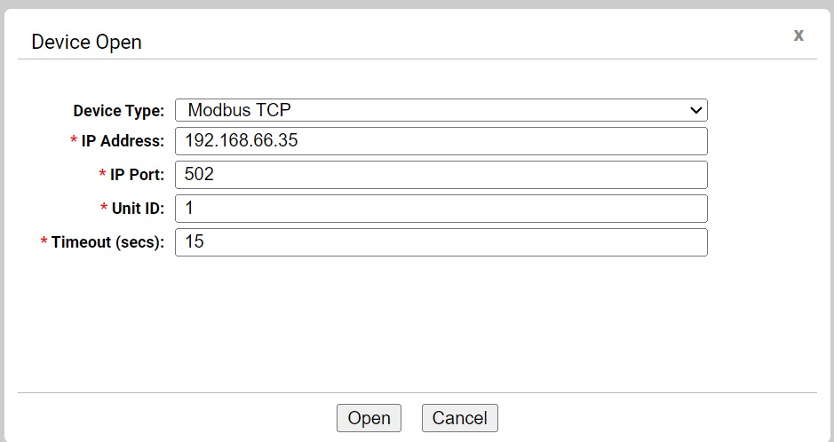
Si aprirà quindi il precedente popup in cui andare ad inserire:
- Device Type: Modbus TCP se si vuole utilizzare il protocollo Modbus TCP
- IP Address: indirizzo IP del dispositivo
- IP Port: solitamente 502
- Unit ID
- Timeout (secs): timeout oltre il quale scade la richiesta Modbus se non si riceve una risposta.

Cliccare quindi su Open.
Se la SunSpec Map è valida e la richiesta Modbus va a buon fine, verranno visualizzati i seguenti dati:
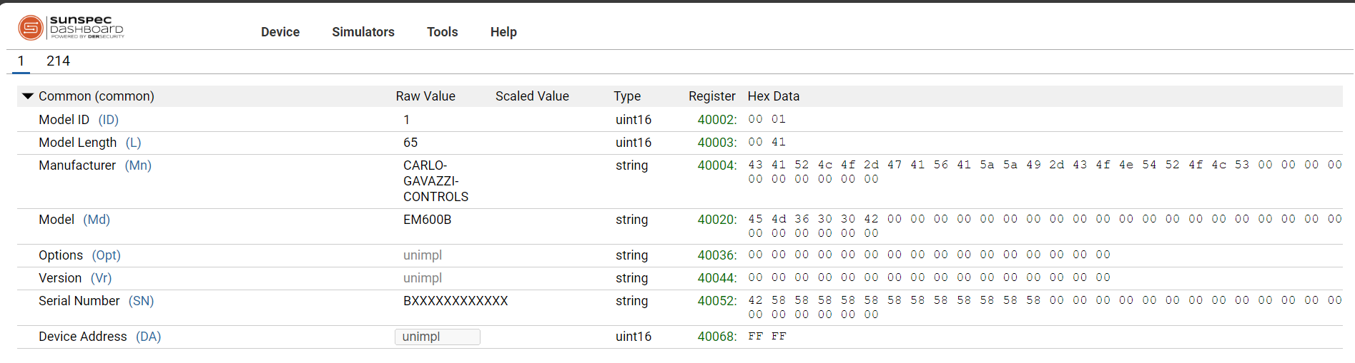
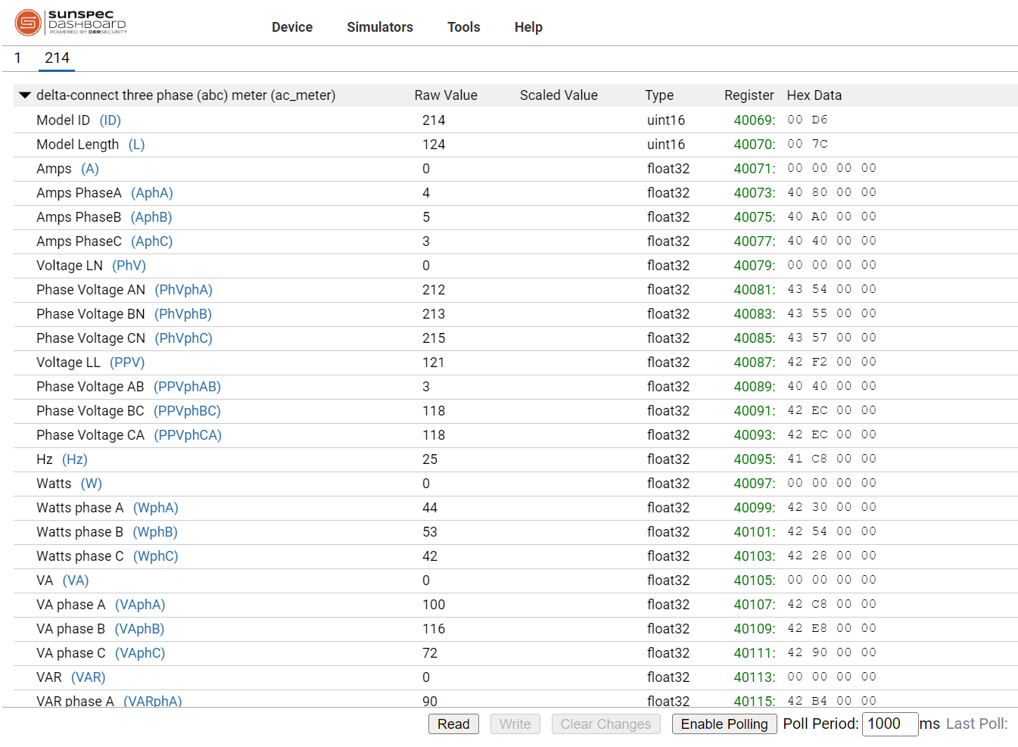

Library time.h

Come ottenere offset in secondi tra UTC timestamp e local time
time_t UTC_timestamp = time(NULL);

struct tm utc_time_tm = {0};
struct tm local_time_tm = {0};

// Get UTC tm from UTC timestamp
gmtime_r(&UTC_timestamp, &utc_time_tm);

// Get local time tm from UTC timestamp
localtime_r(&UTC_timestamp, &local_time_tm);

// Use local time tm_isdst to set UTC tm_isdst
utc_time_tm.tm_isdst = local_time_tm.tm_isdst;

/*
* mktime() always interprets its struct tm input as LOCAL time. By feeding
* it the UTC fields produced by gmtime_r(), we get back a time_t shifted
* from the original by exactly the local-vs-UTC offset. tm_isdst is taken
* from localtime_r() so the right offset is applied even at DST transitions.
*/

int32_t delta_time_s = (int32_t)(UTC_timestamp - mktime(&utc_time_tm));

Quindi, in questo caso stiamo usando un trucchetto in quanto mktime prende in input una struct tm in local time, ma dato che le stiamo passando una struct tm in UTC time realizzerà la stessa conversione dando però un orario che è fittizio.
Esempio:
UTC time = 16:00
Local time = 14:00
Quindi se usassimo mktime() su una struct tm in formato local time avremmo che tale funzione calcolerebbe le 2 ore di differenza rispetto all’UTC time.
Quelle 2 ore di differenza sono proprio quelle che ci servono, perciò dandole in input una struct tm UTC verranno sempre calcolate quelle 2 ore di differenza nell’output ottenuto, di conseguenza:
UTC_timestamp – fake_UTC_timestamp = 7200 s

mktime()
La funzione mktime() ha il seguente prototipo:
time_t mktime(struct tm *time)
ossia prende in input un puntatore ad una struct tm in formato local time e restituisce in output un timestamp in formato local time.
Bisogna però fare molta attenzione, in quanto la funzione mktime() considera anche il parametro tm_isdst (DST – Daylight Saving Time – ora legale) della struct tm passata in input.
Tale parametro indica:
- tm_isdst = 0 -> ora solare (ora legale non attiva)
- tm_isdst = 1 -> ora legale per la data/orario specificata
- tm_isdst = -1 -> informazione non disponibile: il sistema non sa se è attiva o no, quindi, si lascia alla funzione mktime() il compito di decidere se si è in ora solare o legale in base alla data
N.B. E’ sempre meglio forzare tale parametro a tm_isdst = -1 in modo tale da lasciare a mktime() il compito di capire se siamo in ora solare/legale, altrimenti si rischia di avere in output un UTC timestamp sbagliato.
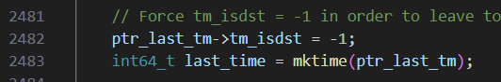

gmtime()
La funzione gmtime() ha il seguente prototipo:
struct tm *gmtime(const time_t *timep)
ossia prende in input un puntatore ad un parametro time_t, quindi un timestamp, in formato UTC e restituisce in output una struct tm in formato UTC.
N.B. Tale funzione restituisce in output sempre una struct tm con parametro tm_isdst = 0, in quanto nel formato UTC non è prevista l’applicazione dell’ora legale (DST). Non bisogna mai passare il risultato di gmtime() alla funzione mktime(), in quanto quest’ultima vuole in input una struct tm in formato local time.
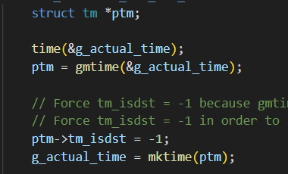

File management

fflush(FILE *fp)
La funzione fflush(FILE *fp) viene utilizzata per scrivere immediatamente i dati nel file e liberare il buffer in RAM utilizzato dalle funzioni fprintf() ed fwrite().
Infatti, quando vengono chiamate le funzioni fprintf() ed fwrite(), le informazioni non vengono subito scritte all’interno del file, ma vengono scritte all’interno di un buffer in RAM.
Le informazioni salvate in questo buffer in RAM verranno poi salvate all’interno del file vero e proprio nel momento in cui viene chiamata una di queste funzioni:
- fclose(fp) -> scrive le informazioni contenute all’interno del buffer in RAM nel file, libera il buffer in RAM e chiude il file.
- fflush(fp) -> scrive immediatamente le informazioni contenute nel buffer in RAM all’interno del file, senza però chiudere il file, in modo tale da permettere altre scritture/letture del file. Svuota il buffer in RAM.
Quindi, se dopo una fprintf() o fwrite() si eseguono altre operazioni prima di chiamare la fclose(fp), è buona norma chiamare la fflush() in modo tale da essere sicuri che le informazioni vengano scritte all’interno del file. Altrimenti, se avviene uno spegnimento tra la fprintf()/fwrite() e la fclose(fp), le informazioni non verranno scritte all’interno del file e andranno perse, in quanto con uno spegnimento la RAM viene cancellata e quindi si perderebbero le informazioni presenti nel buffer in RAM.
È quindi buona norma chiamare la fflush(fp) subito dopo la fprintf() / fwrite().
N.B. Chiamare di continuo la fflush(fp) determina un rallentamento nell’esecuzione del codice, in quanto la scrittura di un file (ossia la scrittura in FLASH) è molto più lenta rispetto alla scrittura in RAM. Ma dall’altra parte vi è il vantaggio di essere sicuri di aver scritto le informazioni all’interno del file.

Inizializzazione valori di default varMng MEM_USED
Bisogna fare attenzione quando si vuole aggiungere un valore di default per un tag del varMng il cui valore è salvato in flash, in quanto, attualmente, alcuni tag vengono inizializzati nel FW bootloader.
Di conseguenza è in quel FW che la prima varMng_load() va in errore e di conseguenza viene chiamata la varMng_save() per salvare in flash il valore di default che in quel momento è in RAM.
Ho avuto questo problema per il tag del PART NUMBER in quanto non capivo il perché il valore di default venisse resettato nella fase iniziale del FW communication. Il problema era che nel FW bootloader non era stato inserito il valore di default, perciò, la prima varMng_load() andava in errore e veniva chiamata la varMng_save() con cui però veniva salvato un valore NULL.
Quando poi nel FW communication veniva chiamata la varMng_initLoadSaveVar(), la prima varMng_load() non andava in errore in quanto quell’indirizzo di memoria era stato già scritto una volta dal FW bootloader, e di conseguenza il valore di default veniva cancellato dal valore NULL salvato in flash.
Quindi, se si riscontra un altro problema simile, verificare che nel FW bootloader ci sia il valore di default corretto, in quanto quello presente nel FW communication viene sovrascritto dal valore salvato in flash. L’alternativa è quella di non inizializzare quel tag nel FW bootloader ma di inizializzarlo solamente nel FW communication: ma questa cosa può essere fatta se e solo se quel tag non viene utilizzato nel FW bootloader.

EM600LoRa:

Problemi di comunicazione UART esp32 – STM32LoRa
Abbiamo riscontrato alcuni problemi nella comunicazione UART tra esp32 ed STM32LoRa: il problema riscontrato riguardava il fatto che l’esp32 in RX riceveva lo stesso pacchetto inviato in TX al micro STM32LoRa.
Causa: le 2 resistenze utilizzate nelle 2 linee TX-RX tra i due micro erano troppo vicine e a causa di un montaggio errato entravano in contatto, di conseguenza sulla linea RX lato esp32 ricevevo prima lo stesso pacchetto inviato in TX e poi ricevevo il pacchetto inviato come risposta dal micro STM32LoRa.
Abbiamo notato il problema usando l’oscilloscopio:
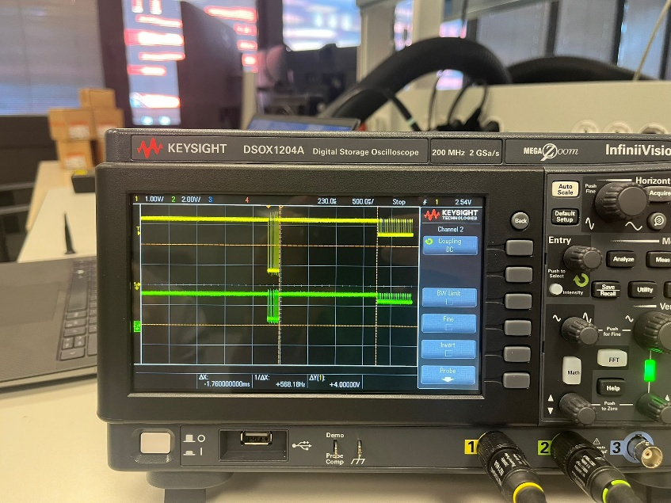
Le 2 linee (giallo e verde) fanno riferimento alle 2 resistenze: si può quindi notare come entrambe le resistenze, essendo in corto circuito, hanno su TX/RX gli stessi pacchetti. Invece, avrei dovuto avere il primo pacchetto in TX dall’esp32, e il secondo pacchetto in RX all’esp32.

IFS

Come cercare datasheet di un componente
Per cercare il datasheet o la documentazione di un componente utilizzato su un PCB bisogna prima di tutto aprire il file Excel ComponentList.xlsx che si trova nella cartella insieme ai pdf con schematico e layout top & bottom:
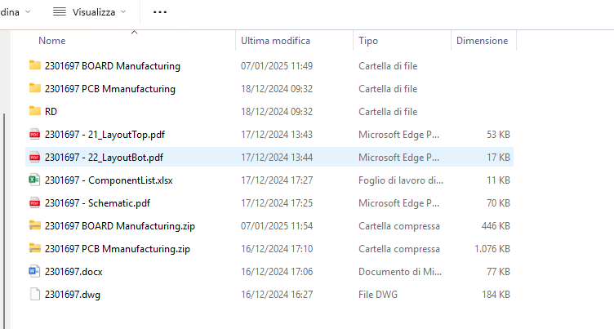
Se ad esempio voglio trovare il datasheet dell’elemento QZ1 presente in questo schematico, allora devo cercare il part code di quell’elemento nel file excel:
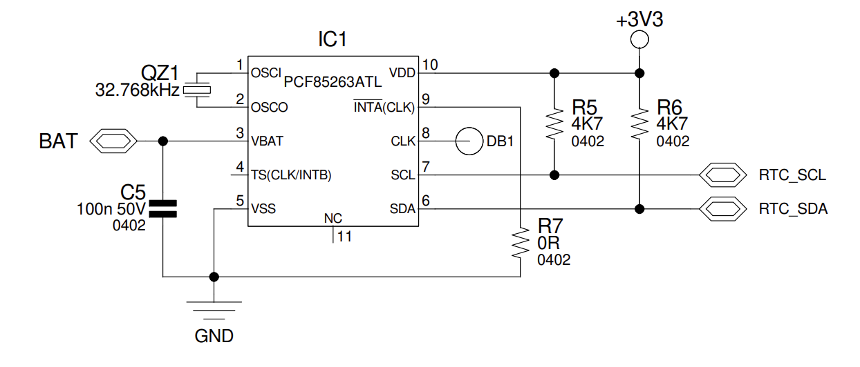
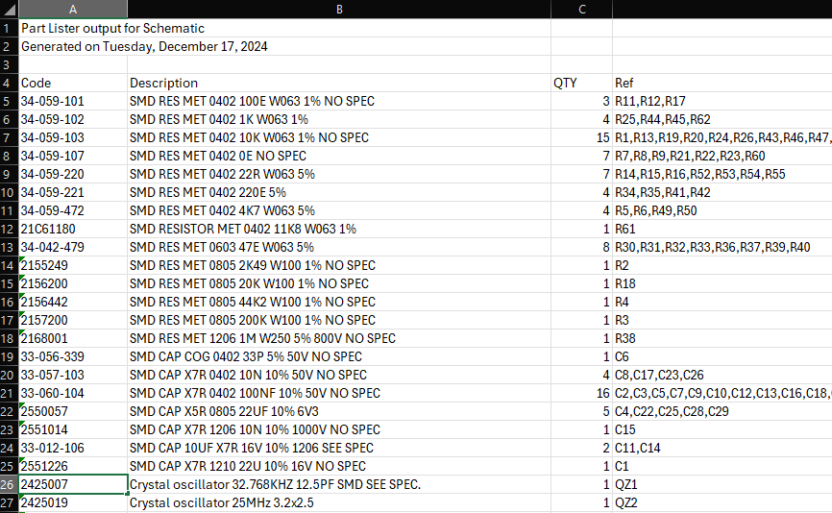
Il part code in questo caso è 2425007.
Devo quindi aprire IFS, cercare la sezione Engineering Part Navigator, cliccare sul bottone con la lente di ingrandimento ed inserire il part code:
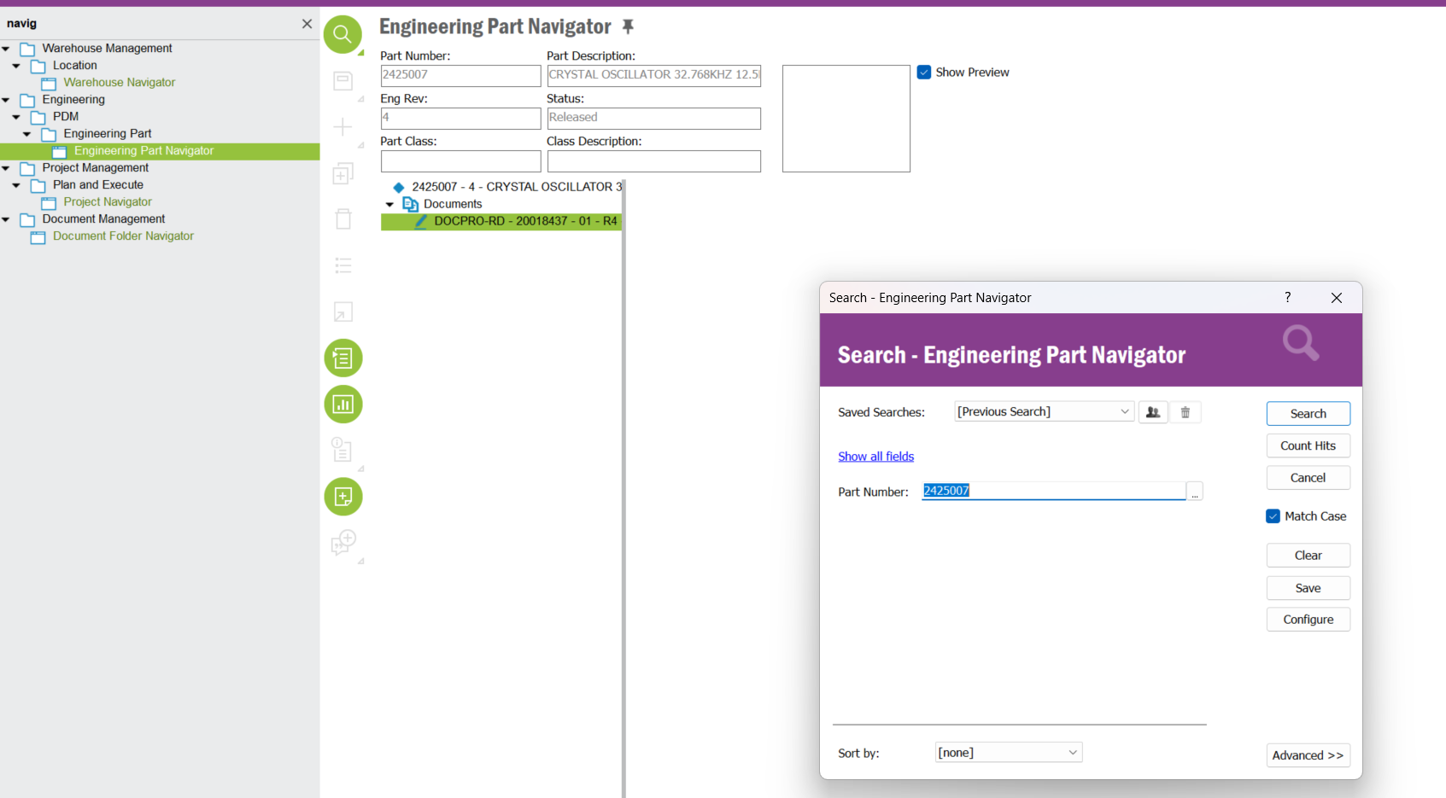

Estendere quindi la freccia con Documents ed aprire il file:
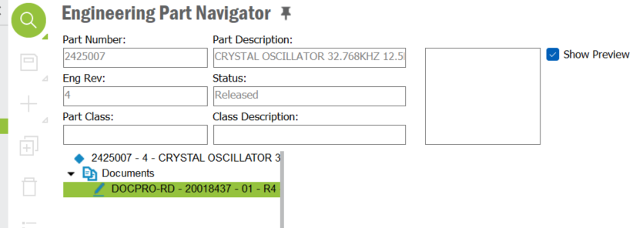
N.B. All’interno del documento potrebbero esserci riferimenti a diversi componenti, in quanto a volte per motivi di costi e/o di tempi di consegna, si acquistano componenti diversi per la stessa funzionalità.

Conversione bitmap in array di byte
Per convertire un file bitmap (.bmp) in un array di byte da utilizzare in un FW per caricare un logo/immagine, occorre seguire i seguenti step:
  - Aprire il file .bmp con Paint.NET e spostare l’immagine nel punto di coordinate (0,0):
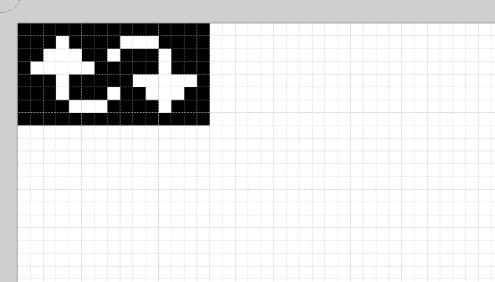
  - Posizionarsi col cursore sull’estremo in basso a destr dell’immagine in modo tale da ottenere larghezza ed altezza:
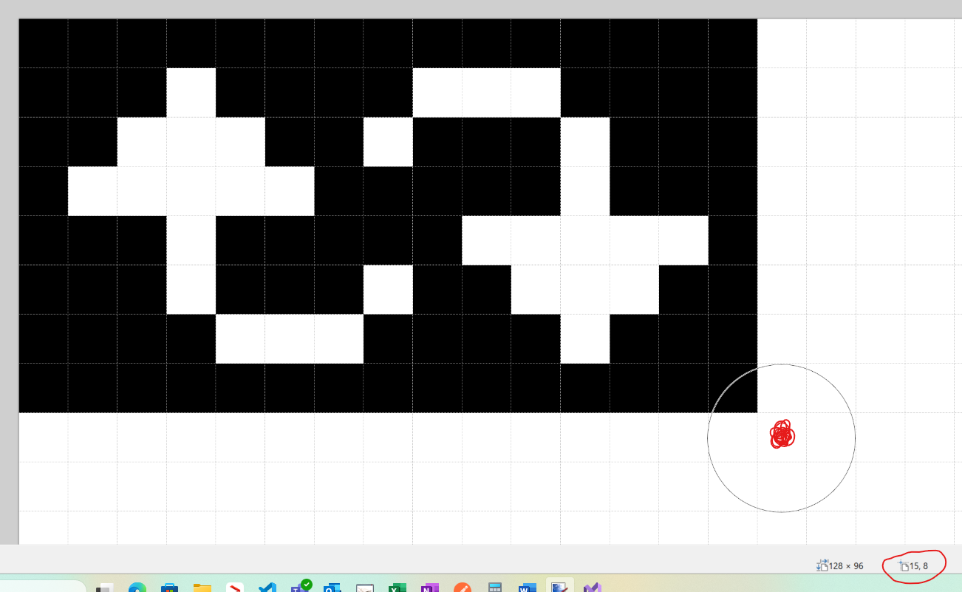
  - Salvare la nuova immagine ed aprire il progetto matrix-display-image-converter su Visual Studio.
  - Impostare nome del file, larghezza, altezza e coordinate dell’immagine:
  - Avviare il programma e digitare 1 per ottenere l’array di byte:
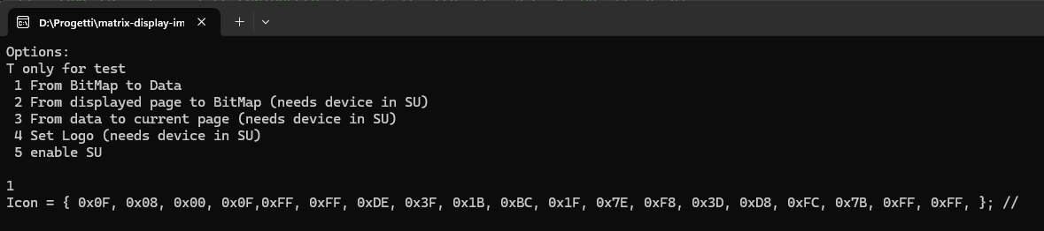
N.B. Nell’array di byte creato occorre eliminare la “,” dopo l’ultimo valore, prima della “}” di chiusura.
Creare una variabile di tipo font_t in cui si hanno i primi 4 byte dell’array + la icon_dot:
static const font_t wiringError = { 0x0F, 0x08, 0x00, 0x0F, wiringError_dot };

La icon_dot è un array uint8_t in cui ci sono tutti i byte dal 5° in poi:
static const uint8_t wiringError_dot[] = { 0xFF, 0xFF, 0xDE, 0x3F, 0x1B, 0xBC, 0x1F, 0x7E, 0xF8, 0x3D, 0xD8, 0xFC, 0x7B, 0xFF, 0xFF };

Nella funzione getIcon() aggiungere un nuovo case per quest’immagine:
case IconWiringError: icon = wiringError; break;

Il nuovo case corrisponde ad un nuovo valore dell’enum IconEnum.

Modulino (O1/S1/M1/O3)

Come associare un modulino (O1/S1/M1) ad un EM
Per associare un modulino ad un EM bisogna seguire questi step:
- Collegare un modulino SuperUser al meter
- Scrivere 0x1 nel registro 0x9155
- Scrivere 0x1 nel registro 0x9156
- Spegnere il meter
- Sostituire il modulino SuperUser con il modulino da associare (S1/O1/M1)
- Riaccendere il meter
- Al riavvio avverrà l’associazione (pairing) del modulino con l’EM
- Fare una read (via Modbus TCP) al registro 0x9800 per 6 registri: qui sarà presente il codice del modulino, verificare che i registri siano tutti diversi da 0x00 o da 0xFF
N.B. Ad ogni EM può essere associato 1 solo modulino, ma ogni modulino può essere associato a più EM.

Come dissociare un modulino (O1/S1/M1) da un EM e associarne uno nuovo
Per dissociare un modulino da un EM bisogna seguire questi step:
- Collegare un modulino SuperUser all’EM
- Settare a 0x00 6 registri a partire dal registro 0x9800 (in modo tale da resettare il codice del modulino – forse potrebbe andare bene anche settare tutti i 6 registri a 0xFF che dovrebbe essere il default)
- Scrivere 0x1 nel registro 0x9155
- Scrivere 0x1 nel registro 0x9156
- Spegnere l’EM
- Sostituire il modulino SuperUser con il nuovo modulino da associare (O1/S1/M1)
- Riaccendere l’EM
- Al riavvio avverrà l’associazione (pairing) del nuovo modulino con l’EM
- Fare una read (via Modbus TCP) al registro 0x9800 per 6 registri: qui sarà presente il codice del nuovo modulino, verificare che i registri siano tutti diversi da 0x00 o da 0xFF.

Utilizzo del modulino Super User
Quando viene utilizzato il modulino Super User, vengono saltati tutti i controlli esistenti per la comunicazione Modbus RTU/TCP (es. client loggato nel Web Server, pagina Settings mostrata nel display, Ethernet / Wi-Fi LAN service configuration).
Una volta finito di utilizzare il modulino Super User bisogna sempre staccare il modulino e riavviare l’EM, altrimenti rimane settata la modalità Super User e l’EM potrebbe funzionare in maniera non corretta.

Aggiornamento FW EM600

Problemi Firewall
Durante l’aggiornamento FW dell’EM600 tramite UCS, ci potrebbero essere alcuni problemi di connessione a causa del Firewall.
Per evitare tali problemi bisogna aggiungere delle nuove regole sia per le connessioni in entrata sia per le connessioni in uscita:
- Apri Windows Defender Firewall con sicurezza avanzata:
- Premi Win + R
- Digita: wf.msc e premi Invio
- Crea regola in uscita/entrata:
- Click su "Regole connessioni in uscita/entrata" (Outbound Rules)
- Click destro → "Nuova regola..."
- Configura la regola:
- Tipo: "Porta"
- Protocollo: TCP
- Porta remota specifica: 8883
- Azione: "Consenti connessione"
- Profili: Seleziona tutti (Dominio, Privato, Pubblico)
- Nome: "MQTT TLS Port 8883"

